ANTONIO BOTANA Equipo de Pastoral «La Salle»
Convivencias cristianas para adolescentes
(Con «El País de los pozos»)
SEGUNDA EDICIÓN


¿Qué son las «convivencias cristianas»?
1. ¿Un paréntesis?
Podríamos plantearlo así: Hay que organizar unos «paréntesis» en la vida del adolescente, del joven, que le sirvan para «levantar las pesas» de su vida cristiana cada año.
No nos parece correcto este planteamiento, por lo menos, lo creemos insuficiente.
Los «oasis» son necesarios en la vida moderna: para la oración, el silencio, la reflexión, hasta para convivir en grupo. Pero cuando carecen de conexión entre sí no dejan de ser una condescendencia o, incluso, un lujo espiritual.
Consideradas de forma aislada, las Convivencias o Ejercicios espirituales corresponden a una «pastoral de cristiandad» que debería estar ya superada y que, desde luego, en la mayor parte de los casos, no pasan de ser unos fuegos de artificio en la vida juvenil.
Dejemos de lado el «paréntesis» y pongamos nuestra atención en el proceso.
2. Un «momento» dentro de un proceso

Las «Convivencias cristianas», tal como aquí las concebimos, se sitúan como un «momento fuerte» dentro de un proceso de pastoral centrado en el catecume-nado de iniciación a la comunidad cristiana.
© Centro Vocacional La Salle
Fray Luis de León, 14 - 47002 Valladolid I SBN: 84-85871-07-3 Depósito legal: S. 339-1987 Printed in Spain
Maqueta e impresión: Gráficas Ortega, S.A. Polfgono El Montalvo - Salamanca, 1987
Orientados ya en este marco, podemos pensar en la Convivencia como el impulso inicial del proceso o como un momento intenso de profundización o de relanzamiento dentro ya del mismo proceso. En cualquiera de los casos, el secreto de su eficacia está en la continuidad que se le dé, a través del grupo de profundización en la fe.

3. El proceso: una pastoral del catecumenado hacia la comunidad cristiana
Para definir en breves líneas esta pastoral en la que insertamos las Convivencias cristianas y a la que calificamos de «proceso», hemos de determinar ante todo el objetivo que persigue: constituir la comunidad cristiana.
Nos apoyamos en una serie de premisas que consideramos básicas para una educación en la fe de signo comunitario:
• Aceptamos como fundamental en el cristianismo el carácter comunitario.
• El modelo eclesial de referencia no es «Iglesia-sociedad» (prioridad del elemento institucional), sino «Iglesia-Comunidad de comunidades» (lo fundamental es el elemento relacional). Por consiguiente, nuestra catcquesis eclesial no podrá estar en clave de «pertenencia» sino de «identificación». O lo que es lo mismo, el objetivo no es la pertenencia a la institución eclesial, sino el «personalizar la fe» en el seno de la comunidad cristiana.
• Personalizar la fe significa vivirla conscientemente en libertad, en referencia a los otros, en disposición de compartirla, en actitud de búsqueda y de conversión continua, dejándose cuestionar por ella, haciendo que llegue a todas las manifestaciones de la persona, con creatividad y responsabilidad.
• Catequizar sobre la Iglesia equivale a iniciar en la participación en la misma. Esto se traduce de forma inmediata en la vivencia en grupo de los valores comunitarios. El contenido doctrinal sólo será válido en la medida en que haga vivir a cada uno la experiencia de su integración en el grupo.
Por consiguiente, esta pastoral no se va a caracterizar por el número de actividades, sino por las opciones que la mueven, en función de las cuales se eligen unas u otras actividades.
Estas son las opciones claves: Conversión, Comunidad, Reino de Dios. Y mediante ellas definiremos el plan pastoral:
Es un proceso simultáneo y sucesivo, que nace de la conversión a Cristo, se desarrolla en un catecumenado de inserción en la Comunidad Cristiana, y desemboca en el compromiso cristiano.
• Que sea simultáneo indica que las opciones básicas están presentes en cada uno de los momentos del proceso: la conversión ha de ser continua; la inserción en la comunidad se realiza desde el principio; la conciencia de la cercanía del Reino de Dios comienza con la primera conversión a Cristo.
• Que sea sucesivo sugiere una profundización en cada una de las opciones y una mayor o menor atención a una u otra según los momentos del proceso.
• La conversión es el punto de partida permanente: «Convertios y creed en la Buena Noticia: el Reino de Dios está cerca» (Me 1, 15). No se da por supuesto que uno es cristiano por el mero hecho de que pertenece a una familia o sociedad «cristiana». La conversión es siempre libre y personal, lo cual excluye una actuación indiscriminada. No es una pastoral de masas.
• La comunidad es el lugar, la fuente y el fruto de esta pastoral. Y esto determina el «método» de la pastoral: el grupo de profundización en la fe. La integración en la sociedad eclesial no se dará plenamente si no es a través del pequeño grupo de maduración en la fe. Este es el mediador entre la religiosidad institucional y la religiosidad personal. En el grupo es donde se va realizando la conversión de cada miembro y su progresivo compromiso en favor del Reino de Dios.
• El compromiso es la preocupación por hacer realidad el Reino de Dios desde las propias posibilidades y sabiéndose elegido y enviado por Cristo. De ahí que el sentido vocacional se encuentra en esta pastoral desde sus comienzos.
4. Los objetivos de la convivencia
Comprendida así esta funcionalidad de la Convivencia en una pastoral catecumenal, como impulso de la misma, es fácil el concretar sus objetivos, los cuales, según los niveles de profundización, irán desde una evangelización, o incluso pre-evangelización, hasta la catcquesis en sentido estricto.
En líneas generales podemos decir que el objetivo de la Convivencia se centra en hacer consciente en el muchacho la dimensión religiosa de la persona, la llamada de que ha sido objeto a la fe cristiana y llegar así a una opción personal de fe y a la decisión de vivirla en relación a los otros, es decir, en grupo.
En los primeros momentos del catecumenado, la Convivencia está orientada a «dar el paso» de una fe sociológica, en clave de «pertenencia», a una fe personalizada, en clave de «identificación».
Con otras palabras, la Convivencia intenta poner al muchacho en actitud de conversión, de una conversión que llegue a todas las manifestaciones de la
persona.
La metodología de «convivencia», en estos días que son ante todo de reflexión cristiana, pretende resaltar el carácter comunitario de la fe y predispone a la incardinación en el grupo cristiano.
Un «tema» para esta convivencia
«EJ país de los pozos»
«El País de los Pozos» es una parábola que intenta poner de relieve la necesidad de optar por SER frente a TENER. Es la oposición entre vivir en el brocal o en el fondo del pozo, el vivir en la superficie o en la profundidad, el asentarse sobre los valores de la mera apariencia o sobre los que construyen la persona.
En la parábola se habla de unos pozos, la mayoría, que centran su atención en el brocal. Otros, los menos, descubren que su razón de ser está en la profundidad; allí encuentran el agua que les da la vida, que procede de la Montaña... Cuando comienzan a sacar el agua fuera, la tierra, antes reseca, se va cubriendo de flores.
La experiencia de fondo
«¿Tener o ser?» es el dilema que se plantea Erich Fromm en la obra del mismo título, tratando de reflejar así nuestra sociedad. Pero no es sólo él.
«SER frente a TENER» es la formulación de una necesidad hondamente sentida hoy en el mundo cristiano y religioso en general.
«Encontrarse a sí mismo», «descubrir la propia identidad», son expresiones nuevas de un sentimiento que el hombre religioso primitivo tradujo en un mito de perenne actualidad: la creación del mundo frente al caos original; la victoria del Dios creador sobre el «dragón» aniquilador. Pero el «dragón» no se resigna a desaparecer; vuelve una y otra vez a la lucha con el afán de «arrastrar con su cola muchas estrellas» (Apoc 12, 4).
Hoy el «dragón» mítico tiene un rostro: TENER. Aquellos que le miran una vez quedan embrujados y se postran ante él. Difícilmente se alejarán ya de su embrujo; más bien se apoderará de ellos un ansia devoradora que no es sino su
propio terror ante el «Caos», lo que disuelve a la persona y la priva de su identidad.
Pero el perpetuo Vencedor del Dragón deja ver también su rostro: SER. Hoy se siente afanosamente la necesidad de reconquistar el SER. Con ello, aun sin saberlo, se está expresando una actitud religiosa innata en la persona.
El siguiente paso se da cuando se intenta encontrar la divinidad en la propia interioridad; para ello hay que situarse en el silencio, el recogimiento; o lo que es lo mismo, en el alejamiento del Caos. Y esto, hoy más que nunca, no se puede hacer sin un esfuerzo serio, a la par que urgentemente necesario. Es condición para el encuentro.
«Buscar la propia originalidad», «ser yo mismo», equivale a encontrar la raíz del Ser en Dios. Entrar en el Ser es entrar en contacto con la divinidad. «El hombre religioso no puede vivir sino en un mundo sagrado, porque sólo un mundo así participa del ser, existe realmente. Esta necesidad religiosa expresa una inextinguible sed ontológica. El hombre religioso está sediento de ser, el terror ante el «Caos» que rodea su mundo habitado corresponde a su terror ante la nada...» (Mircea Eliade: «Lo Sagrado y lo Profano». Ed. Guadarrama, Madrid, 1967, pp. 68-69).
El lenguaje cristiano reviste estos conceptos mítíco-religiosos de una nueva carga expresiva: el paso del Hombre Viejo al Hombre Nuevo. Pero la gran aportación cristiana es que este Hombre Nuevo tiene ya un Nombre, una Imagen, un Proyecto realizado: es Jesús Resucitado, el Primogénito de la Nueva Creación; Cristo vence al «dragón»: el mal, la muerte, el egoísmo...
Cuando el hombre descubre este «Manantial» que brota en su propio interior, ya no siente la necesidad de ir a beber en otras fuentes.
Hay que «nacer del agua y del Espíritu» (Jn 3, 5) para entrar en el nuevo Reino del Ser, el Reino de Dios. Hay que volver al interior de uno mismo; hay que buscar la propia originalidad, como una pequeña isla en medio del Caos que hoy trata de avasallarnos, en el que se entremezclan el afán de tener, el ansia de gozar, el esfuerzo por dominar, la competencia desmedida, el conformismo aerifico, la despersonalización en aras de la técnica, la manipulación ideológica y consumista...
Durante la adolescencia, como en ninguna otra época de la vida, surge impetuosa y apremiante la llamada de la identidad personal, de los valores más profundos del Ser. El adolescente llega a sentir de manera angustiosa el «hueco» de su brocal, la necesidad de encontrarse y reconocerse a sí mismo.
Pero al mismo tiempo acaparan su atención los reclamos deslumbrantes de esta sociedad del Tener que le invitan a llevar una vida «en la cascara», sin profundidad; y con demasiada frecuencia el adolescente cede: comienza a cortar el camino hacia su interioridad abarrotándose de cuanto se le proporciona desde fuera; y cada vez el hueco se hace más grande, y la necesidad de llenarlo es mayor. Y así, cuando pretende calmar su vértigo, no hace sino aumentar el vacío, un vacío que va difuminando su personalidad hasta fundirla en el mítico «Caos» que son hoy los valores del consumo...
Esta experiencia, sentida y reflexionada de manera especial en muchas Convivencias con adolescentes, es la que sirve de base a la parábola «El País de los Pozos».
Los elementos que componen el escenario son fácilmente identificables, tanto en el lenguaje audiovisual como en el religioso. Los pozos y los manantiales son lugares que jalonan el itinerario terrestre y espiritual de los Patriarcas y del pueblo del Éxodo: Gen 26, 14-22; Ex 15, 22-27; 17, 1-7, etc. Las corrientes de agua son en el A.T. símbolo de la vida que Dios da, especialmente en los tiemposmesiánicos:Isl2,3;55,l;Jer2, 13;Ez47, 1 s; Sal 36, 9-10; Ap 7, 16-17; 22, 17... En el Evangelio de Juan el agua viva, uno de los temas centrales, se convierte en símbolo del Espíritu, y el Espíritu es principio del nuevo nacimiento:
Jn 7, 37-39; 1, 33.
La Montaña, como símbolo de la divinidad y lugar de encuentro con ella, es común a todas las religiones. La ley mosaica, lo mismo que la cristiana, se proclama desde la Montaña; Jesús subía al monte para orar...
El manantial es utilizado por el mismo Jesús en cuanto símbolo de su propia persona: Jn 7, 37-38.
La lectura connotativa del montaje difícilmente podrá quedarse en un plano simplemente humano. La referencia al plano religioso surge con facilidad. Incluso una perspectiva «cristiana» se alcanza espontáneamente en ambientes con un mínimo de formación religiosa. No obstante, hemos de hacer notar que la mayor dificultad, y también el mejor fruto que puede obtenerse del montaje, es el hacer experimentar en uno mismo la dialéctica «brocal-fondo del pozo», y en distinguir en qué medida se desarrolla mi vida en uno u otro de ambos polos. Es en esta confrontación donde deberían gastarse las mejores energías.
10
Los participantes
1. Los destinatarios
Muchas de las técnicas y actividades que aquí se sugieren pueden emplearse con muchachos de diversas edades, sobre todo entre los 15-18 años. Sin embargo, nos fijamos especialmente en un momento crucial de la adolescencia:
los 15-16 años (2.° BUP/FP). A los muchachos de esta edad se refieren las notas siguientes.
El adolescente, en este nivel, dentro de esa búsqueda de la identidad, que es el problema básico de la adolescencia, vive en una situación de ambigüedad. Fácilmente queda diluido en el anonimato del grupo; evita conscientemente todo riesgo de responsabilidad personal y necesita el grupo como resonancia de sus criterios y sostén de sus acciones.
Por otra parte, al contrario, presenta ya cierta independencia personal e intelectual. Ha llegado a delimitar su espacio de intimidad personal. Es capaz de asumir sus responsabilidades. Rompe, por consiguiente, su egocentrismo y va en busca del otro y del mundo.
Se encuentra con una sociedad que tiende a liarlo en su red y encarrilarlo en la corriente del consumo. Sí a esto se une la incertidumbre y el desencanto de un futuro poco claro, es fácil deducir la inhibición que evita riesgos o la inclinación por los valores más fáciles pero menos constructivos de la persona.
La Convivencia es un momento apropiado para que el muchacho abandone su ambivalencia y se lance hacia decisiones arriesgadas. Interesa provocar un serio enfrentamiento con su propia imagen, contrastada con los demás. Hay que prepararle para que acepte sus responsabilidades y luche contra la absorción de la masa y la dependencia afectiva que le liga al grupo. Tratamos de despertar, al mismo tiempo, su afán de autonomía, que le servirá como fuerza de construcción del yo.
Para llegar a la opción personal habrá de advertir que el sujeto de esa opción es él mismo, y éste es un punto de apoyo importante en un momento en el que el chico desea configurar y poner de relieve su propia personalidad.
En este proceso de personalización el mensaje cristiano le presenta a Jesús, no sólo como un modelo, sino como aquél hacia quien ha de dirigir toda su vida, el valor que le haga replantear su conducta, el punto de referencia para cualquier decisión.
El adolescente de esta edad está en el momento de aceptar su fe y decidirse por trazar su vida en línea cristiana, o bien rechazar la religión por considerarla
11
un conjunto de prácticas tangenciales a la vida. Con frecuencia vive esta disyuntiva con perplejidad. La Convivencia le ayudará a resolverla encontrando la raíz religiosa de la persona.
Finalmente, no hemos de olvidar la influencia positiva que el grupo puede tener en estos muchachos para configurar sus propias opciones personales. Desde esta aptitud para participar en los intereses comunitarios le será posible entender el carácter eminentemente comunitario de la fe cristiana, y desde aquí podrá empezar a vivir conscientemente su participación en la Iglesia. Esto es lo que nos anima a proponerle, al final de la Convivencia, si no lo viene haciendo ya, que el compromiso personal que haya tomado en su opción por Jesús trate de vivirlo y hacerlo dinámico en y desde un grupo cristiano.
2. El equipo animador
Si hablamos de «equipo» es porque nos parece muy conveniente que los animadores sean, al menos, dos, aunque el peso de la dirección pueda recaer fundamentalmente sobre uno de ellos; no sólo a la hora de hacer subgrupos, sino de cara a la orientación que pueda darse a la Convivencia o al hecho de aportar diferentes experiencias personales, para los muchachos de estas edades interesa que sean varios los animadores y que estén plenamente integrados como equipo.
Uno, al menos, de los componentes del equipo animador ha de ser quien asegure la continuidad de la labor que se realice en la Convivencia: normalmente el animador del grupo cristiano correspondiente.
El adulto animador de Convivencias, y más aún si actúa frecuentemente como tal, tiene el riesgo de aparecer como «funcionario». Recuerde que no se trata de representar un papel o animar «desde fuera», sino fundamentalmente de compartir su experiencia de fe y de madurez personal con los muchachos.
El equipo animador ha de reunirse con suficiente anterioridad y programar todo lo necesario para la Convivencia, sin dejar nada a la improvisación, incluso con actividades alternativas, admitiendo que, aun así, habrá de improvisar más de una vez para adaptarse a la respuesta que vaya dando el grupo. Lógicamente, debe conocer «in situ» las características del grupo y programar a partir de ellas.
En la programación, tenga en cuenta el equipo que no se trata de hacer más o menos actividades, ni que sean éstas o aquéllas; lo fundamental en la programación es el o los objetivos a lograr, teniendo en cuenta estos muchachos concretos; en función de esos objetivos se programa luego el tipo y número de actividades.
A lo largo de la Convivencia ha de realizar una evaluación continuada de la marcha de la misma, sobre las necesidades que se vayan detectando en los muchachos y la consecución de los objetivos previstos; según ello modifica, sí es necesario, el plan a seguir.
12
El desarrollo de la convivencia

Optar por construir la propia persona en profundidad, en los valores del SER frente al TENER. Tomar partido por Jesús, modelo de «Hombre-para-los-demás».
LOS OBJETIVOS:
Decidirse a vivir la fe de cara a los demás, compartiéndola y dando testimonio de ella.

1. Preparación inmediata
Ya hemos dicho al principio que las Convivencias se sitúan dentro de un plan de Pastoral, del cual son un «momento», aunque sea importante. No obstante, han de tener también su preparación inmediata específica; y de ésta depende en buena parte su éxito.
Ante todo se ha de dejar muy claro con los muchachos los objetivos básicos de la Convivencia: se trata de unos días de reflexión en común para replantearnos cuanto hacemos y el sentido que damos a las cosas y a nuestra propia vida. Es una Convivencia cristiana, es decir, el enfoque de nuestra reflexión nos lo va a dar el Mensaje de Jesús, y, lo que es más importante, Jesús mismo será el centro de nuestra Convivencia y de nuestra reflexión, de ahí que la oración y la Eucaristía ocupen un lugar importante en estos días.
Las actividades de mentalización pueden ser éstas:
• Encuesta preparatoria (ficha 1). Su objetivo es doble: Por una parte, intenta provocar unas cuestiones que «inquieten» al muchacho y le predispongan para la Convivencia. Por otra, la encuesta facilita al equipo animador una serie de elementos indicadores de las necesidades de los muchachos.
Preferentemente, los resultados globales de la encuesta han de ser comentados en una reunión anterior a la Convivencia.
• (Ficha 2) Modelo B de Encuesta preparatoria. Es más objetiva que el modelo A, para que sea suficientemente fiable debe ser anónima. Detecta fácilmente en el grupo algunas actitudes que condicionan el desarrollo y los frutos de la Convivencia, al tiempo que pone de manifiesto determinadas concepciones de la fe y la vida cristiana que tal vez sea conveniente precisar e incluso denunciar.
13

Algunas de las preguntas pueden ser comentadas a lo largo de la Convivencia. Por ejemplo:
— Preguntas 1 y 2, al comenzar la Convivencia. No tener miedo en
descartar algunas respuestas como impropias para las Convivencias, y en resaltar otras.
— Preguntas 7,11 y 12, antes de empezar a tratar el tema de la fe en Jesús. Es interesante comparar las respuestas a la 7 con las dadas alallyalal2. Por ejemplo, habría que subrayar la incoherencia que supone decir que la fe «influye mucho en mi vida», y luego hacer consistir la felicidad en «vivir tranquilo y cómodo con mi familia» o negar la necesidad de convertirme.
— Preguntas 14 y 15, al proponer la continuidad de la Convivencia en un grupo cristiano. Habrá que aclarar las respuestas correctas, las erróneas y las que son ambiguas. En este caso sobre todo, no hay que olvidarse que la mejor aclaración es la testimonial, por parte de algunos muchachos pertenecientes a grupos que funcionan bien.
• Reunión de reflexión sobre las condiciones mínimas para participar en la Convivencia (ficha 3). En esta misma reunión pueden comentarse algunos resultados de la encuesta.
Huelga decir que la asistencia a la Convivencia ha de ser —teórica y prácticamente— libre, sin coacción de ningún tipo.
2. Ambientación inicial
La primera preocupación de los animadores de la Convivencia ha de ser sintonizar en todo momento con el grupo de muchachos, con sus personas, sus inquietudes, sus espectativas... Y esto hay que hacerlo ya en el primer momento de la Convivencia.
Se supone que los muchachos se han situado en la sala de reunión formando círculo, y no en varias filas —vienen a una «convivencia», no a escuchar unas charlas—. En caso de que el o los animadores no conocieran los nombres de los chicos, es elemental el aprenderlos primeramente o, por lo menos, tomar nota
de los mismos en la posición en que se encuentran en el círculo, y dirigirse siempre a cada uno por su nombre.
¿Será conveniente empezar con algún canto o juego sencillo que facilite un ambiente distendido y agradable? Que juzgue el equipo animador, según el caso. A nuestro juicio, si el grupo que empieza la Convivencia se encuentra por primera vez en esta experiencia, es aconsejable hacerlo; si no, preferimos darle un aire de seriedad ya desde el comienzo, lo cual no quiere decir que falten momentos de distensión y juego a lo largo del Encuentro.
«¿Qué espero? ¿Cuál es mi actitud?». En realidad ésta es la primera pregunta que los animadores se hacen con respecto a los muchachos, y así se la plantean:
¿Qué esperan de esta Convivencia? ¿Con qué actitud la empiezan? Y puesto que,
14
se quiera o no, la actitud de cada uno va a influir en el grupo, bueno será que sepamos desde el principio lo que predomina en el grupo. Es la única forma de que los animadores conduzcan la Convivencia de manera satisfactoria para la mayoría. Puede elegirse entre las fichas 4 y 5.

3. Presentación:
¿A distancia o desde dentro?

El adolescente necesita expresarse: tener que formular, no una sino repetidas veces, ante los demás, su propia definición, cómo es, qué cualidades y defectos tiene, sus deseos, sus ideas,... como condición para llegar a identificarse. Necesita compararse con los otros para poder delimitarse a sí mismo. De ahí la importancia de la presentación en cada Convivencia. Cada vez el adolescente descubre nuevas dimensiones en su persona y se le ofrecen nuevas perspectivas a recorrer. Contrasta sus valores personales con los de sus compañeros y ello le pone en situación de conversión, que es el objetivo clave de la Convivencia.
Por otra parte, la presentación mutua pretende hacer ver que cada uno es importante dentro del grupo, y que nadie ha de pasar inadvertido. Al mismo tiempo, fomenta la integración del grupo reforzando la relación interpersonal.
Sugerimos distintas formas de presentación, según la madurez del grupo, el tiempo de que se disponga y la profundización a la que se desee llegar. Si el grupo es muy numeroso divídase en dos subgrupos, cada uno con su animador.
Ficha 6; Foto «espejo». Ficha 7: «¿Cómo te encuentras?». Ficha 8: «Frases incompletas». Ficha 9: «¿Qué sé yo de Fulano?». Ficha 10: «El juego del paraguas». Ficha 11: «El juego de las preguntas».
4. Planteamiento:
La tierra estaba reseca
Esta actividad se comienza sin más ambientación que la del rótulo con el mismo título. El animador lo pondrá en lugar bien visible y explica directamente la dinámica a seguir, según consta en la. ficha 12. No se dan explicaciones sobre el rótulo; ya tendrán tiempo de comprender su sentido.
15

«Erase una vez...»
Es el momento de marcar la pista de reflexión para toda la Convivencia. Nos valemos de la parábola «El País de los pozos». Puede seguirse cualquiera de los dos caminos, a juicio de los animadores:
a) Narración escrita: ficha 13, según las indicaciones que propone, seguida de la proyección del montaje con su 2.ª versión sonora.
b) Proyección del montaje con la versión sonora hablada, seguido del diálogo en grupo, ficha 14.
No se trata de agotar en este tiempo la asimilación del montaje. En realidad se ha de ir asimilando a lo largo de toda la Convivencia; por consiguiente, evítese el cansancio durante el diálogo; es preferible cortarlo si se ve que decae el interés, y pasar a la siguiente actividad; ya habrá tiempo de ir rememorándolo.
5. Las preguntas: Pero hubo alguno que...
Las primeras secuencias del montaje se reviven ahora a través del documento «Las alas del primer vuelo» (ficha 15). No necesita apenas presentación, sin embargo sí conviene dejar planteados algunos interrogantes: «La mayor parte prefieren vivir en el brocal: se contentan con tener, consumir, instalarse... ¿Se puede ser original? ¿Vivir de otra forma? ¿Merece la pena?».
Es importante provocar ahora muchos interrogantes, no tanto responderlos —¡ya habrá tiempo!—. Estará logrado el objetivo de esta primera parte de la Convivencia si los muchachos llegaran a cuestionarse en serio sobre el porqué y el sentido de tantas cosas: de su manera de vivir, de trabajar, de divertirse, de relacionarse, sobre lo que buscan, lo que quieren, sobre el futuro al que aspiran...
6. Comienzan las pistas:
La persona: ¡Vayamos al fondo!
A partir de aquí iniciamos el camino hacia la profundidad de la persona, señalando pistas, removiendo obstáculos, proponiendo los valores que identifi-
16
can al hombre creyente. Poco a poco el adolescente podrá ir trazando las coordenadas en las cuales tratará de elaborar su propio proyecto personal.
Tres posibilidades:
La reflexión sobre lo que es SER PERSONA, a partir de un
documento (ficha 16).
Presentación de un modelo de persona lograda, con un
cortometraje: «Aquí y ahora mismo» (ficha 17).
Una experiencia de encuentro en el silencio (ficha 18).

7. Los obstáculos:
¿Qué me impide llegar?

Los obstáculos que encuentra el adolescente en su camino hacia la madurez personal son de muy diverso tipo. Dedicaremos algún tiempo a reflexionar sobre ellos, señalar los más comunes y, sobre todo, alumbrar soluciones.
De los cinco ejercicios que describimos elíjanse aquel o aquellos que más pueden ayudar al grupo:
Ficha 19; «Lista de problemas personales». Ficha 20: «Técnica del acordeón». Ficha 21: «Para que el mundo cambie». Ficha 22: «Evaluación interpersonal». Ficha 23: «El juego de los cubiertos».
8. Ser creyente: En profundidad
Es frecuente en los adolescentes el vivir dualistamente su vida «como persona» y «como creyente». En demasiados casos este dualismo desemboca en la eliminación de esa segunda faceta, al no considerar posible el integrarla con la primera; la esquizofrenia resulta insoportable.
¿Cómo advertir que no hay ruptura entre ser persona y ser creyente? ¿Cómo descubrir la dimensión religiosa de la persona —y no el «parche»—? ¿Cómo llegar a experimentar esa profundidad que abre a la trascendencia y comunica con el Otro, Aquel que da sentido a mi vida?
¿Y aquellos que «no se hacen problema»? ¿Y los que confunden «religiosidad» con un mero cumplimiento de algunas prácticas?
17

Para todos ellos hay que redescubrir la dimensión de profundidad y dejar bien claro en qué se manifiesta. Si antes nos hemos hecho la pregunta «¿Qué es ser persona?», ahora la ahondamos un poco más: «¿Qué es ser creyente?», o «¿'Qué es ser cristiano?».
Ficha 24: «El Dios en que tú crees». Ficha 25: «¿Qué tipo de creyente es Vd.P»,
Sobre Jesús y su Mensaje:
Ficha 26: «Reflexión sobre Jesús y su mensaje».
Ficha 27: «El cristiano: Un hombre en camino».
Ficha 28: «¿Qué es ser cristiano?».
Ficha 29: «¿A quién buscáis?»
Ficha 30: «La ficha de Jesús» (autor: Emilio L. Mazariegos).
Ficha 31: «Si quieres, así es Jesús para ti» (autor: Emilio L. Mazariegos).
9. Oración - Evangelio:
La montaña había estado siempre allí
No es común encontrar entre los adolescentes cristianos muchos que lean la Biblia o sólo el N.T. con cierta asiduidad. Más bien suele serles casi desconocido; con lo cual, también aquí se cumple que «la Montaña —su Palabra— había estado siempre allí» pero apenas se le había hecho caso.
La Convivencia no es momento apropiado para hacer una iniciación —en el pleno sentido de la palabra— a la lectura del N.T. Sin embargo, sí puede ser momento para realizar el descubrimiento. La iniciación vendrá luego, preferentemente a través del grupo de profundización en la fe.
Este descubrimiento puede intentarse:
— Con una lectura bíblica de «El País de los pozos» (ficha 32); la lectura se haría individualmente, y a ella podría seguir una pequeña puesta en común de las frases que más hayan llamado la atención o, mejor aún, de una oración compartida en la que se utilicen los mismos textos bíblicos leídos.
— con una «oración evangélica» (ficha 33) sobre el cap. 4 del Evangelio de San Juan.
Para momentos de oración en común o personal: ficha 34. 18
10. Reino de Dios - Comunidad - Vocación:
Y la tierra empezó a cambiar
A la reflexión que se ha ido realizando en esta Convivencia hay que ir dando ya un marco donde pueda concretarse. De esto se trata ahora:
— El discurso de Juan Pablo II a los jóvenes españoles en el estadio Bernabeu, propone un nuevo sistema de vida, basado en el programa de Jesús —las Bienaventuranzas— y el camino que él siguió: el amor (ficha 35).
— La vocación como forma de concretar el seguimiento de Jesús y el servicio que cada uno puede realizar en este mundo (ficha 36).
— El grupo cristiano como lugar de profundización en la fe y de realización de mi proyecto personal. La ficha 37 ofrece un esquema aclaratorio de lo que debe ser un grupo cristiano. Es importante que la Convivencia tenga su continuidad, y la manera más segura es la que proporciona el grupo.
11. Proyecto personal:
Seguían aumentando su profundidad
El proyecto personal es para el adolescente un camino idóneo para alcanzar su propia identificación, su madurez como persona y como creyente.
Los últimos momentos de la Convivencia son muy apropiados para que el adolescente ponga por escrito ese proyecto que ha debido ir fraguando a lo largo de estos días. Será el mejor recuerdo y la mejor garantía de efectividad que podrá llevarse.
La ficha 38 propone un modelo para realizar el proyecto. Convendrá que el animador dé una breve explicación y les anime a hacerlo con interés.
La ficha 39, «Un viaje hacia el interior», ofrece un esquema para realizar una síntesis personal de la reflexión realizada durante la Convivencia, e interiorizarla. Puede hacerse antes o después del Proyecto personal.
La ficha 40, «Un joven vino corriendo» es un último aldabonazo para los despistados y una llamada vocacional clara... Léase primeramente el pasaje
19
evangélico, y después entregar el documento para lectura personal. Insístase en que se lea con atención. Una vez leído, se les hace una única pregunta: ¿Qué sugerencia te parece escuchar a Jesús, para ti personalmente, al final de esta Convivencia? —Después de unos momentos, libremente se comparte la respuesta.
12. Celebración final
La ficha 41 recoge diversas sugerencias para la celebración final, que puede ser Eucaristía solamente o con celebración penitencial incluida.
La ficha 42, «El regalo», puede utilizarse como colofón, o como sugerencia para la fiestecilla final.
Para uso diverso:
Ficha 43: «¡Gane cuanto pueda!». Ficha 44: «Parábola». Ficha 45: Otras parábolas.
20
ESQUEMA BASE para dos días de Convivencia
Ofrecemos un esquema básico con las actividades más fundamentales y de un grado medio de profundidad y dificultad, para un grupo normal de chavales entre 15 y 16 años. Puede servir de referencia para luego acomodarlo al grupo real que se tenga, reemplazando unas actividades por otras más elementales o más profundas, o completando según el tiempo de que se disponga.
Primer día:
Mañana:
— Breve oración de comienzo.
— Introducción: alusión a las encuestas realizadas...
— «Foto espejo» (ficha 6).
— Presentación: «¿Qué sé yo de Fulano?» (ficha 9).
(Si da tiempo, adelantar la primera actividad de la tarde).
Tarde:
— (Se puede comenzar con un ensayo de canto).
— «La tierra estaba reseca» (ficha 12).
— Lectura «El País de los pozos» (ficha 13). Comentario (ficha 14). Proyección del montaje.
— «Las alas del primer vuelo» (ficha 15) (si da tiempo).
— «¿Qué es ser persona?» (ficha 16).
Noche: (si es régimen de internado)
— «¡Gane cuanto pueda!» (ficha 43) o «El juego de las preguntas» (ficha
11).
— Oración de la noche (ficha 34).
Segundo día
Mañana:
— Oración de la mañana. Salmo de ascensión (ficha 34).
— Comentario a las preguntas 7, 11 y 12 de la encuesta (si se ha hecho el mod. B).
— «El cristiano: un hombre en camino» (ficha 26).
— Oración evangélica, o «encontrarse en el silencio» (fichas 33 ó 18).
21
(Se puede comenzar con un ensayo de canto).
«Viaje hacia el interior» (ficha 39).
El grupo cristiano (ficha 37).
«Un joven vino corriendo» (ficha 40).
Preparación de la Celebración (ficha 41).
Celebración Eucarística y Penitencial.
Final: «El regalo» (ficha 42).
Fichas de trabajo
Encuesta preparatoria a las convivencias


(Modelo A)
1. Resume brevemente lo que te parece que deberían ser las Convivencias que vamos a tener.
2. En este momento, ¿cuál es tu principal preocupación?
3. Tus relaciones con los demás: amigos, compañeros, padres... ¿cómo las calificas? ¿Tienes algún tipo de problemas en esta faceta?
4. ¿Estás satisfecho de cómo vas madurando en tu personalidad? ¿Por qué sí o por qué no?
5. ¿Cuáles son las causas más frecuentes de tus disgustos e insatisfacciones?
6. La fe, ¿tiene alguna influencia en tu vida? ¿En qué aspectos concretos de tu vida?
7. ¿En qué cosas fundamentales no estás de acuerdo con la fe cristiana tal como te la han enseñado?
8. ¿Qué importancia real das a las prácticas religiosas: Misa, confesión, oración...?
9. ¿Vives tu fe de una forma más bien racional (conocimientos), relacional (encuentro con otra Persona), practicista (cumplimiento de normas y prácticas), individualista («cada uno es
25

independiente»), comunitaria (la compartes con otros), libre (porque estás convencido), impuesta (te obligan desde fuera),...?
¿Cuáles de esas características la definen mejor, y por qué?
10. Si Cristo viniera ahora, ¿crees que te reconocería como uno de
sus seguidores? ¿En qué crees que se fijaría para reconocerte o no?
11. ¿Qué es lo que más te anima o te ayuda a vivir como cristiano?
12. ¿Tienes «sentido de pecado»? Es decir: ¿lo reconoces en tu vida? ¿Temes cometerlo o, por el contrario, no te preocupas de ello?
13. Pensando en el futuro, ¿en qué consiste para ti el ser feliz?
14. Si el miedo no contara nada para ti, ¿cuál es lo mejor que estarías dispuesto a ser o a hacer en tu vida?
15. ¿Cuáles son tus principales cualidades?
16. ¿Y tus peores defectos?
17. ¿Qué quisieras sacar de provecho de estas convivencias?
18. Si quieres, añade alguna sugerencia para el animador o para todos...
26
Encuesta preparatoria a las convivencias


(Modelo B)
(Señala con una X la respuesta que te agrade, o escribe la que tú quieras en la línea de puntos).
1. Al animador de la Convivencia, le pedirías, sobre todo:
— que sea exigente y os haga trabajar
— que no os «moleste» mucho
— que os haga pasar un buen rato
— que plantee un cristianismo radical
— que os ayude a pensar y a tomar decisiones
2. Crees que los temas centrales y que ocupen más tiempo en la Convivencia, deben ser:
— los que nos ayuden a conocernos mejor y unirnos más
— los que nos hagan preocuparnos más por los otros, los necesitados, los marginados
— los que nos replanteen nuestra vida cristiana y el seguimiento de Jesús
— los que tratan de la práctica religiosa: Misa, Sacramentos...
3. Tu principal preocupación, actualmente, tiene mucho que ver con:
— las relaciones con tus amigos
— las relaciones con tus padres
— los estudios
— tu timidez o la dificultad de expresión
— las dudas religiosas
— la orientación de tu futuro
— lo sexual
— la situación del mundo, de los marginados
— la vivencia de la fe
— algún problema familiar

Crees que el ambiente de tu clase, en cuanto a compañerismo, seriedad, interés por el estudio, respeto mutuo... en conjunto es:
4.
27

— muy bueno
— bastante bueno
— regular
— deja mucho que desear
— muy malo.
5. El factor más influyente positivamente en tu fe, ha sido:
— tu familia
— los profesores (o alguno de ellos)
— los compañeros (o alguno de ellos)
— el grupo cristiano
— algún sacerdote
— los actos religiosos a los que asistes
— algún libro que has leído
— algún acontecimiento que has vivido

El factor más influyente negativamente en tu fe, ha sido:
— tu familia
6.
— algún profesor
— compañeros
— algún sacerdote
— actos religiosos a los que has asistido
— algún libro que has leído
— algún acontecimiento que has vivido
Crees que la fe influye en tu vida:
— mucho, en todas las facetas
— sólo para los actos religiosos
— poco: de vez en cuando piensas en ello
— nada: no te preocupa lo más mínimo.
Piensas que las prácticas religiosas, tales como la Misa, la Confesión, la oración:
— tienen gran importancia: son las que definen a un cristiano
— tienen una importancia relativa: depende si están en relación con la vida de uno
— tienen poca importancia: no son imprescindibles para ser un buen cristiano
— no tienen ninguna importancia: son inventos de los curas para dominar a la gente.

9. Cuando oyes hablar de Vocación, piensas que:
— es la misión que Dios da a cada hombre, a cada cristiano, para cumplir en su vida
— se refiere sólo a una llamada de Dios para ser cura o fraile
— es algo que no te interesa porque no tiene nada que ver contigo
— es una manera de engañar a ¡os chavales y que no piensen en casarse.

Para t i, el pecado:
10.
— es algo presente en tu vida, te arrepientes de él y temes cometerlo
— sabes que existe, pero no te preocupa
— lo reconoces en ti, pero eres incapaz de superarlo
— es una tontería o un invento de los curas

Para ti, «ser feliz» equivale, sobre todo, a:
11.
— tener el dinero que quiera
— ser muy querido por los míos
— ser poderoso, tener fama, prestigio...
— vivir tranquilo y cómodo con mi familia
— trabajar para que otros sean felices

12. ¿Necesitas convertirte?
— sí, es algo que tengo que hacer continuamente
— sí, en estos momentos de manera especial
— pienso que ya estoy convertido
— no. Estoy satisfecho tal como soy
— no. Eso es para los pecadores o para los que no han sido bautizados.
13. Piensas que lo más importante que hizo Jesús fue:
— tratar de convertir a los pecadores
— enseñarnos el camino del cielo
— anunciar la llegada del Reino de Dios
— fundar una Iglesia
— los milagros que hizo
29

14. Según lo que sabes, un grupo cristiano es, sobre todo:
— un grupo para rezar y hablar de Jesús
— la forma de vivir ¡a Comunidad cristiana
— un lugar para prepararte a ser cura o fraile
— un grupo de amigos que son cristianos
— el modo de seguir a Jesús de cerca
— una manera poco alegre de pasar el rato

(Responde a una de las dos siguientes).
15.
a) Si estoy en un grupo cristiano es, sobre todo, porque:
— en él aprendo a seguir a Jesús
— tengo unos amigos que también están en el grupo
— mis padres quieren que esté en el grupo
— no tengo otra cosa que hacer
— tal vez consiga así mejor nota en clase

Si no estoy en un grupo cristiano es, sobre todo, porque:
b)
— me parece una tontería, o cosa de «beatos»
— no puedo por falta de tiempo: entrenamientos, clases particulares...
— los que hay no me convencen por poco exigentes
— no hace falta estar en un grupo para ser buen cristiano
— mis padres no me dejan
— tengo miedo de que, si entro, me cacen para cura
— nunca me lo he pensado
— no me han ofrecido la posibilidad de entrar en alguno

Convivencias Cristianas:


Reunión preparatoria

Estás invitado a hacer, junto con otros compañeros, unas «Convivencias cristianas». ¿Has pensado, un poco seriamente, si posees /as condiciones mínimas para hacerlas con provecho? ¿O más bien piensas ir a pasar el rato? Procura que tu actitud sea positiva; no seas estorbo para tus compañeros. Tendrás pocas veces esta oportunidad: aprovecha/a.
Esto es /o que se necesita para participar en fas Convivencias:

1. Hábito normal de reflexión. El que puedes poseer a tus 15-16 años. Y con la reflexión, el silencio y la capacidad de encuentro contigo mismo.
2. Cierta capacidad crítica: Para distinguir lo bueno de lo malo, sin necesidad de que los demás te lo apunten.
3. Encajar en el grupo, saber pensar «en función del otro», comprender que hay una relación mutua de derechos y deberes.
4. Estar dispuesto a cambiar en mi vida lo que haga falta, y, para ello, no tener miedo al esfuerzo. Porque esta experiencia, bien hecha, es dura, es incómoda, me va a exigir un cambio en mi forma de vivir...
5. Reconocerse «necesitado», con ganas de encontrar algo nuevo.
No vamos a «hacer cosas». Quien es incapaz de reflexionar es también incapaz de madurar como persona.
No queremos «masa», que obra en la dirección que le señalan, sino personas que saben decidir según su voluntad.
Los individualistas estorban al grupo, los que no piensan más que en sí mismos, o los que son «buenos a solas», los que no colaboran ni se implican en las actividades comunes...
Quien tiene como fin la comodidad, el confort, está de sobra; no aceptará la revisión, ni dejará que otros le interroguen sobre su estilo de vida...
No buscamos «los más listos», ni «los más buenos», ni «los de buena familia», ni «los pacíficos». Todos éstos, es difícil que tengan hambre de algo. Y al que no necesita nada, ¿qué se le puede dar?

31

6. Saber los objetivos de la Convivencia: Encontrarme «en profundidad» conmigo mismo, tal como soy; encontrar a los otros y decidirme a construir mi vida en referencia a los demás;
encontrar a Jesús y escuchar su llamada para hacer de mí un hombre libre, a imagen de Dios.
7. Estar libre de obsesiones y complejos psíquicos. Problemas los tenemos todos, pero cuando se convierten en única obsesión nos impiden ver el horizonte y seguir construyendo toda nuestra persona.
No se trata de «pescar» a nadie, ni de «comer el coco», ni de hacer «una buena confesión», ni de pasar dos o tres días entretenidos con alguna que otra charla, ni siquiera de establecer unas buenas relaciones con los compañeros... Es más que eso.
Las Convivencias no son para resolver problemas gordos de tipo psicológico. Para eso están los psicólogos, y ha de hacerse mediante un tratamiento personal.

32

En busca de un título


OBJETIVO: Clarificar entre todos los objetivos de la Convivencia.
Hacer que todos se impliquen desde el primer momento en la dinámica de la Convivencia.
DINÁMICA
Se colocan sobre una mesa un montón de fotos (carpetas de Fotopalabra, o similares). Durante unos minutos, todos van pasando a contemplarlas. Luego, cada uno elige una —sin quitarla de su sitio— y toma nota de su número y de lo que representa. Piensa y escribe un «pie de foto» para la que ha elegido, que sirva de título a la Convivencia, según sus deseos o lo que espera de ella.
— Se reúnen en grupos de 4 ó 5 muchachos y ponen en común las fotos elegidas, el pie de foto y su significado.
Eligen una sola foto entre todos las que han presentado en el grupo, y un solo «pie de foto», aquel que sirva mejor de título a la Convivencia, según el parecer de todos.
— Se escriben en la pizarra los «pies de foto» elegidos por los grupos. Uno de cada grupo presenta la foto elegida y comenta el «pie de foto» correspondiente.
A votos se elige el «pie de foto» que parezca más apropiado para «titular» la Convivencia. La foto correspondiente se deja expuesta en lugar visible.
— Luego, cada uno va diciendo en qué se identifica él mismo con el título elegido, y qué le falta al título para que exprese suficientemente lo que él desea o espera de la Convivencia.
33

¿Qué espero? ¿Cuál es mi actitud?


^

OBJETIVO: Clarificar intenciones y actitudes de los participantes en la Convivencia.
Facilitar una primera información al animador sobre lo que el grupo espera y cómo orientar la reflexión.
DINÁMICA
— Se entrega a cada muchacho una ficha, tamaño cuartilla, con las posibles respuestas a «¿Qué espero?» y «¿Cuál es mi actitud?». Se les invita a rellenarlas con sinceridad, subrayando que son anónimas, y que interesa constatar los deseos y actitudes que predominan en el grupo.
Se les explica la forma de puntuar cada parte, según está indicado en la cabecera de la ficha.
— Una vez hayan terminado de puntuar, se recogen las hojas y se vuelven a repartir sin que nadie sepa de quién procede la hoja que le ha correspondido.
— En grupos de 8 ó 10 muchachos se hace el recuento de puntuaciones. A continuación el animador recoge las sumas de los grupos y escribe los totales en la pizarra. En la tabla de las respuestas sobre «¿Qué espero?» se han de anotar por separado los puntos negativos y los positivos.
— Finalmente el animador resalta las puntuaciones significativas e invita a comentarlas. Que sean los mismos muchachos los que vayan resaltando las respuestas llamativas, ya sea por su puntuación positiva o negativa. El animador podrá llamar la atención sobre alguna respuesta y añadir sus propios comentarios.
— Para una mejor comparación se han clasificado las respuestas de cada tabla en tres tipos:

«¿Cuál es mi actitud?»
— Respuestas negativas:
— Respuestas ambiguas:
— Respuestas positivas:
«¿Qué espero?»
— Respuestas negativas:
— Respuestas ambiguas:
— Respuestas positivas:
34
2—5—8—11—14. 1—4—7—10—13. 3—6—9—12—15.
1—4—7—10—13.
2—5—8—11—14.
3—6—9—12—15.

¿Qué espero?
Puntúa /as siguientes frases desde -2 a +2, según /a importancia que, a tu juicio, debieran tener en estas Convivencias:
1. Hablar de nuestros problemas.
2. Escuchar las orientaciones del animador.
3. Dedicar tiempo a la oración.
4. Contar chistes y hacer juegos.
5. Dialogar en grupos pequeños.
6. Conocer mejor a Jesús y su Mensaje.
7. Tener mucho tiempo de deporte.
8. Leer algunos documentos de reflexión.
9. Examinar nuestra vida y trazar un proyecto.
10. Resolver dudas que tengamos.
11. Dar importancia al silencio y la reflexión personal.
12. Animarnos a vivir como cristianos.
13. Tratar de conocernos más.
14. Reflexionar sobre lo que es ser persona.
15. Pensar cómo podemos comprometernos.
¿Cuál es mi actitud?
¿Con qué actitud comienzas estas Convivencias? Tienes tres puntos para repartir entre una, dos o tres frases, fas que mejor definan tu actitud. Si hay una que te defina bien, no seña/es más que ésa;
da/e /os 3 puntos. Si son dos frases, da/e 2 puntos a
una y un punto a la otra.
Si son tres, da/e un punto a cada una.
1. Vengo, sobre todo, a resolver dudas.
2. Estoy cansado y tengo pocas ganas de trabajar.
3. Estoy dispuesto a todo el esfuerzo que se me pida.
4. Vengo sólo a escuchar; no deseo intervenir.
5. Vengo por cambiar de ambiente y dejar la clase.
6. Quiero plantearme mi vida en serio.
7. Quiero convivir con mis compañeros y conocerles más.
8. Quisiera distraerme y pasármelo bien.
9. Deseo comprometerme como cristiano.
10. Vengo por si puedo aprender algo.
11. Estoy aquí forzado; no me interesan las Convivencias.
12. Deseo reflexionar y trabajar con seriedad.
13. Vengo por curiosidad; tal vez me interesen.
14. Me interesa sólo lo «humano», pero no lo cristiano.
15. Quiero saber lo que Cristo desea de mí.
35
Foto «espejo»


OBJETIVO: Favorecer un ambiente de confianza y apertura entre los asistentes.
^
Iniciar una personalización e interiorización de la Convivencia.
DINÁMICA
— Exponer un montón de fotos variadas sobre la mesa (carpetas de Fotopa-labra o similares). Cada uno elige, de entre las fotos expuestas, la que mejor «refleje» su situación personal en estos momentos. Anota el número y lo que representa la foto. Piensa y escribe una palabra o frase como «pie de foto».
— Si no encontrara una foto que le satisfaga, la inventa: es decir, se imagina una «foto» que simbolice su situación actual, y describe la escena. Luego le pone el «pie de foto».
— Uno por uno van presentando al gran grupo la foto elegida con el «pie de foto». A partir de ella explican brevemente cuál es su situación personal.
36

^


¿Cómo te encuentras?

OBJETIVO: Partiendo del estado de ánimo y las actitudes que predominan en el muchacho se intenta hacer un acercamiento inicial entre los miembros del grupo. Técnica apropiada para grupos con especial dificultad de expre
^
sión.
DINÁMICA
— Se les entrega la ficha con la lista de gerundios y adjetivos y se les invita a elegir tres de cada, que expresen respectivamente sus actitudes y sus sentimientos en este momento. Pueden añadir alguna palabra si es que no les satisfacen las que encuentran en la lista.
— Reunido todo el grupo comienza la «presentación» partiendo de las palabras elegidas. El «orden» de presentación puede hacerse por el sistema del «pelotazo»: el primero se elige a suertes; al terminar éste su presentación nombra a otro del grupo para que se presente, y así sucesivamente hasta el último. Por este sistema es muy frecuente que queden para el final los que están más marginados en el grupo, lo cual es un dato interesante para el animador.
— La presentación de cada uno puede ampliarse lo que se desee, respondiendo a las preguntas que le hagan los demás miembros del grupo, sobre la base del respeto a la persona y la libertad del interesado para contestar o no a cada pregunta. A modo de ejemplo sugerimos las siguientes preguntas, en un nivel muy sencillo:
— El porqué de los gerundios y adjetivos elegidos.
— Di tres cualidades y tres defectos tuyos.
— ¿Has sido feliz? Sí o no y por qué.
— ¿Qué proyectos tienes para el futuro?
— Pon estos «valores» por orden de preferencia:
Dinero, amistad, tranquilidad (pueden proponerse otros «tríos» de valores).
— ¿Qué es para tí la libertad?
— ¿Cuál es el personaje que más admiras?
— ¿Cuál es tu mayor deseo?
— ¿Qué es lo que más te ha costado hacer en tu vida?
— ¿Qué te dice este nombre: Jesús?
37

¿Cómo te encuentras?
Elige tres gerundios y tres adjetivos que te reflejen en este momento:

GERUNDIOS
— empezando
— buscando
— huyendo
— comprometiéndome
— progresando
— luchando
— enloqueciendo
— despreciando
— acelerando
— logrando
— fastidiando
— creando
— destruyendo
— triunfando
— gozando
— llorando
— añorando
— sudando
— llegando
— animando
— volviendo (o «de vuelta»)
— hundiéndome
— retrocediendo
— muriendo
— cambiando
— ansiando
— dudando
— arriesgando
ADJETIVOS
— aburrido
— entusiasmado
— contento
— triste
— animado
— desconfiado
— desanimado
— parado
— confiado
— molesto
— sosegado
— inquieto
— atascado
— camuflado
— fastidiado
— hundido
— encantado
— despistado
— perdido
— traicionado
— amado
— comprometido
— desenganchado
— marginado

38

Frases incompletas


OBJETIVO: Este tipo de presentación da por supuesto algún conocimiento básico entre los participantes, aunque también se puede utilizar a continuación de cualquiera de las otras formas que aquí sugerimos.
DINÁMICA
1. Se les reparte la ficha con las frases incompletas y se les invita a completarlas con lo primero que les venga a la mente, sin fijarse en lo que ponen los otros compañeros.
2. Se reúnen libremente por parejas, preferentemente entre quienes menos se conozcan. Se intercambian los papeles y cada uno, a través de las respuestas dadas, trata de hacerse una idea del compañero en los siguientes puntos:
— ¿Qué opinión tiene de sí mismo el compañero?
— ¿Cuáles son sus deseos?
— ¿Sus miedos y dificultades?
— ¿Qué espera de la gente: padres, profesores, amigos...?
— ¿Qué actitud tiene ante el estudio? \
— ¿Le ves optimista, pesimista...? ¿por qué?
— Otros rasgos de su personalidad...
3. Cada uno devuelve su hoja al compañero y puede plantearle algunas preguntas para completar su informe, pero sin dárselo a conocer.
4. Reunido todo el grupo, cada uno presenta a todos el informe que haya hecho del compañero, mientras éste permanece callado. Al terminar la lectura del informe los demás opinan sobre el mismo: completan o discuten su contenido. Tras lo cual el interesado dará su opinión sobre lo que ha oído de sí mismo, y a continuación responderá a las preguntas que le hagan.
Se procede de la misma forma con todos los participantes.
39

Frases incompletas
1. ¿Serías capaz de terminar estas frases?
— Yo sería feliz si...
— Los compañeros de mi grupo son...
— Nunca lo paso tan mal como cuando...
— Los profesores que tengo quisiera que...
— Mi mayor defecto es...
— En estos momentos lo que más necesito es...
— Quisiera que mis padres...
— La mayoría de mis compañeros no saben que yo...
— Sé que es una tontería pero tengo miedo a...
— Me gustaría ser como...
— En este momento yo me siento...
— Cuando miro al porvenir...
2. ¿Por qué estudio?
¿Sólo para pasar los exámenes?
3. ¿Mis relaciones con los demás son... ¿Por qué?
4. La gente con la que me gusta tratar es así:...
5. En el trabajo personal lo que tendría que mejorar es...
6. En mi grupo lo peor que hay es...
7. A mí lo que más me gusta en el trabajo es...
8. Lo que nunca me gustaría ser es...
9. Me gusta mostrar a los demás que soy...
10. Me considero: más sentimental, o más bien seco y frío... activo para hacer enseguida las cosas, o lento... guardo mucho tiempo las cosas que me dicen o las olvido en seguida...
40
«¿Qué sé yo de Fulano?»


OBJETIVO: Es una forma amena de comenzar la presentación. Al mismo tiempo, hace caer en la cuenta a los muchachos de lo poco que se conocen unos a otros, a pesar de haber estado muchos años juntos.
DINÁMICA
— Se reparten a los participantes unas hojitas pequeñas, en las que escriben su nombre. Se recojen las hojas y se vuelven a repartir, a suertes: a cada uno le toca el nombre de un compañero.
— Cada uno ha de hacer la presentación del compañero que le ha caído en suerte. Para ello se pregunta: «¿qué sé yo de él?», y lo escribe. Como orientación puede servir el siguiente guión:
Cómo es (cualidades, defectos...)
Cómo piensa (ideas políticas, religiosas, sociales...)
Cómo se relaciona (muchos o pocos amigos, se mantiene en grupos
cerrados...) Cómo trabaja (responsable en su trabajo, estudia, es perezoso...).
— Luego trata de recoger la mayor información posible entre los restantes compañeros. Toma nota de ella.
— Finalmente, prepara tres preguntas para hacer al compañero (puede consultar con otros sobre las preguntas que convenga hacerle). Se darán por escrito al interesado para que las prepare. Las preguntas pueden referirse a:
lo que piensa de él mismo,
sus deseos, su futuro.
sus ideas, valores, miedos,
su comportamiento...
— Cada uno presenta al compañero ante el gran grupo. El interesado escucha sin intervenir; puede tomar nota de lo que desee.
— El que ha sido presentado completa su presentación: primeramente, corrige lo que crea oportuno de lo que el compañero ha dicho de él. Añade luego lo que le parezca, lo que hubiere deseado que se dijera de él. Finalmente contesta a las preguntas que le haya formulado el compañero. Dése siempre libertad para dejar de responder a alguna pregunta si el interesado tiene inconveniente.
41

El juego del paraguas


OBJETIVO: Intentamos hacer aflorar el mundo de sus:
— preocupaciones
— motivaciones
— intereses
— aspiraciones
y hacerle caer en la cuenta de que los demás son iguales a él. Partimos de «El juego de el paraguas». Escogemos el «paraguas» como símbolo de el «cerrarse» reduciendo su círculo de libertad al abrirlo sobre él y como símbolo de «indiferencia» y «despreocupación» al no implicarse en los problemas y soluciones de la vida. Hacemos una llamada a «cerrar el paraguas» y caminar en libertad «mojándose» en la misma vida. Con ello pretendemos poner «en quiebra» su «narcisismo».
DINÁMICA
1. Partimos de una reunión general con el fin de que los muchachos, en un «revoltijo de ideas», pongan de manifiesto su situación actual. A medida que ellos van exponiendo su problemática se copia en la pizarra las diferentes palabras con que ellos mismos se definen.
2. Una vez plasmada su problemática en la pizarra cada uno de los muchachos hace su presentación al grupo diciendo su nombre acompañado de tres palabras que escoge de la pizarra y que define su situación. Por ejemplo:
Luis Ángel, agresivo, inconstante y soñador.
3. Mientras el grupo sigue haciendo su presentación van saliendo de uno en uno dirigiéndose a una sala cercana donde se ha colocado abundante material de fotopalabra extendido. El muchacho escoge aquella fotografía que mejor refleja su propia situación. Vuelve al grupo, sale otro muchacho y así sucesivamente hasta que pasen todos.
4. Una vez terminada la presentación se les invita a que, a solas cada uno, durante 20 minutos plasmen en una cuartilla su situación enfrentándose con la fotografía que han escogido.
5. De nuevo en el grupo el equipo dirigente les invita a que les pregunten cuanto deseen conocer sobre sus personas. Con esta técnica pretendemos crear un clima de confianza para el momento siguiente.
6. Se entrega a cada muchacho un bloque de tantos cuartos de cuartilla como participantes en el juego. Se da un número a cada participante, que escribe en el ángulo superior derecho de cada papelito.
42

7. Se colocan las sillas en dos círculos concéntricos de tal manera que al sentarse queden colocados de dos en dos mirándose el uno al otro para poder hablar en intimidad.
8. En el juego entra también el equipo dirigente y uno de ellos lleva el ritmo del juego.
9. El responsable del juego va indicando los siguientes momentos que señalamos a continuación:
a) Todos miran a la pizarra y escogen una palabra que les servirá de base para la pregunta concreta que desean hacer al compañero que tienen de frente.
b) El responsable indica que formulen por escrito en el papelito la pregunta que desean hacer al compañero.
c) A una señal dada intercambian los papeles con el compañero que tienen delante.
d) Se deja un momento de reflexión para poder pensar la respuesta.
e) Con una nueva señal se indica que pueden hablar. Normalmente se les deja cinco minutos de diálogo. Se les hace la observación de que si terminan antes del momento indicado se queden callados el uno frente al otro sin preocuparse de los otros grupos.
f) Finalizado el tiempo el responsable recoge los papeles con la pregunta formulada.
g) A continuación los que están en el círculo exterior se quedan en sus puestos mientras los del círculo interior corren todos un puesto hacia la derecha de tal manera que se sitúan ante un nuevo compañero.
h) Con las indicaciones que va dando el responsable se vuelve a repetir el mismo ritmo, hasta que todos hayan hablado con todos.
Durante el juego el responsable se va dando cuenta de la evolución del mismo. Notará que al principio algunos muchachos no se lo toman en serio o terminan antes del tiempo. Se les hará caer en la cuenta de que se trata de algo serio, pues estamos «cerrando nuestro paraguas» y «mojándonos» los unos con la problemática de los otros. Se dará cuenta que a medida que avanza el juego los cinco minutos de diálogo son escasos. Y que partiendo de la pregunta inicial escrita surgen otras preguntas que ellos mismos se hacen. Las papeletas que recoge cada vez con el número dado a cada muchacho y las preguntas formuladas por escrito servirán al equipo responsable, una vez catalogadas por números, para conocer la situación de cada muchacho, en orden a una futura entrevista.
43
El juego de las preguntas


Favorecer un mayor conocimiento dentro del grupo.
OBJETIVO:
Facilitar la reflexión sobre diversas cuestiones que atañen a la persona.

DINÁMICA
Se les reparte la lista de preguntas, invitándoles a anotar en una hoja pequeña, sin nombre,

la pregunta que más te fastidia, la pregunta que más te gustaría responder,
1.
2.

3. la pregunta más difícil de responder,
4. la pregunta que más te gustaría hacer a tus compañeros.
Se recogen estas hojas con los números elegidos y se reparten de nuevo, sin que nadie sepa de quién procede la hoja que le ha correspondido.
Si interesa, puede hacerse ahora el recuento de las elecciones del grupo, por si fuesen significativas las preguntas más elegidas. A continuación, cada uno trata de explicar el porqué de las elecciones que aparecen en la hoja que le ha tocado. Los demás pueden añadir lo que deseen. Evítense las repeticiones.
Luego, a partir de las preguntas que aparecen en la hoja, se realiza la técnica del «bis a bis» (ver «El juego del paraguas», n.° 7 en adelante).
El ejercicio termina con la puesta en común de las impresiones de cada cual sobre lo que ha supuesto el ejercicio.
Para información del animador, las 40 preguntas están clasificadas en 8 grupos, de la siguiente forma:
— Personalidad: 1-9-17-25-33.
— Relaciones (familia y compañeros): 2-10-18-26-34.
— Intimidad: 3-11-19-27-35.
— Religiosidad: 4-12-20-28-36.
— Complejos: 5-13-21-29-37.
— Afectividad-sexualidad: 6-14-22-30-38.
— Futuro-Vocación: 7-15-23-31-39.
— Valores: 8-16-24-32-40.
44

El juego de las preguntas

1. ¿Cuáles son tus mejores cualidades?...
2. ¿Qué es lo que más te molesta de tus compañeros?...
3. ¿Te muestras tal como eres, o bien ocultas algo?...
4. ¿Quién es Dios para ti?...
5. ¿A qué tienes miedo?...
6. ¿Te has enamorado alguna vez?...
7. ¿Qué tienes pensado ser en el futuro?...
8. ¿Tienes algún ideal por el que estarías dispuesto a dar vida?...
9. ¿Cuáles son tus peores defectos?...
tu
10. ¿Te encuentras a gusto en tu familia?...
11. ¿Tienes problemas que no te atreves a consultar con nadie?...
12. ¿Cuáles son tus principales dudas religiosas?...
13. ¿Qué es lo que más te avergüenza ante los demás?...
14. ¿Te sientes solo con alguna frecuencia?...
15. ¿Tienes suficiente clara tu vocación?...
16. ¿En qué te gustaría triunfar en la vida?...
17. ¿Cuál es tu mayor debilidad?...
18. ¿Qué estarías dispuesto a hacer por los demás?...
19. ¿Actúas normalmente como piensas, o hay algo que te
impide?...
lo
20. ¿Qué influencia real tiene la religión en tu vida?...
21. ¿Cómo es tu relación con tus padres?...
22. ¿Crees que tienes una buena formación sexual?...
23. ¿Crees que merece la pena ser religioso?...
24. Si ardiera tu habitación, ¿qué tres cosas tratarías de salvar por encima de todo?...
25. ¿Qué harías si te quedaran 24 horas de vida?...
26. ¿Eres útil a los demás? ¿En qué?...
27. ¿Crees que tus compañeros te conocen como eres realmente? ¿Y tus educadores?...
28. ¿Qué es lo que más te cuesta de los preceptos de la moral
cristiana?...
29. De las obligaciones que me imponen o yo mismo me impongo, ¿cuáles me desagradan más?...
30. ¿Estás a gusto con tu cuerpo, tal como es?...
31. Si te dieras cuenta de que Dios te llama a una vocación de misionero, religioso o sacerdote, ¿le seguirías?...
32. ¿Qué necesitas ahora para ser feliz?...
33. Si pudieras cambiar algo de tu persona, ¿que cambiarías?...
34. ¿Crees que hay personas que te rechazan? ¿Por qué?...
45

¿Te sientes libre de verdad, o hay algo que te lo impide?... ¿Qué actitudes o hechos de tu vida manifiestan que eres
cristiano?...
¿Qué etapa de tu vida ha sido la menos feliz?...
¿Cómo te relacionas con las personas de tu edad del otro
sexo?...
¿Cómo te imaginas a ti mismo dentro de 10 años?...
¿Cuál es la mejor cosa que has hecho en tu vida?...
«La tierra estaba reseca»


OBJETIVO: Producir una primera sensibilización ante la situación de mal — injusticia, egoísmo, odio...— que existe en el mundo y en cada hombre. Sentirse implicado en ella. Preguntarse por la posibilidad de cambio.
DINÁMICA
— Téngase preparado un buen número de fichas con recortes de periódico que presenten la situación actual de injusticia en el mundo: desigualdades económicas, comparaciones ofensivas, gastos en armamento, marginación de grupos sociales, paro obrero, drogas, delincuencia, abandono de niños y ancianos, hambre... Complétese con datos cercanos: número de parados en el lugar, familias sin hogar...
— Sin presentación previa se les invita a dar un vistazo a las fichas, en silencio, durante unos 15'.
COMENTARIO
— En una primera ronda, cada uno expone brevemente su impresión tras la lectura de las fichas. No añadir ni comentar nada a lo que cada uno diga.
— ¿Qué interrogantes os suscita? (Lo normal es que se queden en una visión pesimista del mundo, pero sin sentirse apenas implicados en ella).
— Posibles soluciones o respuestas a los interrogantes planteados (la mayoría suelen seguir sin sentirse implicados).
— ¿Os sentís implicados? ¿Tiene algo que ver con vosotros la situación que se ha descrito?
— ¿Cuáles son las raíces de esos «frutos»? (Aquí es donde llegan a ver la relación de su propia actitud con esos «frutos», al constatar que sus raíces les (llcanzan a ellos: egoísmo, afán de dominio, individualismo, incomprensión, odio, ambición...).
Advertir que esas raíces son el «común denominador» de tales frutos y de Otros que se dan en nuestro ambiente, en nosotros mismos.
— Pregunta conclusiva: ¿Existe posibilidad de cambiar algo? (En este primer momento no interesa tanto el convencer o discutir las actitudes manifestadas, Bino que se manifiesten y se constaten las diferentes posturas; ya habrá tiempo ito contrastarlas).
47

¿Te sientes libre de verdad, o hay algo que te lo impide?...
¿Qué actitudes o hechos de tu vida manifiestan que eres
cristiano?...
¿Qué etapa de tu vida ha sido la menos feliz?...
¿Cómo te relacionas con las personas de tu edad del otro
sexo?...
¿Cómo te imaginas a ti mismo dentro de 10 años?...
¿Cuál es la mejor cosa que has hecho en tu vida?...

«La tierra estaba reseca»


OBJETIVO: Producir una primera sensibilización ante la situación de mal — injusticia, egoísmo, odio...— que existe en el mundo y en cada hombre. Sentirse implicado en ella. Preguntarse por la posibilidad de cambio.
DINÁMICA
— Téngase preparado un buen número de fichas con recortes de periódico que presenten la situación actual de injusticia en el mundo: desigualdades económicas, comparaciones ofensivas, gastos en armamento, marginación de grupos sociales, paro obrero, drogas, delincuencia, abandono de niños y ancianos, hambre... Complétese con datos cercanos: número de parados en el lugar, familias sin hogar...
— Sin presentación previa se les invita a dar un vistazo a las fichas, en silencio, durante unos 15'.
COMENTARIO
— En una primera ronda, cada uno expone brevemente su impresión tras la lectura de las fichas. No añadir ni comentar nada a lo que cada uno diga.
— ¿Qué interrogantes os suscita? (Lo normal es que se queden en una visión pesimista del mundo, pero sin sentirse apenas implicados en ella).
— Posibles soluciones o respuestas a los interrogantes planteados (la mayoría suelen seguir sin sentirse implicados).
— ¿Os sentís implicados? ¿Tiene algo que ver con vosotros la situación que se ha descrito?
— ¿Cuáles son las raíces de esos «frutos»? (Aquí es donde llegan a ver la relación de su propia actitud con esos «frutos», al constatar que sus raíces les alcanzan a ellos: egoísmo, afán de dominio, individualismo, incomprensión, odio, ambición...).
Advertir que esas raíces son el «común denominador» de tales frutos y de otros que se dan en nuestro ambiente, en nosotros mismos.
— Pregunta conclusiva: ¿Existe posibilidad de cambiar algo? (En este primer momento no interesa tanto el convencer o discutir las actitudes manifestadas, sino que se manifiesten y se constaten las diferentes posturas; ya habrá tiempo de contrastarlas).
47


Era el país de los pozos. Cualquier visitante extraño que llegara a aquel país no vería más que pozos: grandes, pequeños, feos, hermosos, ricos, pobres... Alrededor de los pozos apenas se veía vegetación; la tierra estaba reseca.
Los pozos hablaban entre sí, pero a distancia; siempre había tierra de por medio. En realidad, lo único que hablaba era el brocal:
lo que se ve a ras de tierra.
Y daba la impresión de que, al hablar, sonaba a hueco. Porque claro, procedía de lugares huecos...
Como el brocal estaba hueco, en los pozos se producía una sensación de vacío, vértigo, ansiedad...
Y cada uno tendía a llenarlo como podía: con cosas, ruidos, sensaciones raras, y hasta con libros y sabiduría...
Entre los pozos los había con un brocal en el que cabían muchas cosas.
Otros tenían un brocal pequeñito, pero también cabían cosas.
Las cosas pasaban de moda; entonces los pozos las cambiaban, y continuamente estaban llenando el brocal de cosas nuevas, diferentes... Y quien más tenía era más respetado y admirado...
48
Pero, en el fondo, no estaban nunca a gusto con lo que tenían. El brocal estaba siempre reseco y sediento...
¿He dicho «en el fondo»?
Bueno, sí: la mayoría, a través de los entresijos que dejaban las cosas, percibían en su interior algo misterioso... sus dedos rozaban en ocasiones el agua del fondo.
Ante aquella sensación tan rara, unos sintieron miedo y procuraron no volver a sentirla.
Otros, encontraban tanta dificultad a causa de las cosas que abarrotaban el brocal, que se rindieron pronto, y optaron por olvidar aquello que había «en el fondo»...
También se hablaba —en la superficie— de aquellas «experiencias profundas» que muchos sentían... Pero había quien se reía, bastantes, y decían que todo eso eran ilusiones...; que no había más realidad que el brocal y las cosas que entraban en el hueco.
Pero hubo alguno que empezó a mirar hacia dentro... y, entusiasmado con aquella sensación que experimentaba en su profundidad, trató de calar más.
Como las cosas que había ido acumulando le molestaban, prefirió librarse de ellas, y las arrojó fuera de sí. Y el ruido lo fue eliminando, hasta quedarse en silencio.
Entonces, en el silencio del brocal, oyó burbujear el agua allá abajo... y sintió una paz enorme, una paz viva, que venía de la profundidad.
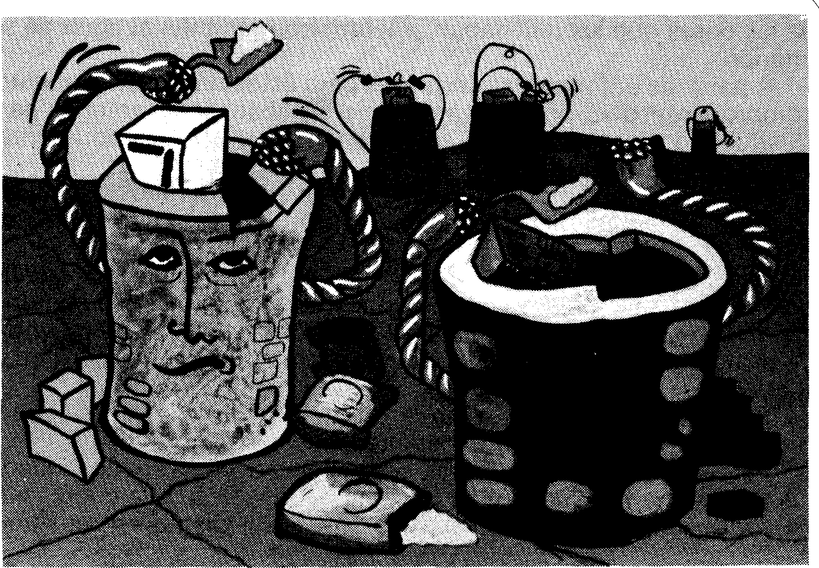
49
Y ya no eran sólo las manos, sino los brazos, y... todo el pozo, el que se refrescaba y saciaba su sed en el agua.
Entonces el pozo experimentó que «aquello» justamente era su razón de ser; allí, en el fondo, se sentía él mismo. Hasta entonces había creído que el ser pozo era el tener un gran brocal, muy rico y adornado, bien lleno de cosas.
Y así, mientras otros pozos trataban de agrandar su brocal, para que el hueco fuese mayor y cupieran más cosas, éste, buceando en su interior, descubría que lo mejor de sí mismo estaba en la profundidad, y que era «más pozo» cuanto más profundidad tenía...
Feliz por su descubrimiento, intentó comunicarlo, y comenzó a sacar agua de su interior, y el agua, al salir fuera, refrescaba la tierra reseca y la hacía fértil y pronto brotaron las flores alrededor del pozo.
La noticia cundió enseguida. Las reacciones fueron muy variadas: unos se mostraron escépticos ante el descubrimiento; otros sintieron la nostalgia de algo que, en el fondo, también ellos lo percibían. Otros despreciaron aquel «alarde de poesía», como lo llamaron. Hubo a quien le pareció una pérdida de tiempo aquel trabajo de sacar agua de su interior...
Y la mayoría optó por no hacer caso, pues la verdad es que estaban muy ocupados rellenando de cosas el brocal, y ya se habían acostumbrado a la satisfacción que el tener les producía, y se sentían a gusto en el ruido, y estaban contentos con las sensaciones que experimentaban desde fuera...
Sin embargo, algunos intentaron la experiencia, y, tras liberarse de las cosas que les rellenaban, encontraron también el agua de su interior.
A partir de entonces las sorpresas para éstos fueron en aumento:
comprobaron que, por más agua que sacaban de su interior para esparcirla en torno suyo, no se vaciaban, sino que se sentían más frescos, renovados...
Y, al seguir profundizando en su interior, descubrieron que todos los pozos estaban unidos por aquello mismo que era su razón de ser:
el agua.
Así comenzó una comunicación «a fondo» entre ellos, porque las paredes del pozo dejaron de ser límites infranqueables. Se comunicaban «en profundidad», sin importarles cómo era el brocal de uno o de otro, ya que eso era superficial y no influía en lo que había en el fondo.
Eso sí: en cada pozo el agua adquiría un sabor, incluso unas propiedades distintas: era lo característico del pozo.
Pero el descubrimiento más sensacional vino después, cuando los pozos que ya vivían en su profundidad llegaron a la conclusión de que el agua que les daba la vida no nacía allí mismo, en cada uno,
50
sino que venía para todos de un mismo lugar... y bucearon siguiendo la corriente de agua...
Y descubrieron... ¡el manantial!
El manantial estaba allá lejos: en la gran Montaña que dominaba el País de los Pozos, que apenas nadie percibía su presencia, pero que estaba allí, majestuosa, serena, pacífica... y con el secreto de la vida en su interior.
La montaña había estado siempre allí; unas veces apenas visible, entre brumas, otras veces radiante, siempre vigilante y dándose cuenta de todo lo que ocurría en torno suyo...
Pero los pozos habían estado muy ocupados en adornar su brocal, y apenas se habían molestado en mirar a la montaña.
La montaña también había estado siempre aquí, en la profundidad de cada pozo, porque su manantial llegaba hasta ellos haciendo que fueran pozos.
Desde entonces, los pozos que habían descubierto su ser, se esforzaban en agrandar su interior y aumentar su profundidad, para que el manatial pudiera llegar con facilidad hasta ellos...
Y el agua que sacaban de sí mismos hacía que la tierra fuera embelleciendo, y transformaban el paisaje...
Mientras, allá fuera, en la superficie, la mayoría seguían ocupados en ampliar su brocal y en tener cada vez más cosas...
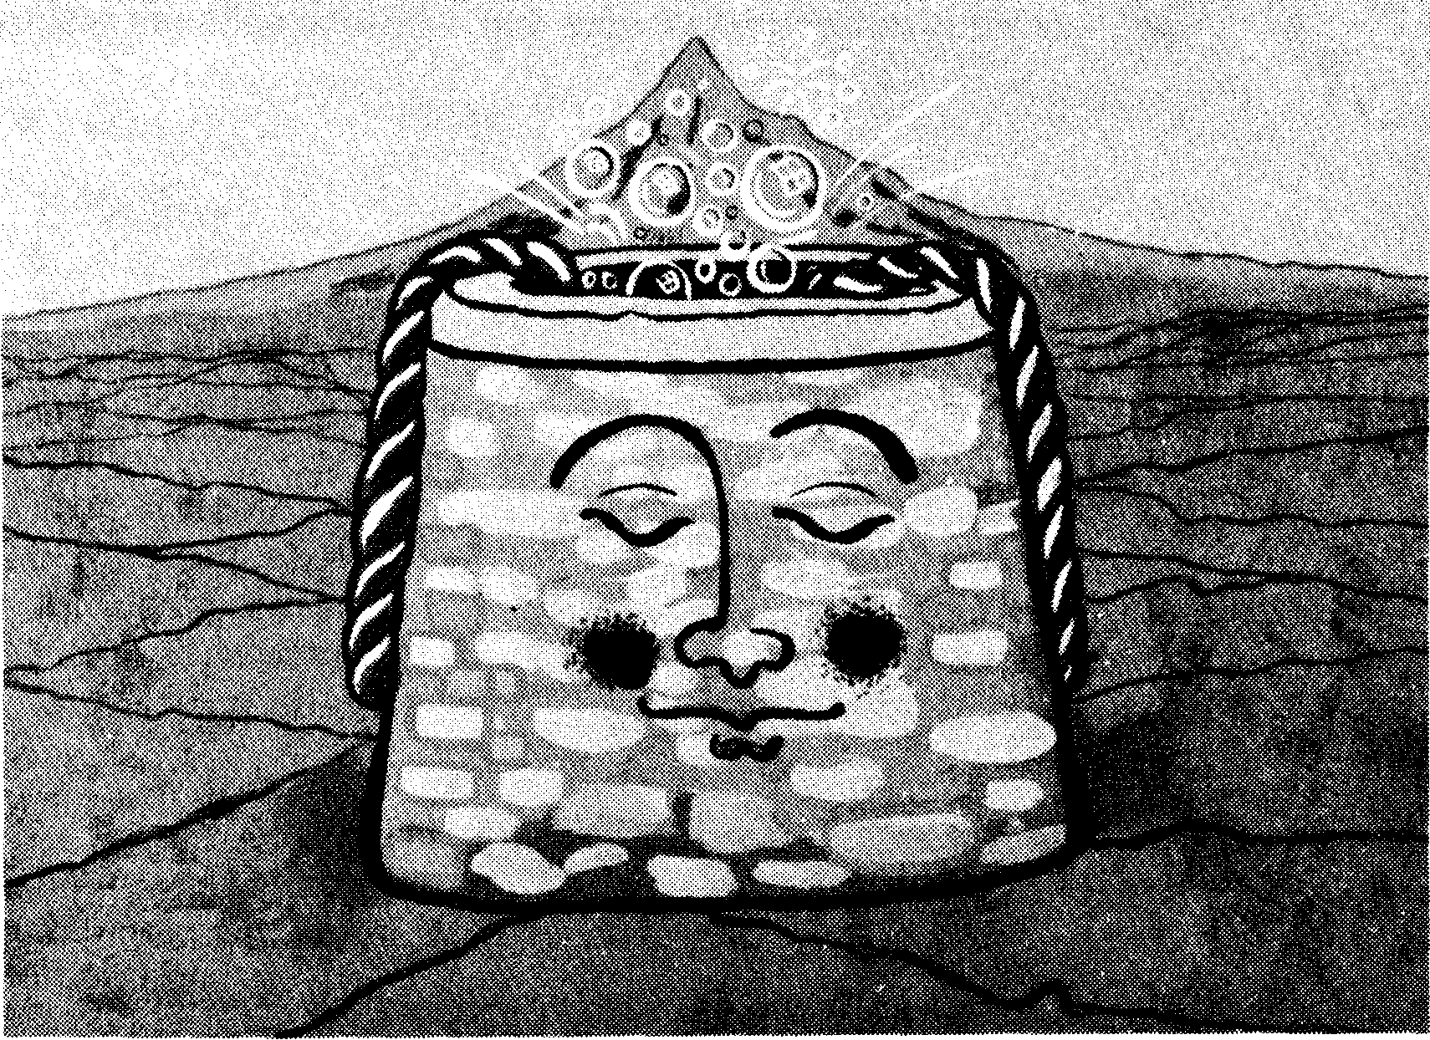
51
Cómo usar la narración escrita
1. Repartir el documento a cada uno y leerlo personalmente durante unos minutos.
2. Una vez leído se les invita a representarlo entre todos en un gran mural, pizarra o papel. De manera sucesiva van pasando al mural para representar los distintos elementos, dando amplio margen a la creatividad del grupo.
3. A partir de la representación hecha en el mural se va haciendo la interpretación del cuento. Los mismos que dibujaron algo pueden comenzar dando su interpretación.
4. Si no se ha visto el montaje anteriormente, ahora sería el momento de hacerlo. A continuación utilícese el cuestionario propuesto para el diálogo en grupo.
52
Cuestionario para el diálogo en grupo
sobre «El País de los pozos»


1. Cada uno exprese a los demás aquello que más le ha gustado del montaje, la impresión que ha suscitado en él (el animador deje que cada uno se exprese libremente). ¿Nos hemos sentido identificados en algún momento del montaje?
2. A primera vista, ¿cuál parece el significado de esta parábola? (Uno del grupo puede tratar de sintetizarlo, y los demás van añadiendo lo que crean oportuno).
3. En el montaje hay una imagen que aparece dos veces (pozo visto en picado, n.° 18 y 47). ¿Qué sentido tiene en el conjunto del montaje?
4. Entre todos enumeran los diversos elementos que intervienen en la parábola (pozo, brocal, tierra reseca, superficie, profundidad, vacío, cosas «para llenar», agua, flores, corriente interna, el «sabor» del agua, manantial, montaña... El animador anote estos elementos en la pizarra, según los vayan diciendo).
— Cada uno del grupo trata de explicar a los demás el simbolismo de uno de los elementos que se han enumerado.
5. Proceder de igual manera con las diversas actitudes que se manifiestan en la parábola (a ser posible, al escribirlas en la pizarra, vayan poniéndose en paralelo aquellas actitudes que son contrapuestas entre sí).
P. ej.:

Vivir fuera
Hablar «hueco»
Tener
Separados en la superficie
Desiguales en lo aparente
Ruido
Estar sediento
Sentirse «hueco»
Agrandar el brocal
Llenarse de cosas
Mirarse a sí mismo
Vivir dentro
Hablar «a fondo»
Ser
Unidos en lo profundo
Semejantes en lo esencial
Silencio
Rebosar agua
Sentirse «él mismo»
Ahondar en el interior
Darse a los demás
Mirar a la Mont^

— Entre todos, hacer una lectura «real» de cada ¿Cómo se manifiestan en nosotros? ¿Cuál sería el pri-primera a la segunda actitud en cada par?
^
<3\
57
6. ¿Qué es el «agua» del interior del pozo? (Los adok significados, tales como la vida, la personalidad, la fuerza im

cualidades, los valores de cada uno... Sin embargo predomina como significado el amor). A la luz del simbolismo, aclarar las siguientes cuestiones:
— ¿Qué es «sentirse a gusto» en el fondo?
— ¿Qué es «aumentar» la profundidad?
— ¿Qué significa «sacar agua»?
— ¿Por qué cambia el ambiente al «sacar agua»?
— ¿Por qué tiene en cada uno «un sabor distinto»?
— ¿Qué significa que el agua une a todos «por dentro»?
— ¿Cómo interpretar que «el agua venía para todos de un mismo lugar»?
7. Desde una perspectiva cristiana, identificar el manantial y la montaña (normalmente los adolescentes identifican fácilmente el manantial con Jesús, y la montaña con Dios —el Padre—, si bien esta distinción no siempre la tienen clara; el montaje puede ayudar a captar esa diferencia. En ambientes cultivados religiosamente o entre cristianos adultos puede advertirse un tercer protagonista: la comente que llega hasta los pozos, identificándola con el Espíritu).
— ¿Qué influencia tienen en nuestra vida real?
— ¿Cómo podemos advertir su presencia?
— ¿De qué manera puede aumentar su influencia en nosotros?
54
«Las alas del primer vuelo»



OBJETIVO: La parábola pretende lograr una primera identificación personal y hacer aflorar del subconsciente del muchacho aquellas preguntas no formuladas que afectan al sentido de su existencia.
DINÁMICA
— Lectura personal del documento. Sugerir el que subrayen las frases que más les llamen la atención, o anoten lo que les vaya sugiriendo lo que leen.
COMENTARIO
— En una primera ronda, cada uno señala aquello que más le haya gustado de la narración; una frase, una referencia, evocación...
— Buscar entre todos el significado de las frases que se hayan subrayado. ¿Qué cosas de la realidad se ven aquí reflejadas?
— ¿Con qué frase o actitud te identificas más?
— ¿Eres uno más de la Bandada, o te pareces (trati Juan? ¿Eres de los pozos que tratan de llenar su brocal i descubrir su profundidad? ¿En qué se nota lo uno o lo oti
(Referencia del documento: Emilio 1. Mazariegos, Parábo. Bujedo, 1980).
^
'y
57

cualidades, los valores de cada uno... Sin embargo predomina como significado el amor). A la luz del simbolismo, aclarar las siguientes cuestiones:
— ¿Qué es «sentirse a gusto» en el fondo?
— ¿Qué es «aumentar» la profundidad?
— ¿Qué significa «sacar agua»?
— ¿Por qué cambia el ambiente al «sacar agua»?
— ¿Por qué tiene en cada uno «un sabor distinto»?
— ¿Qué significa que el agua une a todos «por dentro»?
— ¿Cómo interpretar que «el agua venía para todos de un mismo lugar»?
7. Desde una perspectiva cristiana, identificar el manantial y la montaña (normalmente los adolescentes identifican fácilmente el manantial con Jesús, y la montaña con Dios —el Padre—, si bien esta distinción no siempre la tienen clara; el montaje puede ayudar a captar esa diferencia. En ambientes cultivados religiosamente o entre cristianos adultos puede advertirse un tercer protagonista: la corriente que llega hasta los pozos, identificándola con el Espíritu).
— ¿Qué influencia tienen en nuestra vida real?
— ¿Cómo podemos advertir su presencia?
— ¿De qué manera puede aumentar su influencia en nosotros?
54
«Las alas del primer vuelo»



OBJETIVO: La parábola pretende lograr una primera identificación personal y hacer aflorar del subconsciente del muchacho aquellas preguntas no formuladas que afectan al sentido de su existencia.
DINÁMICA
— Lectura personal del documento. Sugerir el que subrayen las frases que más les llamen la atención, o anoten lo que les vaya sugiriendo lo que leen.
COMENTARIO
— En una primera ronda, cada uno señala aquello que más le haya gustado de la narración; una frase, una referencia, evocación...
— Buscar entre todos el significado de las frases que se hayan subrayado. ¿Qué cosas de la realidad se ven aquí reflejadas?
— ¿Con qué frase o actitud te identificas más?
— ¿Eres uno más de la Bandada, o te pareces (tratas de parecerte) más a Juan? ¿Eres de los pozos que tratan de llenar su brocal o de los que intentan descubrir su profundidad? ¿En qué se nota lo uno o lo otro?
(Referencia del documento: Emilio 1. Mazariegos, Parábola de unas alas. CVS, Bujedo, 1980).
55

«Las alas del primer vuelo»

• Una voz rasgó el aire llamando a la Bandada a la Comida. Una voz igual para todos. Una voz hacia un mismo lugar. Una voz a un mismo objetivo. Una voz sin respuestas personales. Una voz seguida, pero no escuchada.
Y una multitud de mil gaviotas se aglomeró, alrededor de un pesquero, para regatear y luchar por cada pizca de pitanza. Era el vuelo de cada día. Era la monotonía de su vivir. Era el sobrevivir sobre el vivir. Era una vida, en bandada, sin originalidad.
• Solo y alejado. Más allá de barcas y playas. Diferente al bando. En busca constante de su originalidad, Juan Salvador Gaviota, practica el vuelo. No le interesa la pitanza. Está demasiado baja para sus posibilidades. Hacer realidad una vida de «ser» y no de «tener». Y Juan experimenta también la soledad de lo grande, la soledad del aprender, la soledad de una búsqueda diferenciada. Sus alas han nacido para abrirse a la inmensidad. No aguanta unas alas encogidas, arrugadas, montadas pluma sobre pluma. Juan ama la inmensidad de los mares y quiere abrir sus plumas en armonía al vuelo sobre las aguas. Juan sueña caminos de libertad. Juan ama el «dejar» lo que ya tiene, lo que le han dado. Juan sabe, en su corazón joven, de libertad intuida. Juan quiere ser en su origen. ¿Pero cómo llegar hasta el «origen» de sí mismo para ser original? ¿Es posible que no haya un patrón de «gaviota» al que tenga que someterse? ¿Juan diferente? ¿Juan original? Juan no se aclara. Juan busca. Sencillamente no se contenta con lo hecho. Y ha comenzado un camino nuevo: «el de dejar lo que tiene». No ha nacido para «tener».
56
• ¿Es posible? Porque la mayoría de los suyos —sus gaviotas—, sólo saben ir y volver de la playa a la comida. No han aprendido más en su vida. Vuelos cortos. Vuelos para «tener». Vuelos para apenas sobrevivir. Vuelos chocando siempre con las mil alas sin abrir de la bandada.
Para estas gaviotas, para los que viven a su lado lo importante no es volar. ¿Para qué sirve un vuelo? ¿Dónde está «la utilidad» de volar y volar, subir y subir, caer en picado, emborracharse de «nada» en la caída? Para las gaviotas lo importante es comer. Comer después de la lucha. Lo que les echen. Lo que huela. Lo que sobra. Lo que encuentren al lado de la playa o en los deshechos de los pescadores. Pobres vidas viviendo de «limosnas», de lo que «otros no quieren». Esas pobres gaviotas no saben de la profundidad de las aguas, ni de la calma de mar adentro, ni de libertad y belleza de la altura. Una vida para «tener». Resignadas a «tener». Reducidas al tener. Gaviotas —tener—. Gaviotas vendidas al «consumo» de lo que otros les sirven. Una vida así no es posible para este pájaro llamado Juan. No es un pájaro cualquiera.

• Para Juan no era comer lo que importaba, sino volar. Su comida era superarse, ir más allá de las arenas inseguras de la playa. Había nacido para volar. Alguien le había puesto una fuerza en sus alas que ahora tenía que descubrir. Descubrir «el plan de quien le había llamado a la vida». Descubrirse a sí mismo en la experiencia de ser diferente, original. «Volver al origen» de quien le dio vida, fuerza, poder, deseos de más. Juan era un pájaro que no se podía confundir con un pez muerto, ni con una espina de pescado podrido. Juan tenía que hacer realidad sus sueños. Los suyos y los de aquel que le dio alas. Sus alas abiertas. Pero Juan no sabía dónde ir con sus alas. Sus caminos aún no estaban hechos. Tenía que intentar cada día abrir el camino. Y conformarse al no poder seguir otra vez su rastro. Sus vuelos cada día nuevos, originales. Maravillosa aventura para Juan.
57
• Juan sintió tristeza un día. Le dolió más que el esfuerzo de sus vuelos. Y le costó superarlo.
Eran los suyos. Los de su casa. Sus padres. Ni la palabra de ánimo. Ni la comprensión en el silencio. Ni la mirada llena de espera. Ni la cercanía, ni el interés por lo que estaba haciendo encontró en los suyos. Aún más duro: vio la desilusión con que seguían sus «aventuras». Y Juan sintió pena. Le dolía la indiferencia de quien más amaba. Y se preguntaba: ¿Eso es amar «dejar lo que se tiene»? ¿No es amar vender «mis ideas», dejarlas, «mis planes»... y que el otro viva y haga los suyos? ¿Es amar querer al otro como yo soy? Y Juan no sabía nada de verdad. Sus padres le creaban la inseguridad del que no se acerca ni respeta la originalidad del otro.

• Fue su madre. Le dijo así: —/«Por qué, Juan, por qué?». Y le dolía el tono como lo decía. «/Por qué te resulta tan difícil ser como el resto de la bandada?», le volvió a decir. «/Por qué no dejas esos vuelos a otros?— ¿Por qué no comes, por qué?».
El porqué repetido de su madre quitaron vigor a sus alas. ¿Acaso tenía que ser como los otros? ¿Y los otros qué eran? El sólo veía gaviotas paradas en la playa. Siempre a la espera. Siempre en bandadas. Confundidas unas con otras. Juan se había dicho que no podía ser como los otros. El no había sido hecho en serie. El no había entrado en una máquina y no era una cosa para ser vendida y consumida. El se haría a sí mismo como un artesano hace su estatua de madera o su cesto de mimbre entretejiendo una a una. El sería Juan Salvador.
¿Dejar los vuelos para otros? ¿Quedarse él en la playa? ¿Por qué iba a ser espectador aburrido, testigo de monotonías? Juan quería protagonizar su propia vida. Con estilo nuevo. Juan necesitaba otro alimento. Juan sería lo que quisiese ser. Lo sería al ir descubriendo el plan de sus alas lanzadas al vuelo.
• Y ahora era su padre: «Juan, el invierno está cerca, habrá pocos barcos y los peces de superficie se habrán ido a la profundidad», le dijo con voz serena y gruesa. Y aún más: «Juan, estudia sobre la comida. Y cómo conseguirla, hijo».
Y algo más: «Esto de volar es bonito, pero no puedes comerte un planeo, ¿sabes?». Y la sentencia final: «No olvides que la razón de volar es comer». Juan calló. Calló y sintió" sus plumas como llevadas por el viento. Se sintió mojado, chorreando frío, miedo, desilusión, soledad. Juan sintió miedo del invierno. Se le hizo más cercano. Sus ojos se nublaron. Y vio un mar vacío de peces de superficie y profundidad. Y quiso dejarse vender a las aguas limpias. El solo en un mar sin peces. Juan no quería nada. ¿Estudiar cómo conseguir comida? ¿Acaso valía la pena una vida para comer? ¿Acaso su vida era conseguir carroña? ¿Había nacido para esto?
58
Le llegó al fondo la palabra «hijo». Era su padre quien se le acercaba así. Era su padre quien le hablaba así. ¿No sabía él por experiencia? ¿Sus ideales no serían sueños, fantasías, utopías de juventud? Y en su corazón se entabló una lucha: la de la experiencia y la de la frescura de la idea bella. Y Juan se quedó en silencio. Con silencio, en la lucha, en la escucha profunda Juan intentaría ver.
¿Por qué le dijo que era apenas «bonito» volar? Por qué decir que los planeos «no se comen»? ¿Había que medirlo todo por el comer, por el tener, por el consumir? Su padre vivía en otro espacio. Su padre hablaba otro lenguaje. ¿Llegarían a entenderse? ¿Tendría que ceder a su «experiencia»? Además, ¿la vida no tenía que ser bella, bonita? ¿Acaso la puesta de la luz dorada del sol sobre las aguas, eso sí era bello y los vuelos no? ¿Acaso no era bello el golpear de la ola hecha espuma sobre las rocas? ¿Acaso no era bello el mar en calma? Más bello, se decía Juan, es el vivir buscando la perfección. Más bello es arrancarse de las cosas. Más bello es dar libertad, camino, mar inmenso a la voz, que llevaba dentro.
No. No podía admitir lo de su padre: «No olvides que la razón de volar es comer». Aquí, no. La verdad no la poseía nadie. La verdad era verdad libre. Sin que nadie la manejase. Juan no podía creer que la razón del vuelo era el comer. Juan sintió en su corazón lo podrido de la vida, lo podrido de la mentira, lo podrido de unas vidas sin ideales. Juan vio, de repente, a la bandada abriendo el pico de hambre de carroña: Y sintió vergüenza de ser gaviota. Juan vio de repente que la bandada, —su padre también— vivían «entrampados». Habían hecho de la mentira su verdad para vivir. Y Juan vio también que aquello no era vivir. Juan se sintió solo. Abatido. Desanimado. Y lloró.
• Los días siguientes Juan intentó comportarse como las demás gaviotas. Sintió el hastío de no hacer nada. Sintió cómo sus alas se enmohecían. Sus alas volvían a ser pesadas. Juan vio el aburrimiento de sus compañeros. Y se dio cuenta que sus ojos sólo podían ver las pisadas, siempre iguales, de las mil gaviotas. Juan se sintió aturdido por los graznidos y las luchas hasta la sangre de las gaviotas. Juan sintió pena de estar allá.
¿Dónde estaba la «voz» interior que le había llamado? ¿Dónde estaba el mar lejano al que había llegado? Juan intentó de veras hacer como los otros, «parecer». Jugó a la máscara. Jugó a maquillarse. Jugó a ser payaso en un mundo donde nadie se reía porque todos estaban pintados de la misma manera. Y Juan sintió que una ola le salpicó las alas. Y que la pureza del agua le estremeció. Y que dentro de él despertó de nuevo la voz. Y se dijo: «Esto es inútil ¡Hay tanto que aprender!».^ Juan levantó el vuelo.

59
¿Qué es ser persona?


OBJETIVO: La reflexión de este documento facilita al muchacho unas coordenadas fundamentales de referencia para elaborar su propio proyecto personal. En relación con el problema básico de la adolescencia, la búsqueda de la identidad, el documento aporta una sencilla pero valiosa clarificación.
DINÁMICA
Sugerimos las siguientes pautas de trabajo:
1. Lectura reposada del documento, de forma personal. Invitarles a que subrayen las ideas más interesantes o anoten lo que les sugiera. Proporcionar los interrogantes sugeridos para el 4.° tiempo.
2. Aclaración de dudas, en gran grupo.
3. Por parejas o grupos pequeños: Resaltar lo más interesante. Intercambio de ideas. ¿Qué echo de menos en el documento?
4. En grupo grande, intervención espontánea o mediante el sistema del «pelotazo»:
— ¿Cómo me veo reflejado en el documento?
— ¿Qué fallos veo en mí como «persona»?
— ¿En qué me veo «logrado» como persona?
— Los demás, ¿qué echan de menos en mí?
NOTA: El documento de reflexión que aquí presentamos es una adaptación libre del que ofrece Antonio Aparisi en Odres Nuevos, Plan de Pastoral de Adolescentes, primer libro de materiales, P/D 2. Ed. Marova, Madrid, 1976.
60

¿Qué es ser persona?

A todos ¡os hombres se nos da la capacidad de ser persona. Es una labor de toda la vida. Un recién nacido ya ha empezado a ser persona, pero no es una personalidad «hecha», ni el niño, ni el joven, ni el adulto, porque la persona no nace hecha, sino con poder de ir haciéndose, de llegar a la madurez, de alcanzar mejor PERSONALIDAD.
¿Qué rasgos o dimensiones definen una personalidad? Veamos primero lo que se da por supuesto, los elementos de partida para no quedarse en lo negativo, y luego aquellos elementos que dan volumen y madurez a la personalidad.
A) PRESUPUESTOS BÁSICOS:
1. La persona no es una «cosa». Las cosas se emplean para algo; son útiles al hombre. Pero la persona no es una cosa, a menos que ella misma acepte pasivamente lo que otros quieran hacer con ella, en cuyo caso se reducirá a ser un elemento borreguil más o menos útil en la estructura social.
Yo, como hombre,
— debo ser capaz de mantenerme libre y criticar (reconocer lo positivo y lo negativo), las cosas que me encuentro hechas: propaganda, ideologías...
61
— debo ser capaz de enjuiciar razonablemente (no por ideas fijas ni por sensaciones), los hechos que ocurren y que realizan las personas que forman mi ambiente.
2. La persona no es, simplemente, «un cuerpo con sentidos». El cuerpo es parte de mi persona, y me ha de servir para llevar a cabo los objetivos que me planteo como tal.
En cambio, sería más animal que persona,
— si mi atención está centrada en el cuerpo y me valoro por él,
— si estoy obsesionado por lo sexual,
— si valoro las cosas y las acciones sólo según el placer o la comodidad que me produzcan.
3. La persona no obra sólo «por sentimientos)). Los sentimientos son fundamentales para la relación con las personas e incluso con las cosas. Pero la persona ha de ser capaz de mantenerse dueña de sus sentimientos, y no dejar que ellos la dominen.
No puedo juzgar a los otros sólo por los sentimientos agradables o desagradables que suscitan en mí. Ni puedo decidir lo que voy a hacer partiendo sólo de si estoy de buen o mal humor, de si me gusta o no me gusta... Esto es lo que hace el niño pequeño, porque tiene aún poca personalidad.
4. La persona no es su temperamento. Es algo frecuente el confundir «personalidad» con «temperamento».
El temperamento es todo el conjunto de disposiciones naturales que hay en mí, unas positivas y otras negativas. Gracias a mi esfuerzo, a la educación que recibo y a las circunstancias que rodean mi vida, el temperamento se va modelando —para bien o para mal—, se corrige y se enriquece. Entonces voy adquiriendo el carácter y esto es lo que va definiendo mi persona.
Por consiguiente, la persona se vale del temperamento pero no se deja dominar por él. A mayor personalidad hay mayor carácter y, por tanto, mayor dominio del temperamento.
5. La persona no se cierra en sus ideas. Es un ser abierto. Abierto a muchas ideas y conocimientos que aún no tengo. Por eso debo aprender de todos —todos tienen algo que enseñarme—, escuchar a todos, recibir de todos. No se trata de copiar las ideas ni la vida de nadie, sino de asimilar lo que recibo, de una forma crítica. De esta manera se va fraguando mi personalidad.
62
B) Y ADEMAS...
1. Ser persona o, lo que es lo mismo, tener personalidad, es ser responsable. La persona es consciente de sus acciones; sabe, en todo momento, por qué hace o deja de hacer las cosas; «responde» de sus actos. El niño no suele preocuparse de las consecuencias de sus acciones: ya tiene unos padres, unas personas mayores que se encargan de «responder» por él y le solucionarán los problemas que se le presentan. La persona sabe que tiene que solucionarse sus problemas y cargar con las consecuencias de sus actos, de lo contrario sería un «irresponsable».
La persona no se escuda en el «así lo hacen todos», ni en la moda; se considera diferente a todos los demás, y aprende a juzgar por sí mismo sobre la bondad o malicia de cada acción.

63
2. La persona traza su propio proyecto y no acepta, sin más, lo que le dan hecho. Prepara su futuro viviendo creativamente el presente. Para ello conoce sus posibilidades y trata de sacar el máximo provecho a las cualidades que tiene. No se contenta con los caminos trillados por los que van la mayoría, ni con los tópicos burgueses del «instalarse», «conseguir una posición», «asegurarse el porvenir»... Es consciente de que tiene que realizar en el mundo una obra única que nadie hará por él.
3. La persona es libre. Pero con una libertad interna, que no depende de las circunstancias externas en que se encuentre. Frecuentemente no podrá ser independiente, pero sí mantendrá su libertad... Sobre todo, se mantendrá libre frente a la tiranía que le nace de dentro: sus pasiones y sentimientos.
4. La persona busca la verdad, sin darla nunca por hallada del todo. No se instala en «su verdad»; no se considera poseedora de la verdad. Sabe oír a los demás y reconoce la parte de verdad que puedan presentarle.
Vive en un afán continuo de superarse a sí mismo, y se pregunta a menudo si puede hacer algo más. Se da cuenta de que la auténtica verdad, la verdad plena, está siempre más allá de todo realidad, por eso relativiza lo que consigue y lo que ya está hecho, a nivel personal y social, e intenta mejorarlo.
5. La persona vive en referencia a los otros. Sus relaciones no son sólo para aprovecharse, para sacar partido, para protegerse... Lo característico de las relaciones personales es el darse, el tratar de que el otro se beneficie, mejore, sea feliz, aunque uno no obtenga ningún provecho inmediato.
La persona ama, no busca su propio egoísmo. Se encuentra con el otro, aceptándole como es. La persona es solidaria de los demás, empezando por los más próximos, pero sin que nada humano le resulte extraño.
64
«Aquí y ahora mismo»


Este cortometraje de 15 minutos expresa con un lenguaje «personal», fácil de captar, el mismo mensaje de «El País de los pozos»: la persona que vive «en profundidad» los auténticos valores que constituyen la esencia de la vida humana, ayuda a otras personas que viven solitariamente «en su brocal», a descubrir lo bueno que existe dentro de ellas. Cuando esto sucede estas personas dejan su aislamiento y comparten su vida «desde dentro».
CONTENIDO
José, un hombre sencillo, con muy pocos bienes, llega a un viejo apartamento como huésped.
Lo recibe Rubén, el administrador. José entra en el apartamento y comienza a transformarse la vida de los que viven allí.
Su comprensión trae esperanzas a los inquilinos solitarios: una prostituta, un homosexual, un drogadicto, un joven moribundo y su padre. El valor y el amor de José dan a Rubén, el drogadicto, fuerza para vencer el vicio. Y cuando dos traficantes tratan de forzar a Rubén para inyectarle la droga, José muere tratando de salvarlo.
Después de su muerte, las personas a quienes José ha amado se vuelven uno hacia el otro para descubrir que no están solos, y recuerdan cuánto han recibido de José y cómo él ha transformado sus vidas.
Solamente una persona de la casa de apartamentos, una mujer que rechazó la amistad de José, queda fuera de la comunidad. Afuera, en la obscuridad, los dos traficantes miran hacia la ventana iluminada del apartamento de Rubén. En la misma oscuridad la presencia misteriosa de José se forja y alienta la comunidad que acaba de nacer entre aquellos que vivían aislados.
LA EXPERIENCIA DE FONDO
La experiencia humana es una realidad a través de la cual podemos descubrir un sentido liberador de la vida. Para muchos individuos la experiencia de vivir no tiene sentido ni misterio.
Nada esperan de un mundo vacío donde viven. Aislados aún en sí mismos, buscan en vano y sin meta amores pasajeros o se evaden de la realidad o pretenden ignorarla.
«Aquí y ahora mismo» es un film que muestra a este tipo de hombres y mujeres que, en un momento dado, se encuentran consigo mismos a través del encuentro con un hombre «distinto» en su sencillez y pobreza. José llega a todos con una palabra distinta, con otro estilo de vida llega como invitación, como interrogante, como el espejo de una realidad superior a la que todos están invitados.
65

Así el film se transforma en una parábola y en una alegoría. José es el hombre nuevo, el misterio profundo del hombre, que está más allá de esta realidad cotidiana y por momentos superficial. En el film se conjugan todos los sentimientos humanos que amasan esto que llamamos vida: el amor que llega al pecador arrepentido, la hipocresía impenitente, la vida que se extingue para dar a luz; en fin... la presencia de Cristo redentor, presente en esta misma experiencia cotidiana, abierto a todos los hombres sin distinción alguna, sin prejuicios de ninguna especie.
«Aquí y ahora mismo» explora el misterio de Jesucristo presente en la persona y dramatiza lo que es la naturaleza del amor, su poder como una fuerza activa para unir y darle una nueva esperanza a la humanidad.
«Aquí y ahora mismo» no es un film religioso, pero puede verse desde la óptica de la fe y del evangelio como una parábola del Misterio redentor de Cristo.
Es, antes que nada, una parábola humana, capaz de motivar a cualquier persona de cualquier credo o ideología de la vida; que pone sobre el tapete esa realidad tan cotidiana y tan olvidada: que el hombre es un hombre. Puede vivir como algo menos que un hombre, como un hombre prostituido y mutilado, pero llamado a ser él mismo, a hacerse hombre.
¿Qué implica este vivir y ser un hombre?
José, el protagonista, da su respuesta. Pero el interrogante queda en pie.
ORIENTACIONES PARA LA PROYECCIÓN Y EL DIALOGO
a) Antes de la proyección:
— Como advertencia práctica, téngase en cuenta que, tanto el doblaje en un castellano americanizado como ciertos detalles dramáticos de la película, pueden provocar la hilaridad entre los muchachos, perdiendo así el mensaje de la película. Por ello conviene advertirles antes de la proyección que se fijen más en el fondo y no den importancia al estilo del lenguaje ni a algunos detalles demasiados trágicos (escena del llanto del homosexual...).
— El ambiente de la Convivencia marca ya la perspectiva desde la que se va a ver la película. Se puede plantear a los muchachos la pregunta que ya está presente en «El País de los pozos»: —¿Qué sucede cuando alguien decide vivir desde su profundidad, sacando su «agua» afuera, y comunica su mensaje de vida a otros con quienes se encuentra?
Sin más, se procede a la proyección.
b) Después de la proyección:
1. Comenzar el diálogo invitando a los muchachos a recordar las escenas que más les hayan gustado o llamado la atención. Es el momento de ir cayendo
66
en la cuenta de muchos detalles que a unos les han pasado inadvertidos y otros sí los han apreciado. En este primer momento no conviene interpretar ni buscar significados, sino simplemente constatar lo que ha impresionado.
2. A primera vista, ¿ven alguna relación entre la película y lo que hemos reflexionado o experimentado a lo largo de la Convivencia?
3. ¿Qué sugiere la primera escena acerca de la personalidad de José? (su equipaje, su saludo, etc).
4. Cuando José toca la mandolina, todos los del edificio oyen la música y reaccionan. ¿Qué parte de su personalidad proyecta la reacción de cada vecino? ¿Qué sucede con la melodía al encontrarse José con cada uno de los inquilinos?
5. ¿Cómo se tratan los habitantes del apartamento antes de la llegada de José? ¿Qué cambios ocurren durante su estancia? ¿Qué cambios tienen lugar después de su muerte? («Antes que él viniera, ¿qué era de nuestras vidas? El nos rescató...»). ¿Cuál es la actitud de José con cada uno de los otros personajes?
6. El cambio en el grupo supone la aportación de todos: ¿Qué sucede cuando José alza la jaula saludando a la mujer? ¿Cuando le pide a Samantha que le traiga agua? ¿Cuando trata de enseñar a Eduardo a tocar la mandolina? ¿Cuando Dorothy invita a los otros a tomar café?, etc. ¿Qué hubiera sucedido si los protagonistas hubieran reaccionado en forma distinta? ¿Qué conclusiones extraemos de estas reflexiones?
7. Hay gestos y ademanes en el film que tienen determinado sentido. Por ejemplo: ¿qué expresa la mano de José en el hombro de Samantha? ¿El abrazo de Rubby y Dorothy? ¿Samantha arrodillada ofreciendo café a Dorothy o retirando su pierna del contacto del coronel en el auto?, etc.
8. Considerando la película como una alegoría: ¿Qué puede representar cada personaje? ¿Qué se quiere expresar con varios de los diálogos entre José y sus interlocutores? (por ejemplo, Rubby le pregunta: «¿Quién eres? ¿De dónde vienes?»; el coronel le pregunta a José acerca del homosexual: «¿Qué opina usted de un hombre que no es hombre?», y la respuesta de José: «Qué es un hombre»),
9. ¿Existen en la película otros símbolos cuyo significado es conveniente descubrir? (los pájaros y la música de José; las flores; la aguja hipodérmica en la mesa entre Dorothy y Rubby; la luz que se apaga cuando están reunidos, etc.).
10. En síntesis: ¿Qué significa en el film la figura de José antes y después de su muerte?
REFERENCIA FILMOGRAFICA:
Film en lómm. color. 15 minutos.
Productor: Teleketics.
Realizador: Bruce Baker.
Distribuidor en España: «IKONO». Avda. de los Toreros, n.° 21. 28028 Madrid.
67
^

Encontrarse en el silencio


(EXPERIENCIA DE SILENCIO)

OBJETIVO: La experiencia del silencio como propedéutica para la oración, para la concienciación de sí mismo y para el encuentro «en profundidad», suele resultar una novedad para el adolescente. El ambiente de la Convivencia favorece el tener esta primera experiencia que debería repetirse y ampliarse más tarde, en el grupo cristiano o de modo personal.
DINÁMICA
— La experiencia hay que ambientarla adecuadamente. Es casi obligada la referencia al montaje «El País de los pozos»: necesidad de «escucharse», de hacer silencio en torno a sí para poder oír la vida que llevamos dentro. No es posible el encuentro con lo mejor de uno mismo, ni con los demás, ni con Dios, si no hacemos silencio. Y hoy la sociedad no nos facilita esta experiencia de silencio. Nos hace sentir vértigo al silencio, nos lo presenta como un «vacío» para que huyamos de él, para que corramos a hartarnos de ruidos, de chismes, de sensaciones... Y sin embargo el silencio está preñado de Dios: Dios habla en el silencio. En el silencio se encuentra el SER; en el ruido está el NO-SER, el caos, la ausencia de sí mismo...
— Tras estas reflexiones se les entrega la ficha con las indicaciones para primer ejercicio de silencio, y se les encarece que respeten estos 30 minutos; al menos, que permitan a sus compañeros hacer la experiencia. El lugar adecuado para este ejercicio es el campo o un jardín amplio.
— Al finalizar el tiempo se tiene una puesta en común, en la cual se les da ocasión para que cada uno vaya exponiendo sus impresiones respecto de la experiencia: lo que ha sentido, dificultades encontradas, hallazgos...
— La experiencia de silencio debería culminar con un rato de oración que les dé la oportunidad de encontrar a Dios en el silencio.
68

Encontrarse en e/ silencio
Procura no hablar ni reírte. Actúa siempre con la mayor seriedad posible; para ello, procura pensar en ti y en lo que te dice esta sencilla hoja. No te preocupes de más...
Pasea despacio. Procura no pensar en nada.
Siéntate unos momentos y piensa en tus padres, en lo que estarán haciendo ahora, cuál es su trabajo, cómo es cada uno de ellos, cómo te están cuidando ahora...
Vuelve a pasear en silencio y despacio. Fíjate en las cosas...
Siéntate de nuevo. Toma una hoja seca del suelo. Vete partiéndola en trocitos poco a poco. Fíjate en el movimiento de tus dedos. Fíjate en cómo se deshace la hoja. Procura no hacer ruido. Limpíate las manos la una contra la otra. Despacio. Cállate un momento y cierra los ojos. Contempla con el oído todos los ruidos que te vienen de fuera. Déjalos que te llenen en un momento.
Levántate y pasea de nuevo, despacio. Fíjate en el cielo, cómo está. Su azul, lo que sientes al contemplarlo; las nubes...
Siéntate y sin que nadie se dé cuenta fíjate en un compañero. Piensa en él. Sigúele un momento con tu vista. Piensa en cómo es. Lo que más admiras de él, piensa en sus fallos, en sus necesidades...
Cierra otra vez los ojos y pregúntate cuatro veces seguidas en silencio: ¿Quién soy yo? ¿Qué pinto yo en esta sociedad? ¿Qué hago? ¿A quién quiero de verdad? ¿Qué busco? ¿Dónde tengo puesto el corazón? ¿Qué es lo más importante para mí en la vida?... (no te intranquilices, quédate en paz).
69
^

Lista de problemas personales


OBJETIVO: Ayudar al adolescente a identificar sus problemas y reducirlos a su justa dimensión. El hecho de comparar sus problemas con los de los demás le ayudará a relativizarlos, al mismo tiempo que le abre a las necesidades de los otros.
Conviene explicar desde el principio tanto lo que se pretende como la dinámica que se va a seguir.
DINÁMICA
— Se les reparte la «Lista de problemas personales», invitándoles a leer detenidamente la lista y que traten de identificar sus propios problemas entre los que allí se enumeran. Que pongan una cruz delante del número de «sus» problemas.
— En una segunda lectura de los problemas que han señalado, han de rodear la cruz con un círculo, para indicar aquellos que les preocupan de manera especial.
— Finalmente, en una tercera lectura de los problemas que han señalado con un círculo, rodearán con un segundo círculo aquel o aquellos problemas que influyen decisivamente en su vida.
— Se recogen todas las hojas y se vuelven a repartir, sin que nadie sepa de quién es la hoja que le ha correspondido. Cada uno trata de relacionar los problemas que están indicados en su hoja en doble círculo o con un círculo. Los lee al grupo y da una orientación sobre cómo afrontar esos problemas, desde su punto de vista. Los demás pueden añadir sugerencias, y el animador aporta su experiencia. Si el grupo fuera muy numeroso es preferible hacer dos o más subgrupos, siempre que en cada uno haya un animador adulto.
(La «lista de problemas personales» es un resumen de la que sugiere F. Jiménez Hernández-Pinzón en su libro La comunicación interpersonal: ejercicios educativos. ICCE, Madrid, 1977, pp. 60-64).
70

Lista de problemas persona/es
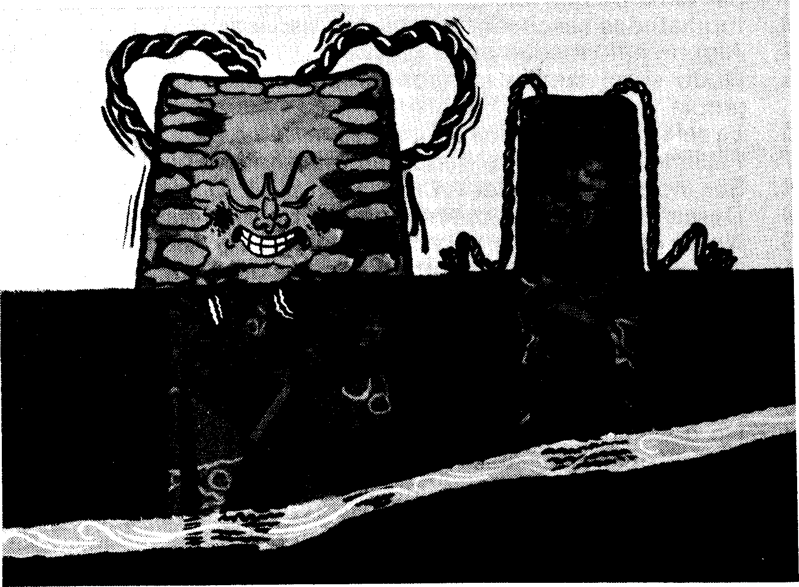
1. Sacar calificaciones bajas.
2. Ser hijo único.
3. Participar muy poco en actividades comunes.
4. Me cuesta encontrar amigos.
5. Ser nervioso.
6. No entender al profesor.
7. No vivir con mi familia.
8. Me gustaría poder realizar algo importante.
9. Poco tiempo para divertirme y distraerme.
10. Ser tímido.
11. Falta de fuerza de voluntad.
12. Preocupación por alguien de mi familia.
13. Falta de aptitudes para ser lider.
14. Excitarme con mucha facilidad.
15. Excesivo trabajo de mis padres.
16. Me gustaría dedicar mi vida a prestar un servicio útil a la
sociedad.
17. Creer que no soy simpático a los otros.
18. Perturbarme con demasiada facilidad.
19. Falta de asesoramiento en los problemas.
20. Inquietud frente a lo transcendente.
21. Necesidad de aprender a divertirme.
22. Ser tema de conversación para los otros.
23. Inquietudes suscitadas por ciertos espectáculos.
24. Alguna enfermedad en la familia.
25. Dudo si mi familia me pondrá dificultades para seguir mi
propia vida.
26. La relación con gente del otro sexo.
27. Fácilmente me siento herido en mis sentimientos.
28. Ser incapaz de vencer un mal hábito.
29. Desearía tener un ambiente familiar de más distinción.
30. No sé cómo orientar mi vida para ayudar a los demás.
31. Ser influenciado por los otros con facilidad.
32. Ceder frente a las dificultades.
33. Poca facilidad para expresarme.
34. Padre o madre fallecidos.
35. Sentirme solo.
36. Recuerdos de una infancia desgraciada.
37. No dedicar el tiempo suficiente al estudio.
38. Disensiones familiares.
39. Me preocupa el hecho religioso.
40. Falta de habilidad para deporte y juegos.
41. Deseo tener una personalidad más fuerte.
42. Dudas sobre algunas verdades religiosas.
43. Deseo saber si es normal mi desarrollo.
44. Mi familia no me comprende.
45. Deseo que alguien me oriente en mi profesión.
46. No poder leer lo que me gusta.
47. Deseo ser más popular.
48. Pasividad en mis prácticas religiosas.
49. Distraerme con frecuencia en el trabajo.
50. Ser tratado como niño.
51. Deseo conocer mejor las personas del otro sexo.
52. Preocupación por la enfermedad y la muerte.
53. Falta de confianza en mi esfuerzo para la vida.
54. Preferencia de mis padres por algún otro hermano o hermana.
55. Vencer el respeto humano.
56. No ser bastante inteligente.
57. Falta de confianza en los que me rodean.
58. No tener un lugar en casa para mi vida independiente.
59. Ser frecuentemente grosero en el trato con los otros.
60. Olvidarme fácilmente de mis propósitos.
61. Temor al futuro.
62. Se exige demasiado de mí.
72
63. Me gustaría llevar una vida más regular.
64. Evitar las relaciones sociales.
65. Deseo ser más que los otros.
66. Ser perezoso.
67. Mis padres son de ideas anticuadas.
68. Tener dificultad en mantener una conversación.
69. Sentir que nadie me comprende.
70. Sentirme inquieto con frecuencia.
71. No poder discutir ciertos problemas con nadie.
72. Mi ideal sería orientarme hacia los problemas de la juventud.
73. Necesidad de tener un buen amigo.
74. Tener una conciencia perturbada o culpabilizada.
75. Sentimiento íntimo de que nadie me estima.
76. No llevarme bien con algún familiar cercano.
77. Amistad con una persona.
78. Discutir con frecuencia.
79. Dificultad en controlar mis impulsos sexuales.
80. Sentimiento frecuente de vaciedad de las cosas.
81. Perder el control.
82. Cansancio de la vida.
83. Deseo de más libertad.
84. No saber si es amor lo que siento por alguien.
85. Ser testarudo y obstinado.
86. No saber trabajar bien.
87. Frecuentemente me preocupa el deseo de vivir más cerca de
Dios.
88. Ser demasiado envidioso o celoso.
89. Amar a alguien que ignora mi afecto.
90. Mentir a veces.
91. Poca memoria.
92. Me preocupa la manera de comportarse un ser querido.
93. Tener antipatía por alguien.
94. Dudas sobre una posible enfermedad.
95. Aburrimiento.
96. No ser simpático a alguien.
97. Injusticias.
98. Preocupado por alguna deficiencia física.
99. Me cuesta mucho hablar de mis problemas.
100. Pierdo fácilmente amigos
Técnica del «acordeón»
Ea

OBJETIVO: Conocimiento mutuo, revisión y reflexión personal. Para grupos con un máximo de 12-15 participantes.

DINÁMICA
^
— Repartir un folio a cada participante. Cada uno pone su nombre en el margen superior del folio.
— Los folios, con el nombre de cada uno, quedan a disposición de todos en una mesa en el centro del grupo, o bien se van pasando de uno a otro.
— Cada miembro del grupo ha de poner a todos los demás, en su respectivo folio, una sugerencia, un interrogante... algo que le pueda ayudar a mejorar su conducta o reflexionar sobre sus valores.
— Con objeto de que, lo que escribe cada uno, quede en secreto por el momento, se van haciendo dobleces en el folio, tantos como aportaciones vaya recibiendo (de aquí procede el nombre de la técnica).
— Una vez que todos hayan escrito a todos, cada folio vuelve a su dueño. Durante unos minutos cada uno lee las aportaciones que le hayan hecho y reflexiona sobre ellas.
— Puesta en común: Libremente, los que quieran leen en público lo más interesante de su hoja; a continuación pueden comentar lo que deseen o pedir aclaraciones sobre alguna aportación.
74

Para que el mundo cambie


OBJETIVO: Conocimiento mutuo, revisión y reflexión personal.
Exige bastante confianza entre los diversos miembros del grupo, y un ambiente de seriedad y profundización.
DINÁMICA
1. Reflexión personal:
— Elige tres compañeros del grupo; no hace falta que ellos lo sepan. Puede ser porque los conoces mejor o simplemente porque deseas ayudarles.
— Piensa en uno de ellos: si obraran todos como suele obrar él, según lo que tú le conoces, ¿crees que mejoraría el mundo? Repasa las diversas facetas que conoces de su persona: ¿cuáles te parecen elementos que contribuyen a mejorar el mundo y cuáles no?
— Haz lo mismo con los otros dos compañeros.
— Finalmente, haz lo mismo con tu propia persona: ¿En qué contribuyes a mejorar el mundo, y en qué facilitas su deterioro?
2. Puesta en común:
— Cada uno, libremente, da la respuesta en público a la pregunta sobre su propia persona (final del apartado anterior). Inmediatamente después recoge las sugerencias que le ofrezcan los demás. Puede pedir las aclaraciones que desee sobre dichas sugerencias, pero sin emitir su propia opinión sobre las mismas, ni defenderse; los demás, en cambio, sí pueden completar o disentir respecto de las opiniones que se dan sobre el compañero.
— El animador vela en todo momento para evitar enfrentamientos o acaloramientos en la discusión. El también puede aportar sus sugerencias a cada uno de los muchachos.
3. Sigue un tiempo prudencial para que, aquellos que deseen aclaraciones, en particular, de algún compañero puedan hacerlo.
75

Evaluación de cada uno por el grupo
f3

OBJETIVO: Pone de manifiesto cómo aparece cada uno ante el grupo. No se trata de señalar su culpabilidad moral o sus méritos, sino solamente cómo es captado uno por los demás.
DINÁMICA
— El ejercicio requiere que el grupo esté bastante compenetrado y haya bastante confianza entre sus miembros.
— Solamente deben participar en el ejercicio los que estén dispuestos a decir y a escuchar todo sobre sí mismos y los demás (dar y recibir).
— Se reparte a todos una hoja con diversos puntos de evaluación, como se propone a continuación, con las modificaciones que estime oportunas el animador. Dicha hoja servirá como orientación para la evaluación de cada uno de los participantes de su grupo.
— Trabajo individual (30'): Cada uno analiza las actitudes de sus compañeros de equipo, teniendo como referencia las preguntas de la hoja de evaluación, intentando hacer un juicio global de cada uno de ellos y no únicamente dando respuestas a cada una de las preguntas. También se puede, en el caso de que parezca más provechoso al grupo, evaluar solamente determinados aspectos. Caso de presentarse algún problema especial, se quitan preguntas o se añaden otras.
— Trabajo en grupos (60'): Reunido el grupo se toma una persona cada vez y todos dicen lo que piensan de ella. Esta persona debe escuchar todo, callada, pudiendo al final dar explicaciones o pedirlas.
— Evaluación del trabajo (10'): Terminada la evaluación de cada persona, en el grupo, el mismo equipo puede hacer su evaluación, preguntándose cómo cada cual se sintió en la ayuda recíproca y cómo se comunicó con los demás.
(Adaptado de José Marins, Dinámicas: Comunión y liberación. Perú, 1973, pp. 491-496).
76

Esquema de evaluación Ínter per so na I
1. Simpatía:
— Se hace aceptar fácilmente por el grupo.
— Provoca antipatía a primera vista.
— Crea obstáculos para la comunicación.
— Consigue ser estimado por el grupo.
— A todos les gusta su compañía.
— Cuando no está se siente su falta.
2. Trabajo:
— Está interesado en la tarea común.
— Preocupado en obtener resultados.
— Estimula a los demás a trabajar.
— Hace que el grupo se aleje del trabajo.
— Actúa con eficiencia.
— Es creador.
— Aprovecha todo.


Ritmo:
— Trabaja con constancia.
— Se enfada fácilmente.
— Tiene entusiasmos y depresiones frecuentes y rápidas, pasando pronto de un humor a otro.
— Acelera demasiado el trabajo.
— Se queda estancado en medio de la tarea.
— Mantiene un ritmo uniforme que no cansa ni se atrasa.
Colaboración:
— Tiende a trabajar aislado.
— Procura escuchar a los demás.
— Provoca competencias en el grupo.
— Facilita la aportación de las capacidades de cada uno.
— Aprovecha cualquier aportación de quien sea.
— Consigue trabajar con personas poco disponibles.
Deportividad:
— Admite críticas de los demás.
— Comunica alegría y buen humor.
— Da excesiva importancia a las normas.
— Chistoso.
— Trabaja en un clima sin tensiones.
— No crea problemas.
— No hace preguntas inútiles.
Solidaridad:
— Ayuda a los demás.
— Estimula a todos para que participen.
— Paternalista.
— Amigable.
— Gregario, actúa amparándose en la masa.
— Sumiso.
— Sintoniza con los problemas de los otros.
— Bloquea la participación de alguien.
Adaptabilidad:
— Tiene flexibilidad de actitudes.
— Es intransigente.
— Se impresiona fácilmente.
— Dialoga.
— Sabe ceder cuando es vencido.
— Tiene ideas fijas sobre algo.
— Es testarudo.
— Sabe comprender a los demás.
— Se adapta a las diferentes personas del grupo.
8. Cultura:
— Muestra riqueza de ideas.
— Sabe lo que dice.
— Tiene facilidad de expresión.
— Sitúa cada tema en su contexto.
— Tiene amplitud de conocimientos.
— Sabe sintetizar.
— Se esfuerza por informarse a fondo.
9. Interés por el grupo:
— Mueve al grupo a cuestionarse.
— Se identifica con el grupo.
— Contribuye al sentido de «nosotros» en el grupo.
— Fomenta la división en el grupo.
— Facilita el entendimiento entre los miembros del grupo.
— Orienta con sus sugerencias y observaciones.
— Sabe interrumpir oportunamente cuando el grupo se halla absorbido por un solo individuo.
10. Emotividad:
— No se deja fanatizar por una idea.
— Es bastante objetivo con respecto a las ¡deas de los demás.
— No suele situarse en posiciones extremas.
— Es tolerante con las limitaciones y errores de los demás.
— Controla sus enfados y no demuestra tensiones.
— No se asusta ante los problemas.
11. Re/aciones:
Demuestra confianza en la capacidad de los demás. Se relaciona afectuosamente con los demás. Evita el molestar, asustar o presionar.
79
^

EJ 7^000 ífe Jos cubiertos
El

OBJETIVO: Poner al descubierto las distintas posturas personales respecto al grupo: de colaboración, de solidaridad, de ruptura, de aislamiento.
DINÁMICA
1. El animador explica el juego a los muchachos, dando las características de cada uno de los cubiertos:
— El tenedor pincha, desgarra, molesta. Si empuja lo hace hiriendo; deja a los demás resentidos.
— La cuchara empuja, aupa, anima; lo hace suavemente, sin herir. Reúne, facilita las cosas. Recoge lo que queda desparramado.
— El cuchillo corta, separa, divide, aisla, hiere.
Se les invita a hacerse estas preguntas personalmente: ¿Qué papel realizas en el grupo: tenedor, cuchara, cuchillo? ¿Qué características de uno o de otro reconoces en ti? Trata de definirte.
Reflexión personal, unos 10 minutos.
2. Puesta en común: Cada uno se manifiesta ante los demás según se reconoce; los demás puntualizarán sus observaciones o le definen según lo que aprecian en él.
3. En caso de ser un grupo pequeño o subgrupo dentro de un grupo más grande es conveniente que se defina en cuanto a la labor que realiza dentro del gran grupo.
80

El Dios en que tú crees


OBJETIVO: En las actividades correspondientes a las fichas 24 y 25 se intenta una primera aproximación al concepto de «ser creyente», e iniciar un diagnóstico real de la religiosidad del muchacho.
DINÁMICA
— Se entrega a los muchachos el documento de lectura: «El Dios en que tú crees», y se les invita a subrayar las frases que más les interesen y anotar las ideas que les sugieran.
— Sigue el comentario en gran grupo o en grupos pequeños, a partir de estas preguntas:
— ¿Cómo es el Dios en que tú crees? Descríbelo.
— ¿Qué es lo que menos te gusta del Dios que te han presentado desde niño?
— ¿Qué influencia tiene Dios en tu vida personal?

El Dios en que tú crees

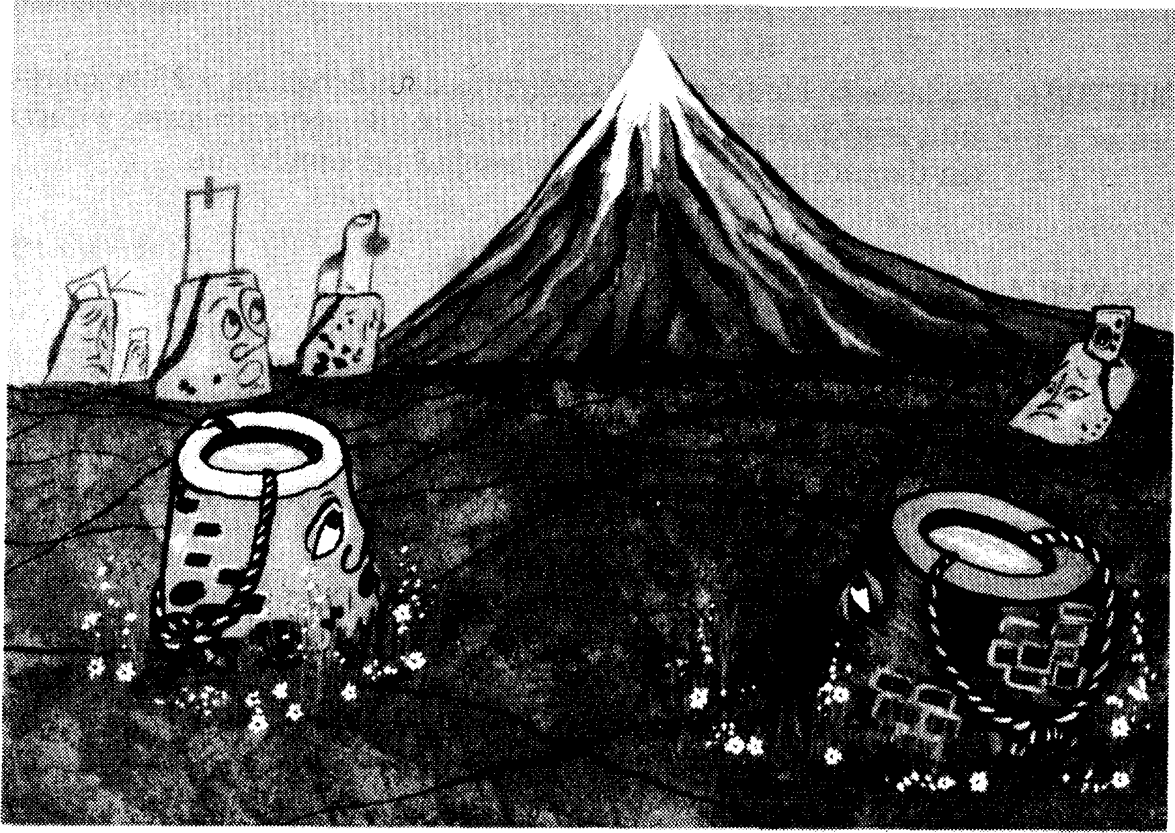
^
Eso que llamas Dios
Si ya no puedes creer en el Dios en que antes creías, esto se debe a que en tu fe había algo equivocado y falso y tienes que esforzarte en comprender mejor eso que llamas Dios. Cuando un salvaje deja de creer en su dios de madera, eso no significa que no hay Dios sino que el verdadero Dios no es de madera.
(L. Tolstoy).
«Dios»; ¿un nombre que ya no tiene fuerza?
Dios el nombre con que te invocamos está como muerto y casi no tiene ya significado, vacío y caduco como cualquier palabra humana.
Te pedimos que vuelva a tener fuerza como un nombre lleno de promesas, como palabra viva por la que sabemos que tú eres para nosotros el que eres: digno de confianza, escondido aunque muy cercano, ahora y en la eternidad.
(H. Oosterhuis).
82

Se espera, no se posee
Quien espera con absoluta autenticidad está alcanzado y poseído por aquello que espera. Quien espera con paciencia, ya ha recibido el poder de aquello que espera. Quien espera apasionadamente ya es, en sí mismo, un poder activo, el mayor poder de transformación que puede darse en la vida personal e histórica. Somos más fuertes cuando esperamos que cuando poseemos. Cuando poseemos a Dios, lo reducimos a esa pequenez que llegamos a conocer y a comprender de El y que convertimos en un ídolo. Sólo adorando a un ídolo, puede alguien creer que posee a Dios. Y existe mucha idolatría así, entre cristianos.
(P. Tillich).
¿Es éste el Dios de mi conciencia?
El Dios que está en mi conciencia es un Dios que me empuja a meterme entre la gente. Es un Dios que me pregunta por mi hermano. Yo sólo creo en este Dios.
(J. M. Glez. Ruiz).
Tú eres ese Dios
Era como uno de nosotros porque también murió. Pero hay quienes dicen que vive porque viven por su nombre, que él vive para ellos, que los hace libres para participar en el dolor y la pena, que los mantiene en pie y que él es el camino, su verdad, su futuro.
El seguirá siendo la palabra mientras haya un hombre en este mundo de duras realidades, cercano y lejano en todas las palabras, hombre de paz que sufre la muerte.
Si existe un Dios, si Dios es posible, tú eres ese Dios para mí y Dios eres tú. Yo estaré a tu lado y esto bastará.
(H. Oosterhuis).
El Dios en quien no creo
Sí, yo nunca creeré en:
el Dios que se hace temer,
el Dios que no se deja tutear,
el Dios abuelo del que se puede abusar,
83
el Dios que se haga monopolio de una iglesia, de una raza, de una
cultura, de una casta, el Dios que no necesita del hombre, el Dios quiniela con quien se acierta sólo por suerte, el Dios arbitro que juzga sólo con el reglamento en la mano, el Dios solitario,
el Dios incapaz de sonreír ante muchas trastadas de los hombres, el Dios que ((juega» a condenar, el Dios que ((manda» a/ infierno, el Dios que no sabe esperar,
el Dios que exija siempre un diez en los exámenes, el Dios capaz de ser explicado por una filosofía, el Dios que adoren los que son capaces de condenar a un hombre, el Dios incapaz de amar lo que muchos desprecian, el Dios incapaz de perdonar lo que muchos hombres condenan, el Dios incapaz de redimir la miseria, el Dios incapaz de comprender que los niños deben mancharse y
son olvidadizos, el Dios que impida al hombre crecer, conquistar, transformarse,
superarse hasta hacerse casi un Dios, el Dios incapaz de hacer nuevas todas las cosas, el Dios que no tuviera una palabra distinta, personal, propia para
cada individuo,
el Dios que nunca hubiera llorado por los hombres, el Dios que no fuera la luz, el Dios que aceptara por amigo a quien pasa por la tierra sin hacer
feliz a nadie, el Dios que no poseyera la generosidad del sol que besa cuanto
toca, las flores y el estiércol, el Dios incapaz de divinizar al hombre, sentándole a su mesa y
dándole parte en su herencia, el Dios que no supiera ofrecer un paraíso donde todos nos sintamos
hermanos de verdad y donde la luz no venga sólo del sol y de las
estrellas sino sobre todo de los hombres que aman, el Dios que no fuese amor y que no supiera transformar en amor
cuanto toca,
el Dios incapaz de enamorar al hombre, el Dios que no se hubiera hecho verdadero hombre con todas sus
consecuencias, el Dios que no hubiera nacido milagrosamente del vientre de una
mujer, el Dios que no hubiese regalado a los hombres hasta su misma
madre, el Dios en el que yo no pueda esperar contra toda esperanza.
Sí, mi Dios es el otro Dios. ,, . . , (J. Anas)
84
Mi Dios es distinto
^
Mi Dios es todo lo que el hombre ama. Pero es también y sobre todo eso ((distinto» con que e/ hombre
sueña.
Es todo /o que e/ hombre aún no tiene. Es todo /o que intenta alcanzar. Mi Dios es ese algo que el hombre sabe que puede existir y que es
distinto de todo.
Mi Dios es la capacidad de sorpresa para el hombre. Mi Dios está detrás de cada desilusión del hombre como la voz que
grita: ((Necesitas algo que sea siempre distinto, nuevo, que nunca
se te quede pequeño». ¿No sería eso lo que le dijo Cristo a la mujer de Samaría, junto al
pozo? Mi Dios no es un agua que le quita la sed al hombre, buscador
siempre de ((más», sino una fuente viva, siempre en acto, siempre
henchida de agua, capaz de apagar incesantemente una sed que
tendrá siempre porque el hombre, como creado, seguirá teniendo
sed de más, hasta el infinito: siempre. Porque mi Dios infinito no cabrá nunca totalmente en el corazón y
en el pensamiento del hombre. Pero mi Dios es una fuente capaz de saciar la sed nueva de cada
instante del hombre. Al acercar el hombre sus labios a la fuente de Dios no exclama como
ante la posesión de lo creado: ((/Esto es todo/», sino más bien:
((/Esto es maravillosamente inagotable!». Y quiere seguir teniendo sed para poder continuar bebiendo siempre
un agua nueva que no le sacia nunca pero que le hace feliz cada
vez. Mi Dios es ese algo ((distinto» que el hombre necesitará siempre para
sentirse ((semejante a Dios». Pero es difícil mi Dios distinto, mi Dios nuevo cada vez, mi Dios
inagotable, para quienes se resignan a la felicidad de un sorbo de
agua estancada, para quienes Dios no es distinto de las cosas,
para quienes Dios puede también cansar. Es difícil mi Dios sin fondo, sin fronteras, sin medida, para quienes
no han sentido aún, como la samaritana, la sacudida ardiente de
su presencia ((única» y ((distinta».
(J. Arias).
85
Aclárese:


¿qué tipo de creyente es Vd.?

¿Me defino a mí mismo como una persona ((religiosa», «creyente)), «cristiana))...? Antes de responder negativa o afirmativamente conviene que me aclare respecto de estos términos, no sea que estemos empleando palabras semejantes para decir cosas muy diferentes.
Si vives «en profundidad», vives a Dios
«Religión es el sentirse captado por algo que nos alude incondicional mente)).
«Sí /a palabra "Dios" ya no posee para vosotros mucho significado, traducidla y hablad de lo profundo de vuestra vida... de lo que os alude incondicionalmente, de aquello que tomáis en serio sin salvedades de ningún tipo. Al hacer eso, quizás os veréis obligados a olvidar algo de lo que habíais aprendido acerca de Dios, quizás tengáis que olvidar la palabra misma. Pues cuando hayáis reconocido que Dios significa profundidad, sabréis ya mucho acerca de él. Ya no podréis llamaros ateos o no creyentes, pues ya no podréis pensar o decir que la vida no posee una profundidad, que la vida es algo superficial... Sólo cuando podáis decir esto con toda seriedad seréis ateos, de otro modo no lo sois.
Quien sabe de la profundidad, sabe de Dios».
(Paúl Tillich).
La «fiebre»: Diversos síntomas de una enfermedad
— Abandono de las prácticas religiosas (abandono de los Sacramentos).
— Excesiva importancia a los ritos externos y poca a la vivencia comunitaria.
— Pérdida del «sentido» de pecado: el cometer una mala acción me deja indiferente.
¿Reconozco en mí alguno de estos síntomas u otros que aquí no se indican?
86

¿En qué me baso para definirme como persona creyente o no?
¿Qué valores religiosos considero importantes y cuáles tengo descuidados?
Tres diagnósticos posibles:
1. Superficialidad en la vida: los valores que estoy viviendo no son los del Reino de Dios, sino los del mundo.
2. Rechazo el encuentro con Jesús. Para mí no es el rostro de Dios. No acepto su presencia en mi vida. No le veo presente en los otros, sobre todo en los más pobres.
3. Rechazo la Iglesia como medio de llegar a Jesús. Pretendo un Jesús desencarnado, individualista, intimista, o me fabrico un Evangelio a mi medida. Rechazo a la Iglesia porque tiene defectos, en vez de contribuir a su renovación. Me quedo en una fe personalista, no comunitaria.
¿Alguno de estos «diagnósticos)) se me puede aplicar? ¿ Tal vez los tres? ¿En qué medida?
¿Que pasos sucesivos he de dar para considerarme «creyente»?
1. Vivir la vida en profundidad (vivir aquellos valores que dan sentido a la vida).
2. Reconocer en esa «profundidad» a Dios.
3. Reconocer el rostro humano de Dios: Jesús.
4. Reconocer en mi vida la presencia de Jesús: «Jesús vive)).
5. Aceptar la mediación de la Iglesia para llegar hasta Jesús, a pesar de todas sus limitaciones.
6. Sentir la Iglesia como algo propio, aceptarla y comprometerse en ella con todas las consecuencias.
¿Cuáles de estos pasos puedo considerar ya dados?
¿Qué tendré que hacer para comenzar a dar estos
pasos?
¿Qué decisiones más inmediatas habré de tomar?
87
El cristiano: un hombre en camino


Resaltar la radicalidad del Mensaje de Jesús, en el sentido de que su dirección indica «siempre más». Subrayar la actitud de conversión como indispensable para estar «en camino». Pasar el centro de atención, desde los «I O Mandamientos» a las Bienaventuranzas.
OBJETIVO:

DINÁMICA
— Antes de entregar el documento de lectura conviene hacer varias aclaraciones a los muchachos, con el Evangelio de Marcos en la mano. Este puede ser el esquema:
— Partimos de esta pregunta: «¿Qué es ser cristiano?». La respuesta la da Marcos en su Evangelio de la siguiente forma: Es ponerse en camino siguiendo a Jesús.
— El Evangelio de Marcos:
— Probablemente es el primero que se escribe, pensando en aquellos «catecúmenos» que querían entrar en la comunidad cristiana, y plantean una serie de interrogantes a los que Marcos intenta dar respuesta.
— Está «ordenado» en torno a algunos símbolos claves: Galilea, Jerusalén, el camino... Este último es el que nos interesa ahora.
— La «sección del camino» ocupa los versículos 8,27al0,52.
— El símbolo del camino en Marcos: Leamos los pasajes —sólo los versículos— donde aparece la palabra «camino»: 8, 27; 9, 33; 9, 34; 10, 17; 10, 32;
10, 33; 10, 35; 10,46; 10, 52.
Caigamos en la cuenta de por qué emplea Marcos tantas veces la palabra «camino»; le interesa resaltar el aspecto de seguimiento: Seguir a Jesús es ponerse en camino, con una actitud de conversión...
— Me 10, 46-52. Leer el pasaje del ciego Bartimeo: es una narración con una intencionalidad muy clara, a juzgar por los detalles que Marcos incluye en la narración. Quiere decir Jo que debe ser el seguidor de Jesús. Bartimeo es el modelo del seguidor de Jesús.
— Entregar ahora el documento e ir leyendo en paralelo la 1 .ª parte: «La pequeña historia de Bartimeo», resaltando el significado de los símbolos.
— La 2.ª y 3.ª partes del documento pueden ir leyéndose a continuación, también en público. El texto resalta ya los elementos más importantes, en los que ha de hacer hincapié el animador.
— Para la reflexión personal y el diálogo posterior pueden servir algunas de las preguntas que se indican al final, sobre todo la 2 y la 5.
88

El cristiano: un hombre en camino
1. La pequeña historia de Bartimeo,
o cómo pasar de «hombre viejo» a «hombre nuevo»

Es un ciego.
Sentado al borde del camino.
Pidiendo limosna.
1. EL HOMBRE VIEJO
Individualista, metido en sí mismo, insoli-dario, cerrado a las necesidades de los otros...
Instalado, «está muy bien como está», ¿para qué cambiar?
Sus necesidades se las satisfacen los otros;
esclavo de la sociedad de consumo...

Al oír que era Jesús quien pasaba, empezó a gritar: «Jesús, ten compasión de mí».
Muchos le decían que se callara...
Llamaron al ciego diciéndole:
«Ten confianza, levántate, él te llama».
2. LA DECISIÓN
Se da cuenta de que Jesús es el único que puede sacarle de esa situación, y le suplica que lo haga. Es el hombre en oración.
Tropieza con la incomprensión de la gente. Nuestra sociedad no entiende que uno quiera «convertirse»...
Se deja animar y conducir por los que siguen a Jesús (la comunidad).

Bartimeo recobró la vista.
Y se agregó a los que seguían a Jesús en su camino.
3. COMIENZA EL HOMBRE NUEVO
Se convierte en el hombre de ojos abiertos para los demás, el hombre solidario, el que entiende la vida como un don de Dios.
Se junta al grupo de Jesús, los que van en camino.

89

2. Jesús: El hombre aquel de los caminos
SER CRISTIANO ES PONERSE EN CAMINO, SIGUIENDO A JESÚS
* Ponerse en camino es estar dispuesto a cambiar: en mis actitudes, en mi manera de vivir, en mis criterios...
* Ponerse en camino, ¿hacia dónde?; «Buscad el Reino de Dios y todo lo justo y bueno que hay en él» (Mt 6, 33).
* En camino, pero no en solitario, sino con el grupo de los que siguen a Jesús (Me 10, 52).
• En el punto de partida, «punto cero», está eso que somos: «hombre viejo» (no importa la edad), que lleva en su cuerpo la señal del pecado.
• En el punto de llegada está lo que es Jesús: el Hombre Nuevo, la auténtica imagen de Dios.
Dios sólo reina sobre el Hombre Nuevo. Por eso, el Reino de Dios crece a medida que el Hombre Nuevo va creciendo en nosotros, y se va muriendo el Hombre Viejo.
«Buscar el Reino de Dios» significa, en síntesis: Aceptar a Dios como Padre, a todos los hombres como hermanos, y la vida como un don de Dios.
• Entre el Hombre Viejo y el Hombre Nuevo hay un camino que se llama CONVERSIÓN.
* La conversión no es sólo el comienzo del camino,
ni es sólo una etapa,
sino que es todo el camino, desde el principio hasta el final. ^ La única manera de avanzar es convirtiéndose. Este avance tiene dos
movimientos complementarios:
— arrepentirse de: el pecado, que hay que dejar atrás.
— volverse hacia: Dios y su Reino, para ser Hombre Nuevo.
• ¿Cómo avanzar en el camino?: Estos son los medios que nos da Jesús:
— Con la Palabra de Dios
— Con la Comunidad
— Con los Sacramentos.
90
3. La propuesta de Jesús: ¡Ponte en camino!
• Es una propuesta radical: quiere cambiar la raíz del hombre:
«Hay que nacer de nuevo» (Jn 3, 7).
Jesús señala la dirección del camino, pero no da «recetas», no dice qué hay que hacer en tal ocasión o tal otra.
No se contenta con los mínimos: éstos sólo son el punto del que se parte. Pero cada uno tiene que avanzar hasta donde sea capaz, con la ayuda del Señor.
D^»DO

El mínimo es:
• No adorar más que a Dios, respetar su nombre, darle culto.
• Honrar a los padres.
• No matar. Respetar la vida.
• No cometer actos impuros, ni consentir en pensamientos ni deseos impuros.
• No robar, ni codiciar los bienes ajenos.
• No mentir ni dar falso testimonio.
Pero la dirección es:
Buscar a Dios y su voluntad. Amarle sobre todas las cosas. Orar para encontrarle en nuestra vida.
Llegar a la fraternidad universal. Amar al enemigo.
Cuidar de la vida del hombre.
Ser misericordiosos. Trabajar por la paz.
Estar dispuesto a dar la vida por los otros.
Amar con fidelidad desde el corazón. Vivir el matrimonio al servicio del Reino. A quienes Dios conceda esta gracia, renunciar incluso, como Jesús, al matrimonio, para consagrarse a trabajar por el Reino.
Compartir los propios bienes, ponerlos al servicio de la comunidad y de los pobres. Estar disponible para quienes me necesiten.
No juzgar al prójimo. Disculparlo, perdonarlo. Ser sencillos. Caminar en la verdad.

91

CUESTIONARIO PARA REFLEXIÓN PERSONAL

¿Reconoces en ti las señales del «hombre viejo»? ¿Eres consciente de vivir en el pecado?
1.
2.
3.
4.
5.
6.
¿Estás dispuesto a cambiar, para acomodar tus actitudes y criterios a los del Evangelio? ¿Con qué signos o gestos demuestras esa disposición de conversión?
En tu decisión de cambio, si has llegado a ella, ¿cuentas con Jesús, recurres a él en la oración, para pedirle luz y fuerza? ¿Qué dificultades encuentras fuera de ti, para poder convertirte, y cómo les haces frente?
¿En qué aspectos del camino cristiano crees que ya has superado los «mínimos»?
¿Qué uso haces de los medios que Jesús da para avanzar en el camino: la Palabra de Dios, la Comunidad, los Sacramentos?

Reflexión en común sobre Jesús y su mensaje
ES

1. (Para grupos que están comenzando. Pretende aclarar y afianzar los aspectos más básicos de la fe en Jesús).
— Si tuvieras que presentar a Jesús a alguien que nunca oyó hablar de él, ¿qué tres cosas fundamentales dirías?
(Conviene responder a la pregunta en grupos pequeños, de tres muchachos).
— Durante la puesta en común, el animador anota las respuestas en la pizarra. Se comentan las que parezcan más significativas. Intenta resaltar, de una forma o de otra, lo que es clave en la fe cristiana: Los cristianos reconocemos en Jesús de Nazaret a Dios hecho hombre, que ha querido realizar el proyecto del Hombre Nuevo, haciéndolo realidad en su persona, que fue muerto por sus enemigos, pero resucitó y vive hoy entre nosotros.
2. (Vale también para principiantes. Se ha de responder individualmente. Pretende subrayar los puntos fundamentales del Mensaje cristiano: el Programa y el Mandamiento de Jesús).
— Sí hoy te encontraras cara a cara con Jesús, ¿te reconocería como
seguidor suyo? Sí o no, y por qué. ¿Qué te pediría para poder aceptarte plenamente como cristiano?
(Insístase en que se responda, no genéricamente, sino desde la realidad de cada uno).
— Durante la puesta en común, ayúdese a concretar las respuestas que sean demasiado genéricas o ambiguas. Cuestiónense las respuestas «piadosas», las conformistas. Inténtese que los muchachos lleguen a aceptar que la principal exigencia de Jesús se centra en su Mandamiento nuevo y en el programa que expone en las Bienaventuranzas.
3.
— ¿Qué pregunta te gustaría hacerle a Jesús, para que te la respondiera él personalmente?
— Imagínate la respuesta, escríbela. Si quieres, continúa el diálogo...
— La puesta en común de estas preguntas y respuestas pueden motivar un mayor conocimiento del Mensaje de Jesús, al confrontar cada respuesta imaginada con el Evangelio.
93

¿Qué es ser cristiano?


OBJETIVO: Facilitar unas pautas de aclaración intelectual sobre los aspectos más básicos del ser cristiano, y sobre todo de confrontación vital, que conduzca a una autoevaluación personal y a la preparación del proyecto de vida.
DINÁMICA
— Conviene que, antes de repartir el documento de reflexión, se lance la pregunta que lo encabeza y trate de responderse entre todos, a modo de «braimstorming» o lluvia de ideas. Las respuestas se irán anotando en la pizarra para una posterior comparación con el documento.
— Repartir el documento e invitar a leerlo detenidamente. Para ayudar a la reflexión pueden proporcionarse estas preguntas:
— ¿Cuál o cuáles son las características más fundamentales de «ser cristiano»? ¿Por qué las consideras así?
— ¿En qué características te reconoces a tí mismo, y cuáles te resultan más extrañas?
La reflexión puede durar unos 30', o tal vez más.
— La puesta en común ha de hacerse en grupos pequeños, a menos que el número permita hacerlo todos juntos. Comiéncese haciendo una comparación entre el documento y las ideas anotadas en la pizarra al principio de la sesión. Luego puede continuarse con las respuestas a las otras dos preguntas. Al responder a la primera pregunta favorézcase el que los muchachos se expliquen;
el animador no debe dar una respuesta tajante, sino más bien hacer ver la relación existente entre las diversas características, y cómo unas implican las otras.
94

¿Qué es ser cristiano?
(Documento de reflexión)
1. Un cristiano es una persona que cree en A/guien, más que en algo. Ese Alguien es Jesús: su persona, el acontecimiento histórico Jesús, su mensaje. No es una doctrina («conjunto de verdades»), ni una teoría, ni una filosofía. Se requiere un estilo de vida, unas actitudes.
2. Un cristiano es una persona que ora: se mantiene abierto al diálogo con Dios, escucha su palabra, agradece, reconoce su presencia, se comunica con él, y pide, por encima de todo, que se haga la voluntad de Dios en su vida.
3. Un cristiano es una persona que traba/a: mejora el mundo y lo hace más habitable, y la vida más justa y confortable para todos. Trata de hacer las cosas bien: técnica, humana, social y profesionalmente. Vive el trabajo como un medio para realizarse y ayudar a los demás a realizarse como personas.

95
4. Un cristiano ama al prójimo como Jesús lo hizo: hasta dar la vida, hasta vivir por los demás, no sólo hasta morir por ellos. Sólo se puede amar a Dios como El quiere ser amado; y sólo se puede amar a Dios amando a nuestro prójimo, haciendo propios sus gozos y esperanzas, sus tristezas y angustias, sobre todo las de los pobres y de los que sufren.
5. Un cristiano celebra la Eucaristía comprometiendo, en unión con los demás cristianos, toda su vida en ella, compartiendo la oración, la escucha de la Palabra, el ofrecimiento de su vida junto al sacrificio de Cristo.
6. El cristiano pertenece a una comunidad. No sólo a una gran institución como es la Iglesia universal, sino que forma un grupo en el que se siente unido por la fe y por el compromiso de anunciar y extender el Reino de Dios, y en el que comparte su vida y su experiencia cristiana.
7. Un cristiano se sabe salvado, por eso vive en la esperanza, no en la incertidumbre. Confía en Dios por encima de todo. Por lo mismo, tiene voluntad de salvar al hombre, en sus circunstancias concretas, no de condenar.
8. El cristiano hace presente a Cristo con su propia vida: hace suyos los valores aceptados por Jesús y los asume hasta la muerte, con la fe en la Resurrección. Es el único argumento definitivo de la verdad de su fe.
9. El cristiano llama a Dios Padre, tal como nos lo ha revelado Jesús: Cree en su Providencia, amor y misericordia de Padre.
10. Un cristiano se reconoce pecador, por sus propios fallos y en solidaridad con los fallos de los demás. Se responsabiliza, como lo hizo Jesús, de los pecados ajenos, y toma la tarea de la salvación como misión de su propia vida.
11. El cristiano es un comprometido con la no-violencia: ni utiliza la violencia ni la admite, sino que la denuncia. No admite otra violencia que la de la verdad y el amor, que se imponen por sí mismos.
12. El cristiano vive en la libertad interior, sin admitir concesiones, ni personales, ni ideológicas, ni legales. No admite esclavitud ninguna. No idolatra la ley; la admite como garantía de la libertad para todos.
96
13. El cristiano valora su sexualidad'y le da un sentido trascendente. Toma una actitud responsable ante la procreación; comprende la sexualidad como la máxima expresividad y encuentro entre las personas que se aman. La reconoce como superación de la soledad personal. Al mismo tiempo tiene en cuenta y valora la opción de renunciar a la expresión sexual del amor, y entiende el celibato como la expresión del amor de Dios a los hombres y como actualización del celibato de Jesús en favor de los hombres.
14. El cristiano encuentra sentido al sufrimiento y a la muerte, desde el sufrimiento y la muerte de Jesús. No les quita importancia ni trata de explicarlos filosóficamente, ni cree que sean un bien; pero sabe que Dios está presente junto al que sufre y el que muere, y en él adquieren un valor redentor de la humanidad.
15. El cristiano toma postura crítica ante el confort y el consumo dándoles sentido de medio, no admitiendo ningún tipo de esclavitud ni a la publicidad ni al consumismo. Incluso los denuncia mediante una vida pobre y austera.
16. El cristiano se siente en misión: se reconoce enviado por Jesús para anunciar su palabra, su llamada a la conversión, la llegada del Reino de Dios. De ello son signos actuales los esfuerzos de los cristianos por implantar un orden mejor en lo político, lo social, lo económico y lo cultural.
17. El cristiano es una persona humilde: anda en la verdad. Ni niega sus talentos, ni los entierra. Los reconoce, los agradece y los brinda para la utilidad de sus semejantes. Manifiesta una actitud de servicio.
18. El cristiano es una persona alegre y que siembra alegría, gracias a la paz interior que siempre lleva y a la presencia de Dios en su vida.
19. El cristiano intenta realizar el programa de Jesús, las Bienaventuranzas, luchando sobre todo por adquirir una pobreza de espíritu que le lleve a compartir lo suyo con los más necesitados.
20. El cristiano sabe dar razón de su fe y de su esperanza. Se impone el deber de conocer cada día mejor las Escrituras y de aumentar su cultura religiosa en la medida de sus posibilidades.
97
La pregunta de Jesús:


«¿A quién buscáis?»

Llegaron los soldados para prender a Jesús. Jesús les salió al encuentro y les dijo: —«¿A quién buscáis?». Ellos le contestaron: —«A Jesús de Nazaret». Jesús les dijo: —«Yo soy» (Jn 18, 4-5).
La pregunta de Jesús sigue repitiéndola cada vez que se encuentra con algún hombre: —«¿A quién buscas?». Pero la respuesta no siempre es: —«A Jesús».
Y tú: ¿buscas a Jesús? ¿En qué pones tus intereses? ¿Cuáles son tus mayores ilusiones? ¿Qué es para tí lo que tiene más importancicí en tu vida? ¿Cómo traducirías, de una forma práctica, el consejo de Jesús: «Buscad primero el reino de Dios, y Dios se encargará de daros lo que necesitéis» (Le 12, 31)?

Las preguntas sobre Jesús
^
Jesús apareció en la historia hace ya dos mil años. Desde entonces, muchos hombres, al oír hablar de él, se han hecho estas preguntas. A los primeros cristianos ya se las plantearon sus contemporáneos, y ellos se decidieron a responderlas, algunos años después de la muerte de Jesús, en lo que llamamos Evangelios.
¿Quién es Jesús?
— La gente dice: un revolucionario, un profeta (denuncia las injusticias), un predicador...
— Los cristianos decimos: Es el Mesías (=e/ enviado de Dios) (Me 8, 27-31). Es el único que ha venido de Dios mismo y que puede hablar en su nombre.
Para mí, ¿quién es?
¿Qué significa en mi vida?
¿Sería yo distinto si no le hubiera conocido?
¿Qué nos ofrece?
Salvación = cambia a/hombre. Le da la verdadera felicidad. Con una condición: ((¿Convertios/)) (Me 1, 15).
— A Zaqueo: «Hoy ha llegado la salvación a esta casa» (Le 19, 1-9).
— A la Samantana: «Si conocieras el don de Dios... Yo te daría agua viva» (Jn 4, 1 -42).
98

— A Pablo: «Para mí, vivir es Cristo» (Filp 1, 21).
¿De qué necesito convertirme? ¿En qué tengo que cambiar?
¿Cuál es su mensaje?
«El reino de Dios ya está cerca» (Me 1, 15).
«Ya está entre vosotros» (Le 17, 21).
Con Jesús se inaugura un mundo nuevo: e/re/no de Dios.
Con Jesús ha nacido un HOMBRE NUEVO.
El reino de Dios es «el mundo al revés»; los pobres son los primeros; los que mandan están al servicio de los demás; lo que importa no es «tener», sino «ser»; no se admite el individualismo, sino que se comparte todo.
Es el reino de la justicia, la paz, la verdad, el amor...
¿Qué signos puedo encontrar hoy de que e/ reino de Dios ya está entre nosotros?
¿Qué tipo de va/ores predominan en mí: /os de/mundo o /os de/ Reino de Dios?
¿Qué garantía tiene su mensaje?
La garantía la da su RESURRECCIÓN.
El reino de Dios se ha realizado ya en Jesús.
El futuro ha quedado abierto porque ya se está haciendo presente.
Por la fe que tenemos en Jesús podemos afirmar: Jesús vive entre nosotros. No es sólo un recuerdo, sino él mismo, que está allí en medio, donde dos o más se reúnen en su nombre. Jesús mismo está en el hombre que ama, comparte, ayuda, se sacrifica, lucha por la justicia, busca la verdad, pone paz en torno suyo, perdona, es perseguido...
¿Qué sentido tiene para mí la Resurrección de Jesús? ¿Le siento presente en mi vida?
¿Dónde le podemos encontrar?
«En Galilea le veréis, tal como os dijo» (Me 16, 7). «Galilea» es el lugar donde aparece la primera comunidad cristiana. Es el lugar donde Jesús comienza a anunciar el Reino de Dios, donde aparecen los primeros signos de que el Reino de Dios ya está entre nosotros. Es decir: A Jesús se le encuentra en el grupo cristiano, allí donde dos o más se reúnen en nombre de Jesús y tratan de hacer realidad el reino de Dios.
¿Qué experiencia tengo yo de «.vivir /a fe en grupo))? ¿Qué podemos hacer para encontrar a Jesús?
99
^

La ficha de Jesús


(Para reflexión y oración personal)
Si le queréis catalogar por lo que paga a Hacienda, estáis perdidos.
Vive así: las raposas tienen cuevas para guardarse y el Hijo del Hombre no tiene donde reclinar la cabeza.
Si queréis, como a los hombres célebres, visitar la casa-museo donde nació, no ¡a encontraréis. Allí, en las afueras de Belén, en unas cuadras donde se refugiaban pastores con su ganado, allí nació una noche de frío.
Si preguntáis por sus padres: María, la madre, y José, el padre. ¡Tantas se llaman María y tantos José!
Si buscáis en el pueblo su casa: la de un trabajador cualquiera.
Y si ¡e pedís ¡os títuios universitarios os dirá que su ciase social no dio para eso.
Si le saludáis y os tiende la mano sentiréis lo áspero de unos callos que e! trabajo diario va dejando en sus manos.
Si le preguntáis qué hizo hasta los treinta años, os dirá que trabajar, amar, vivir sencillamente...
Si os extrañáis que a los 30 saliese como un aventurero a proclamar a los cuatro vientos no sé qué doctrinas, os dirá que su Padre Dios le envió a los hombres para que les dijese que todos somos hermanos y que Dios es Padre y nos quiere y que todos tenemos que empeñarnos en querernos.
Si no entendéis por qué escogió unos pobres pescadores para anunciar su Mensaje os dirá que Dios se sirve de lo débil, del pobre, para realizar su obra.
Si abrís los ojos veréis que es el pueblo, la gente sencilla, a miles, quien se junta a él, quien le sigue.
Si afináis el oído os daréis cuenta que habla y habla casi siempre de lo mismo: el amor, el perdón, la justicia, la igualdad, la misericordia, la paz, la gracia, la verdad...
Si sois inteligentes y miráis entre bastidores veréis a los dirigentes del pueblo, a los cultos, a la gente bien, escandalizada y tendiendo una trampa para condenarlo.
Si no os escandalizáis: es a ellos a quienes ataca. Y les quita la máscara, y les deja desnudos. Porque El ama la sinceridad de corazón. No aguanta la hipocresía.
Si os dais cuenta defiende a los pecadores, a los perdidos, a los drogados, a los alcohólicos, a las prostitutas. Los defiende porque vino a salvarlos. El es SALVACIÓN.
Si notas un detalle, le gustan los niños. Y los lirios del campo. Y los
100

pájaros del cielo. Y el mar. Casi siempre habla a las gentes al lado
del mar. Si hubieras estado en el Sermón del Monte, tú, como aquéllos, te
hubieras escandalizado. Dice que felices ¡os pobres, los que
lloran, los perseguidos, los que tienen hambre... porque para
ellos es su Reino. Si te escandalizas, no le has entendido. Porque el grano de trigo si
no muere no da fruto. Así se entiende su muerte en la Cruz. Un
triunfo. Si te escandalizas tampoco lo has entendido. Me refiero a la actitud
de sus discípulos que le abandonan, o le traicionan o le niegan...
Todo tenía que suceder así para que nosotros volviésemos a ser
hijos de Dios. Si te alegras con su Resurrección has entendido a este Hombre-
Dios, que se hizo como nosotros para hacernos como El. Si te sientes Iglesia, grupo, es porque has recibido su Espíritu que
une, agrupa. Si crees en Jesús, aceptas su Evangelio y lo vives, tendrás la
salvación.
101
S/ quieres, así es Jesús para tí


(Para reflexión y oración personal)

Amigo: Amigo sincero. Que no ha venido para ser servido sino
para servir. Repara en el lavatorio de los pies. Jn 13, 1-11. Compañero: Compañero de viaje. Camina en nuestro grupo. Y está
hasta la meta con nosotros. ¿Quieres ver lo que fue para los dos
de Emaús? Le 24, 13-35. Hermano: Esta fue su misión. Hacernos hermanos para que el
Padre nos reconociese hijos en él. Lee la bella oración de Jesús
en la última cena. Jn 17, 6-26. Vida: Es la vida. Tu vida. Vuestra vida. Porque Jesús ha venido
para que tengáis vida. A Zaqueo le da una vida nueva. Le 19,
1-10. Resurrección: ¿Y si alguno de vosotros ha muerto en la juventud?
Jesús se aproxima a los hombres, como a Lázaro, para devolverles la vida. Jn 11, 1-16. Camino: El que precisas ahora para orientar tu vida. Camino para
llegar al Padre. Jn 14, 1-11. Verdad: Tu verdad. Por la que vives. Por la que luchas. La que te
hará libre. Jesús es la Verdad sin tapujos. Nicodemo le busca.
Jn 3,1-21. Vid: Y nos dice que permanezcamos unidos a él como sarmientos
para dar fruto, para vivir en su amistad, en su Gracia. Jn 15,1 -11. Alegría: Alegraos que he resucitado y vivo entre vosotros. Es su
mensaje al manifestarse a María Magdalena. Jn 20, 11-18. Amor: Es el amor. Nadie tiene mayor amor que aquél que da su
vida por sus amigos como él lo hizo en la cruz. Mt 27, 23-24. Gozo: Es el gozo. Un manantial de agua viva a saltar dentro de
nosotros. Como Pedro que se lanza al agua al saber que era
Jesús. Jn 21, 4-8. Roca: El apoyo, el firme que buscas para tu inseguridad. Como los
apóstoles en la tempestad. Me 4, 35-41. Luz: La luz misma. Porque ha venido al mundo a traerle la luz. A
que caminemos como hijos de la luz. Repara en el ciego de
nacimiento. Jn 9, 1 -41. Paz: Mi paz os dejo, mi paz os doy. Paz aun para aquel que si no
veía no creía: Tomás. Jn 20, 24-29. Esperanza: Os enviaré un abogado para que os defienda: ei Espíritu de mi Padre. Jn 14, 15-17. Pascua: Por él hemos pasado de la muerte a la vida, del pecado a la
gracia. De las tinieblas a la luz. Mt 27, 50.
102

Libertad: Somos libres porque nos ha hecho hijos. Y te^{nemos} q^{ue} liberarnos de tantas cosas como el hijo pródigo. Le 15, 11 -ó¿.
^
Luchador: Vencedor glorioso. Que probó la tentación como nosotros. En el desierto. Mt 4, 1 -11.
Hijo: Es el hijo amado. Y nosotros en él. Así lo manifiesta el Padre en la transfiguración. Mt 17, 1-13.
Salvación: Hemos sido sepultados y resucitados en su muerte y resurrección. Como buen Pastor ha dado su vida por nosotros.
Jn 10. 1-16. ,, , ,„ Fuente: Y nos dice que el que tenga sed, que venga a el y beba.
Agua viva como lo fue para la Samaritana. Jn 4, 5-38. Pan: Pan y vino. Alimento de nuestro camino. Fortaleza para el
caminante. Así nos da la Eucaristía. Mt 26, 26-29. Perdón: Nuestro perdón de cada día. Como lo experimento esta
mujer. Jn 8, 1-11. , , i n i on Dios: Dios con nosotros. Dios hecho hombre. Nuestro. Le 2,1 -2U.
103
Lectura bíblica de «El País de los pozos»


Hay que optar: el brocal o el fondo del pozo:
Sabido es cómo se comportan los que viven sometidos a sus bajos instintos: son lujuriosos, libertinos, viciosos, idólatras, supersticiosos. Alimentan odios, promueven contiendas, se enzarzan en rivalidades, rebosan rencor. Son egoístas, partidistas, sectarios, envidiosos, borrachos, amigos de orgías y otras cosas por el estilo. Os advertí en su día y ahora vuelvo a hacerlo: esos tales no heredarán el reino de Dios.
En cambio, el Espíritu produce amor, alegría, paz, tolerancia, amabilidad, bondad, lealtad, humildad y dominio de sí mismo. Ninguna ley existe en contra de todas estas cosas.
Y no en vano los que pertenecen a Cristo Jesús han crucificado lo que en ellos hay de bajos instintos, junto con sus pasiones y apetencias. Si pues, vivimos gracias al Espíritu actuemos conforme al Espíritu.
(Gal 5, 19-25)
Todos tenían algo en común: era el afán de llenarse de cosas:
No acumuléis riquezas en este mundo; las riquezas de este mundo se apelillan y se echan a perder y los ladrones entran y las roban. Más bien acumulad riquezas en el cielo, donde no se apelillan ni se echan a perder y donde no hay ladrones que entren a robarlas. Pues donde tengas tus riquezas, allí tendrás también el corazón.
Los ojos son la luz del cuerpo. Si tus ojos son limpios, todo tú serás luminoso;
pero, si en tus ojos hay maldad, todo tú serás oscuridad. Y si lo que en ti debería ser luz no es más que oscuridad, ¡qué negra será tu propia oscuridad!
Nadie puede servir a dos amos al mismo tiempo, porque odiará al uno y querrá al otro, o será fiel al uno y del otro no hará caso. No podéis servir al mismo tiempo a Dios y al dinero.
Esto os digo: No andéis preocupados pensando qué vais a comer o qué vais a beber para poder vivir, o con qué ropa vais a cubrir vuestro cuerpo. ¿Es que no vale la vida más que la comida, y el cuerpo más que la ropa? Mirad los pájaros: no siembran, ni cosechan, ni guardan en almacenes, y, sin embargo, vuestro Padre que está en los cielos los alimenta. ¡Pues vosotros valéis mucho más que los pájaros! Por lo demás ¿quién de vosotros, por mucho que se preocupe, podrá añadir una sola hora a su vida?
¿Y por qué preocuparos a causa de la ropa? Aprended de los lirios del campo, cómo crecen. No trabajan ni hilan, y, sin embargo, os digo que ni siquiera el rey Salomón, con todo su esplendor, llegó a vestirse como uno de ellos. Pues si Dios viste así a la hierba del campo, que hoy está verde y mañana será quemada en el horno, ¿no hará mucho más por vosotros? ¡Qué poca es vuestra fe! No os preocupéis pensando qué vais a comer, qué vais a beber o con qué vais a vestiros. Esas son las cosas que preocupan a los que no conocen a Dios; pero vuestro Padre que está en los
104

cielos ya sabe que las necesitáis. Vosotros, antes que nada, buscad el reino de Dios y todo lo justo y bueno que hay en él, y Dios os dará, además, todas esas cosas. No os inquietéis, pues, por el día de mañana, que el día de mañana ya traerá sus inquietudes. ¡Cada día tiene bastante con sus propios problemas!
(Mt6, 19-34)
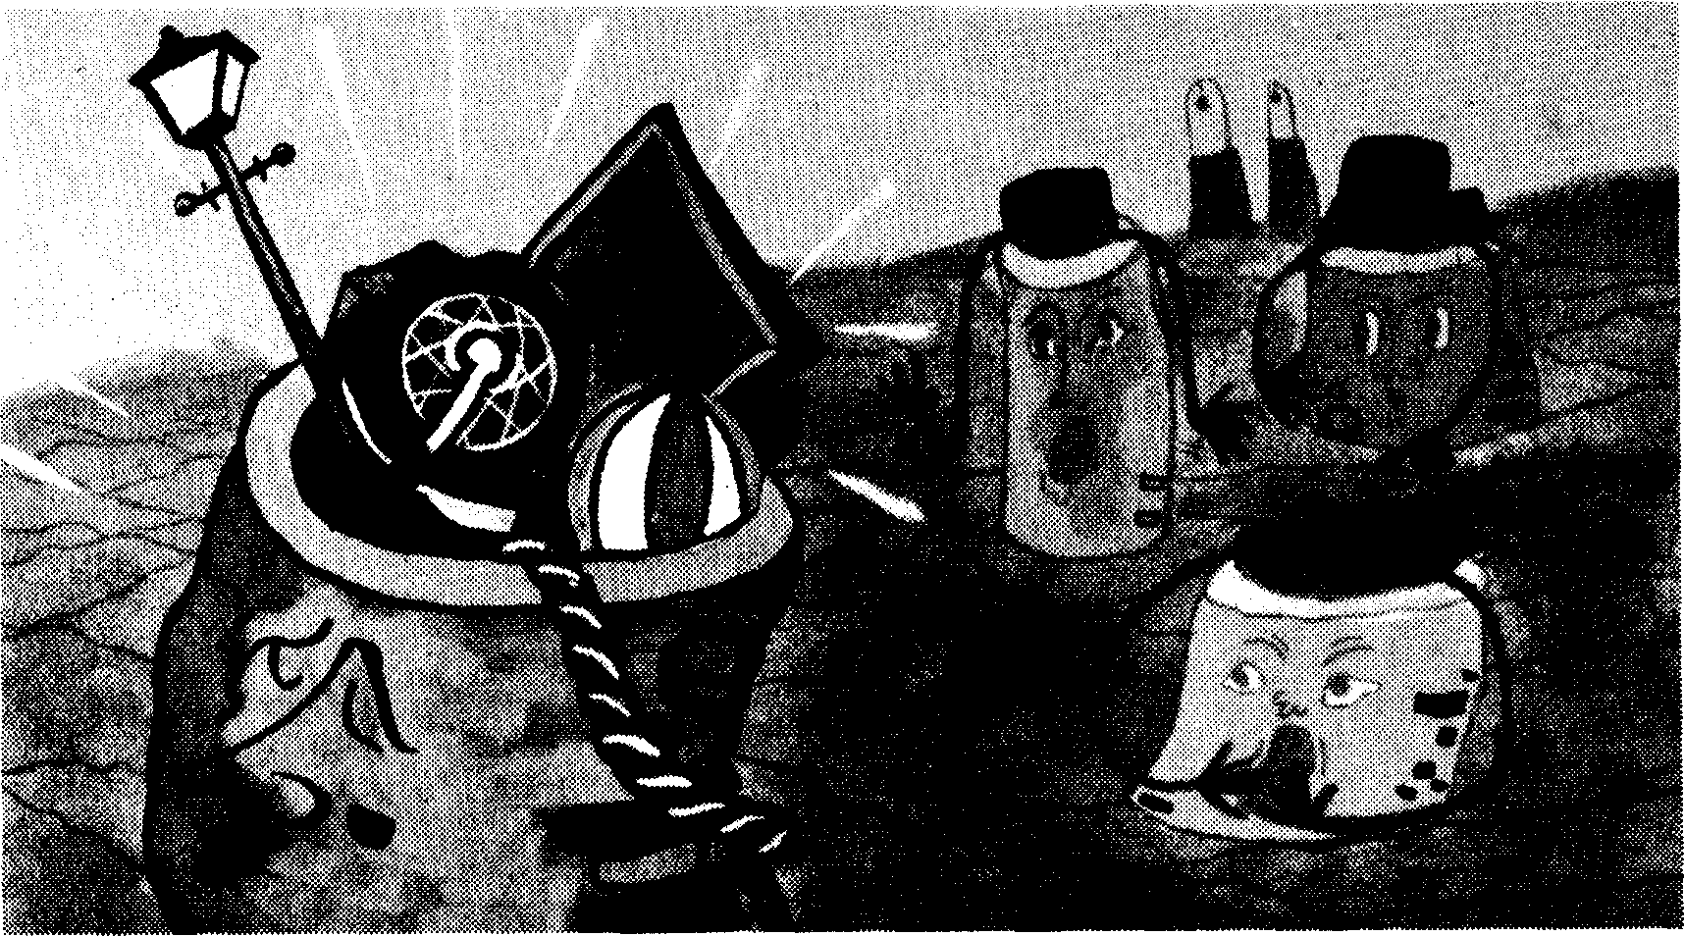
¿os que tenían el brocal más grande y repleto eran admirados por los demás:
Vosotros los ricos llorad y gemid a la vista de las calamidades que os amenazan. Vuestra riqueza está podrida; vuestros vestidos son pasto de la polilla. Hasta vuestro oro y vuestra plata serán presa del óxido, que testimoniará contra vosotros y devorará vuestra carne como fuego. ¿Para qué amontonáis riquezas ahora que el tiempo se acaba? Mirad que el salario defraudado a vuestros jornaleros está clamando, y que su clamor ha resonado en los oídos del Señor todopoderoso. Habéis vivido con lujo en la tierra, entregados al placer; con ello os habéis cebado para el día de la matanza. Habéis condenado, habéis asesinado a los inocentes, y ya no os oponen resistencia. (Sant5, 1-6)
En el fondo nunca estaban a gusto con ¡o que tenían
Dijo Jesús: —Todo el que bebe de esta agua volverá a tener sed; en cambio, el que beba del agua que yo quiero darle, nunca más volverá a tener sed. Porque el agua que yo quiero darle se convertirá en su interior en un manantial capaz de dar vida eterna. (Jn4, 13-14)
¿Había algo en «e/ fondo))?
Si me amáis de verdad, obedeceréis mis mandamientos, y yo rogaré al Padre para que os envíe otro Abogado que os ayude y esté siempre con vosotros: el Espíritu de la
105
verdad. Los que son del mundo no pueden recibirle, porque ni le ven ni le conocen;
vosotros, en cambio, le conocéis, porque vive en vosotros y está en medio de vosotros.
(Jn 14, 15-17)

Lo que viene «.de fuera», no procede de la Montaña:
No os encariñéis con este mundo ni con lo que hay en él porque no son compatibles el amor al Padre y el amor al mundo. Y es que cuanto hay de malo en el mundo —pasiones carnales, turbios deseos y ostentación orgullosa—, del mundo procede y no del Padre. Pero el mundo y sus pasiones se desvanecen; sólo el que hace la voluntad de Dios permanece para siempre.
(I Jn 2, 15-17)
«/Qué sensación tan molesta!)), dijeron unos
¿Ignoráis acaso que sois templo de Dios y morada del Espíritu divino? Si destruís el templo de Dios, Dios mismo os destruirá a vosotros; no en vano el templo de Dios es algo santo, y vosotros mismos sois ese templo.
(I Cor 3, 16-17)
«/Es difícil llegar al fondo!)), concluyeron otros:
No todos los que dicen: «Señor, Señor» entrarán en el reino de Dios, sino los que hacen la voluntad de mi Padre celestial. Muchos me dirán en el día del juicio: «Señor, Señor, mira que en tu nombre hemos anunciado el mensaje de Dios, y en tu nombre hemos expulsado demonios, y en tu nombre hemos hecho muchos milagros». Sin embargo, yo les contestaré» «Nunca os conocí. ¡Apartaos de mí vososotros, que os habéis pasado la vida haciendo el mal!».
106
Todo aquel que escucha mis palabras y obra en consecuencia, puede compararse a un hombre sensato que construyó su casa sobre un cimiento de roca viva. Vinieron las lluvias, se desbordaron los ríos y los vientos soplaron violentamente contra la casa; pero no cayó, porque estaba construida sobre un cimiento de roca viva. En cambio, todo aquel que escucha mis palabras, pero no obra en consecuencia, puede compararse a un hombre necio que construyó su casa sobre un terreno arenoso. Vinieron las lluvias, se desbordaron los ríos y los vientos soplaron violentamente contra la casa y se hundió, y fue grande su desastre.
(Mt 7, 21-27)
¿Valia la pena entrar en la profundidad, aunque fuera a costa de vaciar el brocal?
El reino de Dios puede compararse a un tesoro escondido en un campo. El que lo encuentra, lo primero que hace es esconderlo de nuevo; luego, lleno de alegría, va a vender todo lo que tiene y compra aquél campo.
También puede compararse el reino de Dios a un comerciante que busca perlas finas. Cuando encuentra una de mucho valor, va a vender todo lo que tiene y la compra.
(Mt 13, 44-46)
Esto es, pues, lo que os digo y os recomiendo en nombre del Señor: ¡No os comportéis más como los no creyentes, dejándoos llevar por criterios sin consistencia! Ellos tienen la inteligencia embotada, y viven lejos de Dios, por cuanto son ignorantes y duros de corazón. Perdida la vergüenza, se han entregado al vicio, a toda suerte de impureza y a la avaricia.
¡Pero no es eso lo que vosotros habéis aprendido sobre Cristo! Porque supongo que os han hablado de él y que, como cristianos, se os ha enseñado, en conformidad con la auténtica doctrina de Jesús, a renuncini a la antigua conducta, a la vieja condición humana que, seducida por el plací .e encamina hacia la muerte. Dad lugar a la renovación espiritual de vuestra mente y vestios del hombre nuevo, creado a imagen de Dios para una vida verdaderamente recta y santa.
(Ef4, 17-24)
((Aquello)), justamente, era su razón de ser
Dijo Jesús a Nicodemo: —Te aseguro que nadie puede entrar en el reino de Dios si no nace del agua y del Espíritu. Lo que nace del Espíritu es espiritual. No te cause, pues, tanta sorpresa el que te haya dicho que tenéis que nacer de nuevo. El viento sopla donde quiere; oyes su rumor, pero no sabes ni de dónde viene ni a dónde va. Lo mismo sucede con el que nace del Espíritu.
(Jn 3, 5-8)
A partir de entonces dejó de preocuparse por el brocal, como hacían otros...
Los que viven entregados a sus desordenadas apetencias humanas, sienten y piensan según ellas; en cambio, los que viven a impulsos del Espíritu, según él sienten y piensan.
107
Por tanto, hermanos, si estamos en deuda con alguien, no es precisamente con las desordenadas apetencias humanas, de forma que tengamos que vivir de acuerdo con ellas. Porque, si vivís así, estáis abocados a la muerte; pero si os valéis del Espíritu para aniquilar toda actividad desordenada, entonces viviréis. Hijos de Dios son los que se dejan guiar por el Espíritu de Dios. Y vosotros no habéis recibido un espíritu que os convierta en esclavos, de nuevo bajo el régimen del miedo. Habéis recibido un Espíritu que nos transforma en hijos y que nos permite exclamar: «¡Padre!». Ese mismo Espíritu se une a nuestro propio espíritu para asegurarnos que somos hijos de Dios. Y si somos hijos, también somos herederos: herederos de Dios y coherederos con Cristo, por cuanto, si ahora participamos en sus sufrimientos, también compartiremos la gloria con él.
(Rom 8, 5-17)
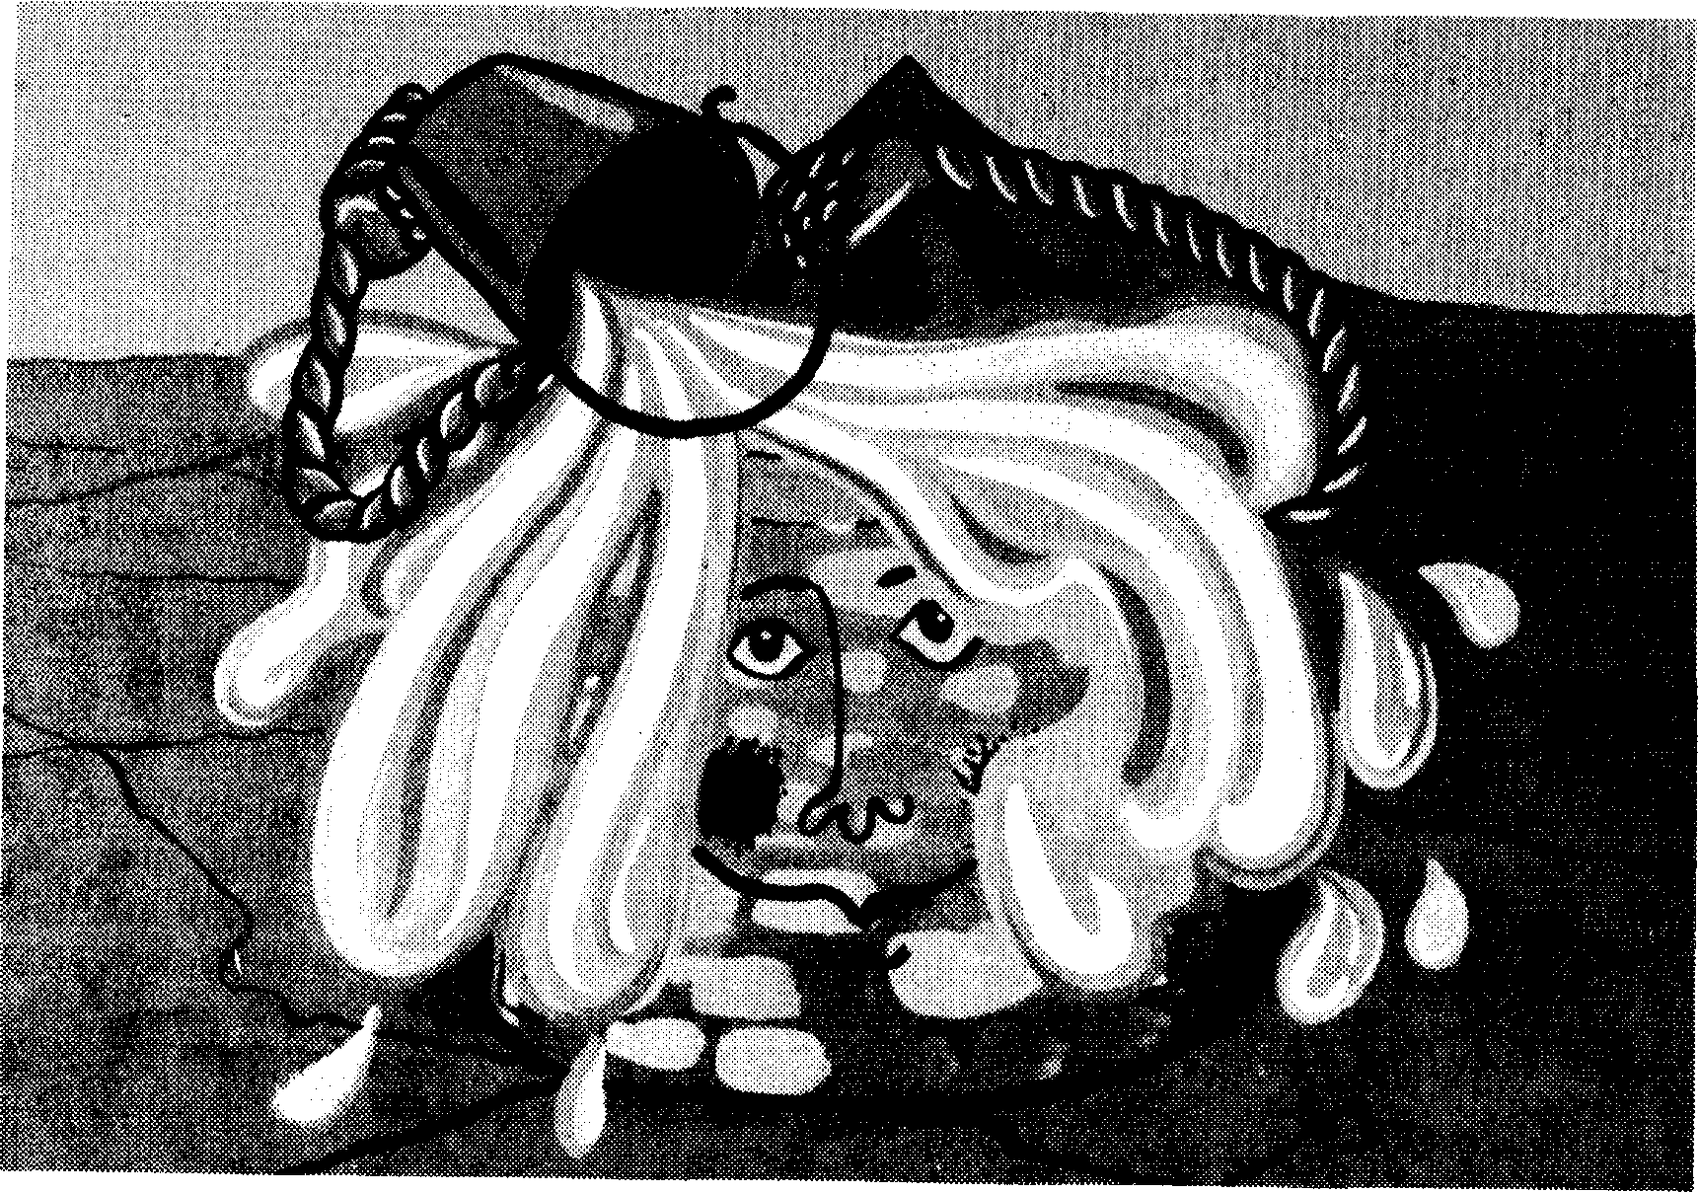
Sacar e/ agua es costoso: agua y sangre
Jesucristo ha venido a nosotros con el agua de su bautismo y la sangre de su muerte. No sólo con el agua, sino con el agua y la sangre. El Espíritu, que es la verdad, da testimonio de esto. Y es que, en realidad, los testigos son tres: el Espíritu, el agua y la sangre. Y los tres están de acuerdo.
(I Jn 5, 6-9) Dos lenguas diferentes: el del brocal y el del interior
En cuanto a vosotros, hijos míos, pertenecéis a Dios y habéis vencido a esos pretendidos profetas, pues el que está con vosotros es más fuerte que el que está con el mundo. Ellos, como son mundanos, hablan de cosas mundanas, y la gente
108
mundana les presta atención. Pero nosotros pertenecemos a Dios, y nos escuchan los que conocen a Dios. No nos escuchan, en cambio, los que no conocen a Dios . Ahí tenéis la piedra de toque para discernir dónde está el error y dónde la verdad. (I Jn 4, 4-6)
Algunos intentaron la experiencia y también encontraron el agua del manantial
En aquel tiempo dijo Jesús: —Padre, Señor del cielo y de la tierra, te doy gracias porque has ocultado todo esto a los sabios y entendidos y se lo has revelado a los
sencillos. Sí, Padre, así lo has querido tú.
Mi Padre lo ha puesto todo en mis manos. Nadie sabe quién es el Hijo, sino el Padre; y nadie sabe quién es el Padre, sino el Hijo y aquellos a quienes el Hijo quiera
revelárselo.
¡Venid a mí todos los que estáis cansados y agobiados, y yo os daré descanso! ¡Poned mi yugo sobre vosotros y aprended de mí, que soy sencillo y humilde de corazón! Así encontraréis descanso para vuestro espíritu. Porque mi yugo es fácil de
llevar, y mi carga ligera. (Mt11,25-30)
No podemos guardarnos el agua dentro
Amemos nosotros a Dios porque él nos amó primero. Si alguno viene diciendo:
«Yo amo a Dios», pero al mismo tiempo odia a su hermano, es un mentiroso. ¿Como puede amar a Dios, a quien no ve, si no es capaz de amar al hermano, a quien ve? Este mandamiento nos dejó Cristo; que amemos a Dios y que amemos también a nuestros
hermanos.
(Un 4, 19-21)
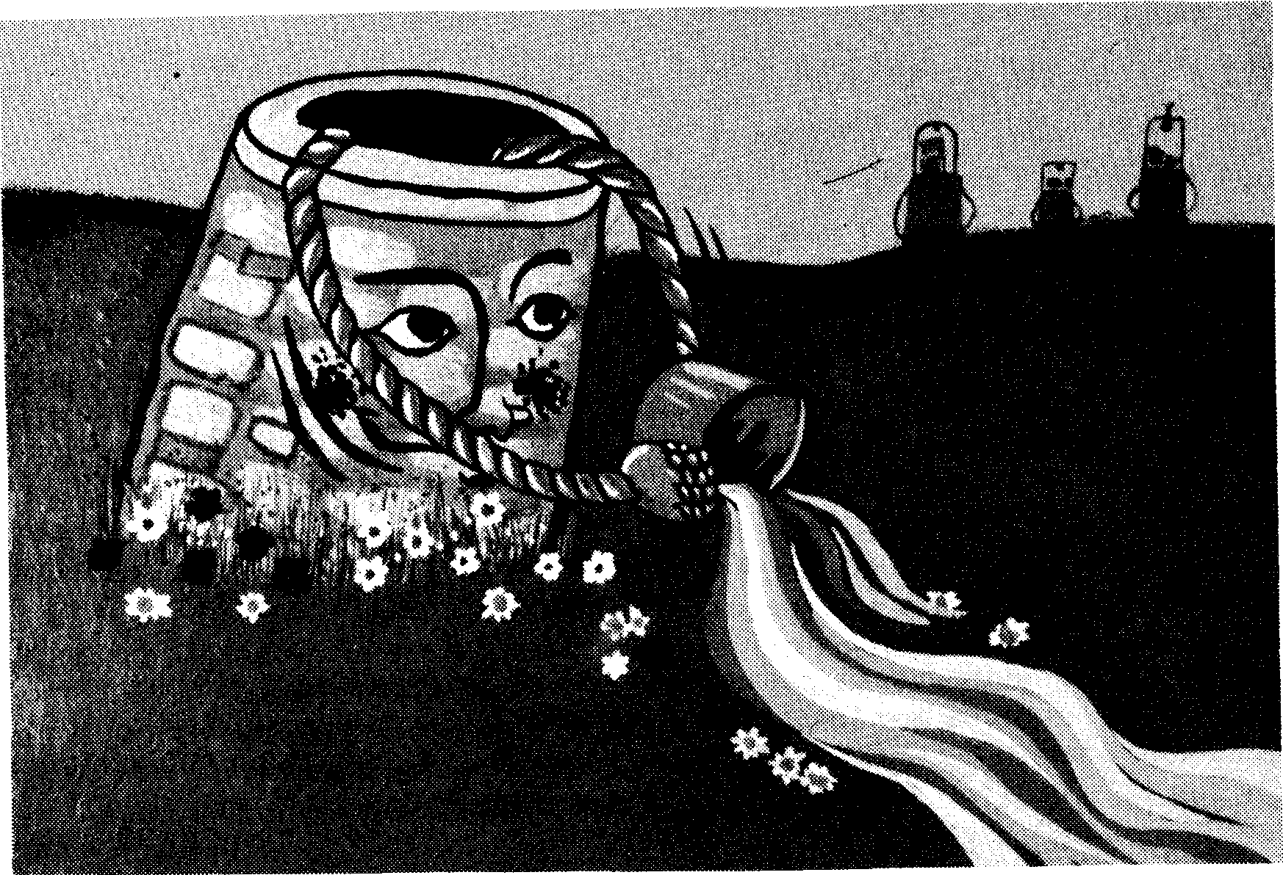
109
El agua es la misma para todos: hay que compartirla:
Bástenos saber que, amando a nuestros hermanos, hemos pasado de la muerte a la vida. En cambio, el que no ama sigue muerto. Odiar al hermano es como darle muerte, y debéis saber que ningún asesino tiene dentro de sí vida eterna.
Cristo dio su vida por nosotros. Así hemos conocido lo que es el amor; nosotros debemos dar también nuestra vida por los hermanos. Ahora bien, si quien nada en la abundancia ve que su hermano está necesitado y le cierra el corazón, ¿tendrá valor para decir que ama a Dios? Hijos míos, ¡obras son amores y no buenas razones! (I Jn3, 14-18)
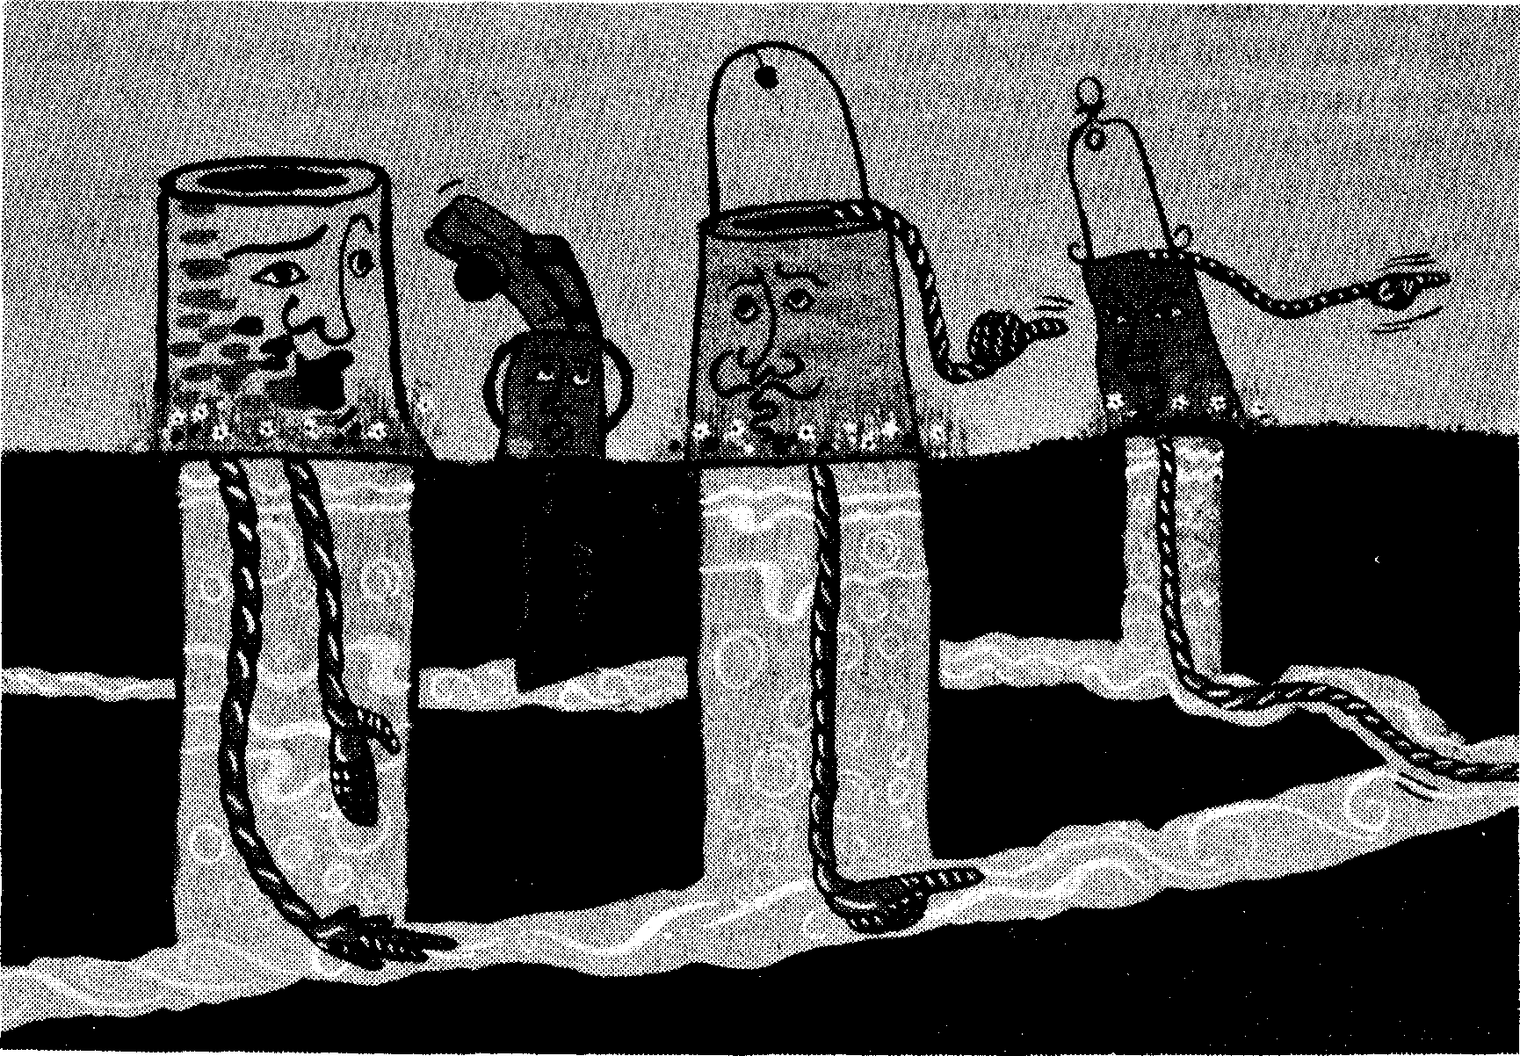
El agua de la montaña está en nosotros;
por eso /a conocemos
Estamos ciertos de que conocemos a Dios si guardamos sus mandamientos. Quien dice: «Yo le conozco», pero no guarda sus mandamientos, es un mentiroso y está lejos de la verdad. Si queréis que el amor de Dios se realice verdadera y perfectamente en vosotros, si queréis saber que vivís unidos a él, guardad su palabra, pues quien se precia de vivir unido a él, lógico es que viva como vivió Jesucristo. (I Jn 2, 3-6)
Y éste es su mandamiento: que creamos en su Hijo Jesucristo y que nos amemos unos a otros conforme al precepto que él nos dio. Si guardamos sus mandamientos, permanecemos en Dios y Dios en nosotros, como nos lo hace saber el Espíritu que nos dio.
(I Jn 3, 23-24)
110
En cada pozo e/ agua adquiría un sabor
Nuesto cuerpo consta de muchos miembros, y cada uno de ellos tiene su cometido específico. De manera semejante, nosotros, siendo muchos, estamos injertados en Cristo para formar un solo cuerpo, y cada uno es un miembro al servicio de los demás. Diferentes son, sin embargo, los dones que tenemos, conforme al reparto que Dios ha hecho libremente entre nosotros. A quien haya concedido hablar en su nombre, hágalo sin apartarse de la fe. Si de servir se trata, sirvamos con solicitud; si de enseñar, apliquémonos a enseñar. Exhorte quien posea el don de exhortar; reparta con generosidad quien tenga encomendada esa tarea. El que presida, hágalo con celo; el que ayude a los necesitados, con alegría. No hagáis de vuestro amor una
comedia.
(Rom 12, 4-9)
Hay diversidad de dones, pero el Espíritu es el mismo. Hay diversidad de funciones, pero uno mismo es el Señor. Son distintas las actividades, pero el Dios que lo activa todo en todos es siempre el mismo. La presencia del Espíritu en cada uno se
ordena al bien de todos.
(I Cor 12, 4-7)
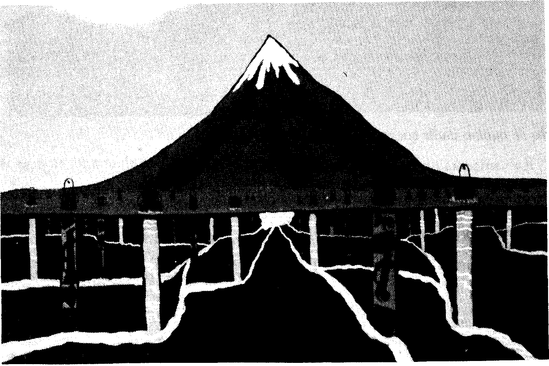
El agua procede de la montaña
Queridos hijos. Dios es la fuente del amor: arriémonos, pues, unos a otros. El que ama es hijo de Dios y conoce a Dios. El que no ama no conoce a Dios, porque Dios es amor. Y Dios nos ha demostrado que nos ama enviando a su Hijo único al mundo para que tengamos vida por medio de él.
¿Que dónde radica el amor? No en que nosotros hayamos amado a Dios, sino en que él nos amó y envió a su Hijo para que nos alcanzase el perdón de nuestros pecados.
111
Queridos hijos, si a tal extremo ha llegado el amor de Dios para con nosotros, también nosotros debemos amarnos mutuamente. Es cierto que a Dios jamás le vio nadie, pero, si nos amamos unos a otros. Dios vive en nosotros, y su amor alcanza en nosotros cumbres de perfección. Estamos seguros de que vivimos en Dios y Dios vive en nosotros, porque nos ha hecho partícipes de su Espíritu. Y nosotros hemos visto y testificamos que el Padre ha enviado a su Hijo para salvar al mundo. Quien proclama que Jesús es el Hijo de Dios, vive en Dios y Dios vive en él. Por nuestra parte sabemos que Dios nos ama y en él hemos puesto nuestra confianza. Dios es amor, y quien ha hecho del amor el centro de su vida, vive en Dios y Dios vive en él.
(I Jn 4, 7-16)
En la montaña se encontraba el manantial
Cuando todas las cosas comenzaron, ya existía aquel que es la Palabra. Y aquel que es la Palabra vivía junto a Dios y era Dios. Junto a Dios vivía
cuando todas las cosas comenzaron. Todo fue hecho por medio de él y nada se hizo sin contar con él. Cuanto fue hecho era ya vida en él, y esa vida era luz para los hombres.
(Jn 1,1-4)
No se habían dado cuenta de su presencia
La verdadera luz, la que ilumina a todos los hombres, estaba a punto de llegar al mundo. En el mundo estaba,
y, aunque el mundo fue hecho por él, el mundo no le reconoció. Vino a los suyos, y los suyos no le recibieron.
(Jn 1, 9-11)
Los que advirtieron su presencia encontraron la vida
A cuantos le recibieron y creyeron en él
les concedió el llegar a ser hijos de Dios.
Estos son los que nacen no por generación natural
o porque el hombre lo desee,
sino que tienen por Padre a Dios.
Y aquel que es la Palabra
habitó entre nosotros:
y vimos su gloria,
la que le corresponde como Hijo único del Padre,
lleno de gracia y de verdad.
(Jn 1, 12-14)
112
El que quiera, que acuda al manantial
Dijo Jesús: —El que tenga sed, que venga a mí; el que crea en mí, que beba. La Escritura lo dice: «De sus entrañas brotarán ríos de agua viva».
Decía esto refiriéndose al Espíritu que habían de recibir los que creyesen en él. (Jn 7, 37-39)
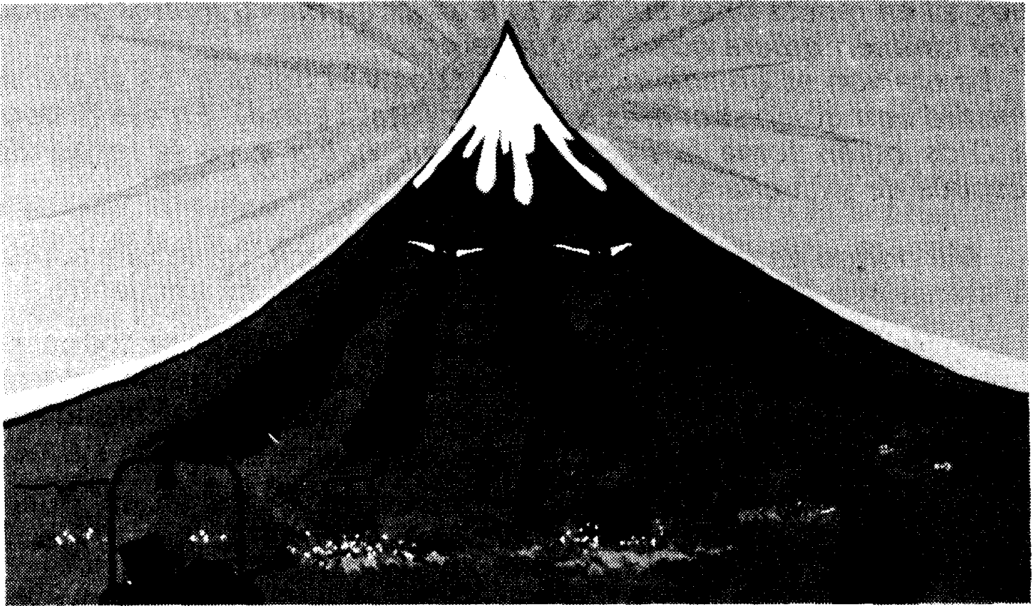
El agua se da a todo el que la desee
Yo soy el Alfa y la Omega, el principio y el fin. Al sediento le daré a beber gratis del manantial del agua de la vida. Al vencedor le reservo esta herencia: yo seré su Dios y él será mi hijo. (Apoc 21, 6-7)
El Espíritu y la Esposa claman: —¡Ven!
Y el que escuche, diga: —¡Ven!
Que venga también el sediento,
y se le dará gratis agua de vida. (Apoc 22, 17)
113
Iniciación a la oración evangélica

La oración no es un «monólogo)). No consiste en ((decir algo)) a Dios, ni en repetir unas cuantas palabras con más o menos sentido. Dios también quiere que le escuchemos.
^
La oración es un ((diálogo)) entre Dios y el hombre. Es ((tratar de amistad con quien sabemos nos ama)) (Sta. Teresa). En ese diálogo es Dios quien toma la iniciativa: El me habla y yo le respondo, después de escucharle.
1. Me pongo en la presencia del Señor: Es decir, tomo una actitud de atención a lo que El quiera decirme. El sale a mi encuentro.
— He de hacerme consciente de mí mismo, estar con todos mis sentidos a la oración, vivir en el momento presente sin que me preocupe ni el pasado ni el futuro: soy todo yo el que está orando, mi mente, mi cuerpo, mi corazón.
— Presto atención a Dios: él está ante mí, él está en mí. Puedo repetir lentamente alguna de estas frases: Tú estás cerca... Tú estás aquí... Tú estás en mí...
Me pueden ayudar, sobre todo, algunas frases de la Sagrada Escritura:
— «Señor, tú me sondeas y me conoces» (Salmo 138).
— «Donde dos o más estén reunidos en mi nombre, allí estoy yo en medio de ellos» (Mt 18, 20).
— «¿No sabéis que sois templo de Dios y que el Espíritu de Dios habita en vosotros?» (I Cor 3,16).
— «El que come mi carne y bebe mi sangre permanece en mí y yo en él» (Jn 6, 56).
— «Quién me ama guardará mi palabra y mi Padre le amará, y vendremos a él y haremos morada en él» (Jn 14,23).
2. Escucho su Palabra
— Leo con fe un párrafo del Evangelio, lentamente, prestando atención a cada frase. Me dejo penetrar por lo que leo. Contemplo al Señor en lo que hace, qué dice, qué sentimientos manifiesta, cuál es su actitud ante el Padre, ante las personas, ante los acontecimientos, ante las cosas. Me fijo en lo que le rodea.
114

3. Le respondo
— Me miro ahora a mí mismo con la conciencia de que el Señor está presente y me dirige a mí sus palabras.
Le expreso mis sentimientos de alabanza, de acción de gracias, de disponibilidad a su voluntad, le pido su ayuda...
No se trata de hablar mucho. Mejor me quedo en silencio contemplando la escena evangélica.
Le pido perdón por la separación entre mi propia actitud y la de Jesús.
Expreso mi confianza en que él me ayudará a cambiar mi vida y adoptar su estilo, sus actitudes,... concretamente la actitud que se manifiesta en la Palabra evangélica que ahora estoy orando.
Me doy cuenta de que no estoy solo ante el Señor, ni en el tiempo ni en el espacio. Le hablo al Señor de los hombres. Le doy gracias por aquellos que han sabido serle fieles, por María, los santos,... Le pido que su Reino se extienda cada vez más.
Pido al Padre, en nombre de Jesús, que me envíe el Espíritu Santo, el único capaz de renovar mis criterios, mi corazón, y darme la fortaleza ante la dificultad, y la constancia en la dirección de mi vida a pesar de mis fallos.
Y antes de terminar le doy gracias porque ha sido el Espíritu de Jesús el que ha estado orando en mí y el que me mantiene unido al Señor y a todos los que creen en él, sin fronteras de espacio ni tiempo.
Oración sobre un encuentro: Jesús y la samaritana
— Lectura pausada del relato: Jn 4, 1-42.
— Para «contemplar» el relato: Me puede servir de ayuda el texto que sigue: «El paso de la búsqueda a la escucha» (Emilio L. Mazariegos, Hombres nuevos en camino, pp. 38-39).
— Para ayudarme a expresar mis sentimientos: «Sentado en el brocal del pozo» (Hombres nuevos en camino, pp. 46-47).
El paso de la búsqueda a la escucha
Sicar. Es un pueblo y es mediodía. En el campo y junto a un pozo. Está agotado del camino. Y se ha sentado, sin más.
Una mujer. Un cántaro vacío. Y un agotamiento diferente. Una vida vacía también y quemada. Un encuentro de sorpresa.
115
Una mujer que busca agua. Tiene sed. Una mujer que ha recorrido el «camino de buscar» montones de veces. Ha ido y venido con el juego de un pobre y frágil cántaro «lleno y vacío».
Como fondo, el silencio. Silencio caliente y pegajoso del mediodía. El ruido de la polea. El cántaro que se adentra en el pozo. Y una voz desconocida que rompe el silencio: «Dame que beba».
Aquí está el Hombre aquel que siempre da. Y ahora pide a quien nada tiene.
Hay que romper frialdades. Ella está distante. El se acerca y le habla de conocer el don de Dios. Y de conocerle a El. Y de recibir agua viva. Lenguajes distintos. Encuentro sin programar.
Ni cubo. Con el pozo hondo. ¿De dónde el agua? Ella está empeñada en no prestar nada. En no dar. En seguir vacía. Y la pregunta: «¿Vas a ser tú más que Jacob?».
Jesús ha creado interrogante. Jesús ha llamado. Jesús ha tomado la iniciativa. Siempre la toma. Que El no se quedó sólo para descansar. Era el Padre quien le había preparado «esta comida» de llamar, de despertar a su mesa a quien, llena de sed, se agostaba cada día.
Y le habla de no tener más sed. Y de «un manantial dentro». De un manantial «que salta hasta una vida sin término». Jesús da sin medida. Porque El da vida. Y crecimiento en ella.
Y la palabra sorpresa: «Señor», le ha dicho. Luego, que le dé agua. Agua como la que ella siempre busca. Sólo que el cántaro se vuelve en un pozo, sin más.
Y ahora la verdad en el encuentro. Llamar al marido. Volver con él.
Y la verdad en la mujer. No tiene marido.
Y la alabanza de Jesús por su sinceridad. «Bien has dicho».
El hecho inesperado: «Señor, veo que eres profeta». Y la palabra de Jesús larga y profunda. La de adorar en espíritu y verdad. Y la mujer que «ya no busca». La mujer que «ahora escucha». Escucha desde un corazón vacío, sincero, abierto a la verdad. Tan sincero como su saber que el Mesías va a venir, dice.
Y Jesús: «Soy yo, el que hablo contigo». Y como la música, cuando llega a su momento cumbre, termina (Jn 4, 1-42).
Ya no busca agua. Sino gente del pueblo. Les hace levantar de la mesa. La creen. A ella, la mujer de vida gastada en el placer. El Hombre aquel la ha hecho nueva. Y su llamada se ha convertido en Noticia gozosa dicha a todos.
Se ha quedado con ellos en el pueblo. Ella desaparece. Y ahora creen en Jesús «porque le han visto y saben que es el Salvador del mundo».
116
Sin programar. Con el pretexto de un poco de agua fresca para comer. Jesús ha llamado y ha tenido una respuesta. Una vida ha entrado en otra. Ella no ha tenido una actitud crítica, de análisis, de llegar con la razón. Ella ha escuchado, ha acogido, ha sabido ir más lejos de la palabra. Ha creído en El. En un Jesús agotado del camino. Ha creído en El y ha dejado que su llamada fuese abriendo nuevos cauces en su vida. Jesús ha hecho brotar, del fondo del corazón, el agua viva, la presencia oculta del «ser en Dios» que dormía en lo hondo del pozo. Jesús ha entrado en su vida y con su amor la ha cambiado. Así de sencillo. Porque El llama porque es bueno. Llama a quien quiere. Y en el momento que quiere. Esta vez, al mediodía. Y en las afueras del pueblo. Con un sol a rabiar y el piar monótono de unos pardales. El pueblo se ha salvado porque esta mujer, la Samari-tana, le ha dicho «sí» fiándose de quien apenas conocía. Un «sí» que es inicio de camino.
Sentado en el brocal del pozo
Dame que beba, me has dicho. Señor.
A mí, que vengo a buscar agua para quitar la sed.
Y estoy junto a ti
con mi cántaro vacío. Es de barro. Señor.
Está hueco. Está amasado con sudor. Está abierto.
No conozco el don de Dios. Dime de él.
No sé quién eres,
tú que me pides de beber.
He venido a pedirte agua viva. La tuya,
que es viva.
Estoy cansado. Tengo sed de beber siempre agua de ésta.
Dame de la tuya. De la tuya,
y que se convierta dentro de mí
en un manantial que salta dando una vida sin término.
Dame de este agua. Señor, dame.
No quiero fatigarme sacando de otros pozos.
No quiero aguas estancadas. Quiero
tu agua viva. Viva y saltando sin parar.
Señor, ya sé que me mandas llamar
a ese mundo que me ata. Aquí lo tienes.
Ya sé que me conoces, que me sabes hasta dentro,
Ya sé que estoy aquí diciendo cosas y necesito escucharte.
Señor, veo que eres profeta. Yo quiero
amarte aquí en mi corazón. Crea en él
un espacio de libertad todo para t¡.
117
Ha llegado la hora
de darte un sí que brota de la verdad de mi corazón.
Ha llegado la hora en que quiero
que seas mi Dios. Y ser para ti en espíritu y verdad.
Gracias, Señor, porque el Padre
me quiere así: en espíritu y verdad.
Yo sé que has venido. Eres Mesías para mí.
Yo sé que has venido. Eres el Ungido. Márcame. Séllame.
Yo sé que has venido. Señor, y me estás enseñando todo.
Eres mi todo en mi nada. Tu agua, en mi pobre barro.
Yo sé que eres Tú, Jesús, quien me está escuchando.
Hablas conmigo. Estás cercano. Mi ser te brota.
Surges de mi dentro.
Señor, no te extrañes de que hoy quiera hablar largo
contigo.
Yo soy el que me extraño.
No te traigo nada. Lo espero todo de ti.
Llena mi pobre cántaro. Llénalo.
Quiero dejar aquí mi barro, mi pobreza, mi pecado, mi nada.
Aquí en el brocal.
Quiero decirles a los míos,
a los que encuentro cada día en el camino,
que vengan y vean lo que yo he visto.
Quiero que para ellos seas también el Mesías.
Quiero que salgan de sus cosas, de su vida,
y se lleguen hasta ti.
Quiero que tu alimento sea el mío.
Quiero llevar a cabo la obra que tu Padre tiene sobre mí.
Quiero levantar la vista y contemplar los campos:
ya están dorados para la siega.
Quiero hacer la obra que tú quieras: sembrar o segar.
Mis manos y mis pies para tus campos.
Quiero entrar en tu labor.
Jesús, creo en ti porque te he escuchado
y sé que realmente eres el Salvador del mundo.
Jesús, estás cansado. La Cruz —siempre es tuya. Señor—,
te ha agotado en el camino.
Estoy a gusto, sin más, junto a ti.
Yo te doy mi pobre barro.
Y tú me dices: «Dame que beba». Es casi mediodía. Señor.
118
Oación personal y en grupo


(Sugerencias y modelos diversos. Se encontrarán otros modelos en «Orar a pie descalzo» y «Juntos en tu búsqueda». Ed. CVS).
Modelo 1 de oración en grupo:
Ambientación:
— Poster n.° 7 de la serie «Imágenes para orar», CVS: «Nuestra esperanza ya es gozo: Te sentimos entre nosotros».
— Suele ser favorable un poco de música ambiental al comienzo, muy suave: algún «adagio» de música clásica, o de «Momentos de paz», hasta que se haya creado un ambiente de silencio y serenidad en el grupo.
— Invitación por parte del animador a hacer consciente la presencia de Dios. Alusión al poster: el gozo de sentirse ante El.
— Canto: «Jesús está entre nosotros», o bien «habíame», de Kairoi, u otro semejante.
Escuchamos lo que Dios nos dice:
De la ficha 32 seleccionamos algún pasaje apropiado para el momento en que se encuentra el grupo. Puede ser preferible el encuentro de Jesús con la Samaritana (Jn 4); en este caso recúrrase al comentario de la ficha 33: «El paso de la búsqueda a la escucha».
Nuestra respuesta:
Salmo 120: Salmo de ascensión.
Antes de recitarlo todos juntos, interiorizarlo durante unos momentos. Pueden ir proclamando en alta voz aquellas frases que mejor expresen sus sentimientos.
Modelo 2 de oración en grupo El mensaje de Jesús
(Cada frase la lee uno diferente, muy despacio, dejando unos instantes de silencio de una a otra. Después de cada frase todos responden cantando la antífona indicada u otra apropiada).
119

1. Jesús dice: «Donde estén dos o más reunidos en mi nombre, allí estoy yo en medio de ellos» (Mt 18, 20).
TODOS: Oh Señor, tú que fuiste bueno dinos cómo hemos de ser, si aún es tiempo de querer. (Música de M. Terry).
2. Jesús dice: «El que me ama guardará mi palabra, y mi Padre le amará, y vendremos a él y haremos morada en él» (Jn 14, 23).
3. Jesús dice: «No me elegisteis vosotros a mí, fui yo quien os elegí a vosotros y os destiné a que os pongáis en camino y deis fruto, y un fruto que dure» (Jn 15, 16).
4. Jesús dice: «Yo soy el Camino, la Verdad y la Vida.
Nadie se acerca al Padre sino por mí» (Jn 14, 6).
5. Jesús dice: «El que quiera venirse conmigo, que se niegue a sí mismo, que cargue con su cruz y me siga» (Mt 16, 24).
6. Jesús dice: «Os aseguro que si no coméis mi carne y no bebéis mi sangre no tendréis vida en vosotros» (Jn 6, 53).
7. Jesús dice: «No he venido a llamar justos, sino a pecadores» (Me 2, 17).
8. Jesús dice: «El que no está conmigo
está contra mí» (Me 12, 31).
9. Jesús dice: «Venid a mí todos los que estáis
cansados y agobiados, que yo os aliviaré, porque mi yugo es suave y carga ligera» (Mt 11, 28).
10. Jesús dice: «El que tenga sed, que venga a mí,
el que crea en mí, que beba» (Jn 7, 37). «El agua que yo quiero darle se convertirá en su interior en un manantial capaz de dar vida eterna» (Jn 4, 13).

«Yo soy la luz del mundo.
11. Jesús dice:
El que me sigue no caminará en tinieblas,
sino que tendrá la luz de la vida» (Jn 8, 12).

120

Nuestra respuesta
(La introducción a cada frase es leída por uno solo. La frase evangélica la leen todos juntos).
1. Señor, en estos momentos nuestra actitud es como la de María: estamos atentos a tu palabra.
— «He aquí la esclava del Señor.
Que se haga en mí según su palabra» (Le 1, 38).
2. Como Pedro, proclamamos nuestra fe en ti.
— «Tú eres el Cristo, el Hijo de Dios vivo» (Mt 16, 16).
3. Ponemos en ti nuestra única esperanza.
— ¿A quién, Señor, iremos?
Tú tienes palabras de vida eterna» (Jn 6, 68).
4. A tu lado estaremos seguros.
— «Jesús, te seguiré a dondequiera que vayas» (Mt 8, 19).
5. Sabemos que estamos manchados, por eso te pedímos como el leproso:
— «Señor, si quieres, puedes limpiarme» (Me 1, 40).
6. Y como el ciego de nacimiento acudimos a ti para que nos libres de nuestra ceguera:
— «Señor, haz que pueda ver» (Me 10, 51).
7. Eres manantial de agua viva, por eso te decimos como la Samaritana:
— «Señor, dame de esa agua viva para que no tenga más sed» (Jn 4, 15).
8. En medio de nuestras dificultades, como tus discípulos en la barca acosados por la tormenta, también te gritamos:
— «Señor, sálvanos, que perecemos» (Mt 8, 23).
9. Y deseamos, como los discípulos de Emaús, que permanezcas siempre a nuestro lado.
— «Quédate con nosotros, que la tarde está cayendo» (Le 24, 28).
Modelo 3 de oración en grupo
Oración compartida
— Escogemos un motivo que centre nuestra atención: a cada grupo se proporciona un poster de la serie «Imágenes para orar», de ediciones C.V.S., y con cada poster indicamos un pasaje bíblico. Los muchachos han de preparar una motivación o breve comentario a partir del poster, y algunas expresiones de
121
respuesta a la Palabra, de acción de gracias, disponibilidad, petición, confianza, alabanza, etc. Conviene sugerirles también algún canto breve, y ensayarlos previamente (véanse las oraciones que sugerimos en las páginas siguientes).
Poster n. 1: «Día tras día, Señor de mi vida, estaré ante tí, cara a cara». Palabra de Dios: Mt 6, 31-34, o bien, Col. 3, 16-17.
Poster n. 3: «Abro mi vida a Dios. El la llenará». Palabra de Dios: Mt 11, 25-30, o bien. Filip 3, 7-10.
Poster n. 5: «Tan cercano estás, tan cercano, que mi camino se ha hecho mar
abierto».
Palabra de Dios: Jn 4, 10-15, o bien, I Jn 5, 10-12.
Poster n. 6: «Corred la noticia: ¡Dios está con nosotros!». Palabra de Dios: I Jn 2, 3-6 y 3, 24.
Poster n. 10: «Yo sé que siempre me quedas tú». Palabra de Dios: Jn 3, 16-17; I Jn 4, 9-10.
122
Salmo de ascensión
Levanto mis ojos a los montes:
¿De dónde me vendrá la ayuda? Levanto mis manos en la noche:
¿De dónde me vendrá la ayuda? Levanto mi corazón en soledad:
¿De dónde me vendrá la ayuda? ¡La ayuda me viene del Señor, que hizo el cielo y la tierra!
Levanto mi fracaso en silencio:
¿De dónde me vendrá la ayuda? Levanto mi empezar de nuevo:
¿De dónde me vendrá la ayuda? Levanto mis problemas y cansancio:
¿De dónde me vendrá /? ayuda? ¡La ayuda me viene del íeñor, que hizo el cielo y la tierra!
Levanto mi vida sin sentido:
¿De dónde me vendrá la ayuda? Levanto mi vida contra el muro:
¿De dónde me vendrá la ayuda? Levanto mi vida con muletas:
¿De dónde me vendrá la ayuda? ¡La ayuda me viene del Señor, que hizo el cielo y la tierra!
Oh Dios, no permitas que tropiece más mi pie,
Dios, tú que nunca duermes.
Oh Dios, no permitas que caiga de nuevo en el fango,
tú que ni duermes ni reposas.
Oh Dios, no permitas que siga viviendo sin razones,
tú que eres la razón de mi existencia.
Oh Dios, guárdame a tu sombra,
que vengo cansado del camino.
Oh Dios, guárdame a tu sombra
que mi corazón está como tierra sin agua.
Oh Dios, guárdame a tu sombra
que vengo solo y despojado.
No dejes que de día el sol me haga daño,
ni la luna de noche.
No me dejes que me haga daño
el sol de sentirme solo, el sol de sentirme vacío.

No me dejes que me haga daño
(Salmo 120)
el sol de un placer pasajero, el sol de una solución inútil.
No me dejes que me haga daño
y me quede desangrado en el camino.
Señor, guárdame de todo mal, que estoy cansado
de vivir en lo bajo y burdo de la vida.
Señor, guárdame de todo mal,
que estoy cansado de vivir y no vivir.
Guarda mi vida y súbela a la altura de tu Vida.
Guarda mi vida y dale alas que superen la caída.
Guarda mis entradas y salidas,
mis ganas de comenzar de nuevo y vivir desde la altura.
Levanto mis ojos hacia ti. Señor, de donde espero confiado me venga la ayuda.
He encontrado a mi amigo
Jesús: Tú eres siempre una sorpresa,
eres e/ amigo que se encuentra sin esperarlo.
Y yo te be encontrado.
No esperaba conocerte tan de cerca.
Pero llegaste, como a la Samar/tana,
y me has dicho: «Dame de beber».
Como a Zaqueo, e/e vaste /os o/os
hasta e/ árbol en que estaba,
y me dijiste: ((Baja,
que quiero hospedarme en tu casa».
Sabes que te necesito,
y //e gas sin que te llame.
Permíteme acompañarte en el camino.
Tú me conoces y sabes lo que quiero,
lo mismo mis proyectos que mis debilidades.
No puedo ocultarte nada. Jesús.
Quisiera dejar de pensar en mí,
y dedicarte todo mi tiempo.
Quisiera entregarme por entero a ti.
Quisiera seguirte a donde quiera que vayas.
Pero ni esto me atrevo a decirte,
porque soy débil.
Esto lo sabes mejor que yo.
Sabes de qué barro estoy hecho,
tan frágil e inconstante.
Por eso mismo te necesito aún más,
para que tú me guíes sin cesar,
para que seas mi apoyo y mi descanso.
¡Gracias por tu amistad. Jesús!

124

Salmo de búsqueda
Mi corazón. Señor, se siente insatisfecho. Yo busco libertad y amor;
busco verdad y belleza;
busco la paz y la justicia... y mi corazón no te encuentra.
Como busca la cierva el agua cristalina así mi alma te busca a ti. Dios mío. Mi corazón tiene sed de ti. Dios vivo;
¿cuándo serás tú mi verdad y belleza, mi libertad y mi paz?
Yo te busco con sinceridad y pasión,
con dolor y cansancio, y muchas veces
me quedo solo, como un chopo en el camino.
Y leo en el rostro de los hombres
como un desafío: ((¿Dónde está tu Dios?)).
Tú volverás a ser el manantial de mi vida
y mi corazón volverá a sentirse cercano.
Tú eres, aun en la tiniebla, la luz de mi rostro. Señor.
Caminaré de día hacia ti,
buscando tu misericordia.
Y de noche, cuando todo parece que ha muerto,
te cantaré en mi corazón como el Dios de mi vida.
Señor, Dios mío, ¿por qué parece que me olvidas?
¿Por qué ando triste, angustiado,
queriendo buscar en otras cosas
la felicidad para mis días?
Aunque te busque a veces solo,
aunque me sienta fatigado en la búsqueda,
aunque los otros pasen indiferentes a mi lado,
aunque se rían y me griten diciendo: ((¿Has encontrado
ya a tu Dios? Di nos cómo es tu Dios»,
aunque me quede perdido en un inmenso desierto,
Dios, Dios de mi salvación,
seguiré buscando tu rostro.
Dame serenidad, dame tu paz,
que en mi corazón y en mi mente haya armonía, unidad.
No me dejes caer en la mentira y entramparme.
No me dejes disperso y perdido. Sálvame, Señor,
del hombre sin conciencia,
del hombre violento y que ha perdido el sentido del bien.
126
Envía tu luz y tu verdad: que ellas me guíen
y me conduzcan hasta ti, que eres el Origen de mi vida.
Quiero que tú seas mi morada,
que seas el Dios de mi gozo y de mi alegría.
Te doy gracias con el corazón. Dios, Dios mío.
Señor, que mi corazón no se deprima ni se angustie.
Señor, yo espero en ti, pues eres mi Dios.
Te busco sediento, como la cierva el manantial.
Te busco porque tú eres la Verdad de mi verdad,
y el Amor de mi amor y la Belleza de mi belleza,
y la Libertad de mi libertad.
Te busco a ti. Señor de mi vida.
Juego limpio
Siempre cuesta lanzarse. Es arriesgado. Cristo,
zambullirse desde una roca escarpada. Duro,
cuando la corriente es recia y el agua, fría.
Es difícil. Cristo, zambullir en tí mi juventud
porque tú eres como un torbellino, un remolino de esos que te llevan todo. Y a ((mi edad jovem —cansado a veces—, sin rumbo y so/o, otras,
me siento tentado a vivir como en continua siesta. Aquí estamos todos.
Aquí todos en un encuentro contigo. Este silencio, esta paz, esta noche no es /a música de fondo de nuestra vida diaria. Aquí se oye todo. Se te oye a tí: ¡cómo suena tu palabra! Se oye a los otros. No parecemos extraños. Nos oímos a nosotros. Y tengo miedo. Miedo a mí mismo, al hombre que llevo dentro. Miedo a tí. Miedo a la vida. A la vida en serio. Estoy cansado. Señor, de la música ruidosa, de la velocidad, ruidos de coches, de bailes y luces de colores, de ese mundo vacío y lleno de asco que suena a hueco.
Tú me dices que ese es un camino de polvo que sacude una ráfaga. Y yo, estoy cansado de sacudir el polvo de mis zapatos. Yo sé que tengo que apearme de ese caballo loco que a galope tendido no sé dónde me lleva. Sé que tengo que lanzarme desde mi altura hasta tí.
Señor, ahora que comienzo a abrirme a la vida,
ahora que siento el hombre que hierve dentro,
ahora que sueño y deseo y amo,
ahora que quiero vivir,
ahora te necesito —te necesitamos—.
Ya no queremos pensar como crios:
danos la luz de tu Evangelio, ya no queremos amar como niños:
128
danos la fuerza de tu amor Ya no queremos querer como crios:
^
danos voluntad de hombres. Señor, nos has hecho una mala partida. Aunque yo sé que tu juego es limpio. Me defenderé: me gusta que tú venzas. Sólo entonces me entregaré. No soy fácil. No quiero entregas sino conquistas. Yo sé que tu fuerza está en el amor. Yo sé que tu fuerza está en la verdad. Yo sé que tu fuerza está en la alegría. Hemos comenzado la jugada. Juego limpio. Señor. Todas las cartas sobre la mesa. Quiero arriesgar con valentía una vida que comienza a abrirse. Quiero enfrentarme conmigo mismo y medirme ante tí.
Jesús, ¡que yo vea!
Aquí estoy. Jesús, como el ciego del camino.
Pasas a mi lado y no te veo.
Tengo ¡os o/os cerrados a /a luz
y siento en ellos como duras escamas
que me impiden verte.
Al sentir tus pasos, al oír tu voz,
siento en mí como un manantial que nace,
como un pájaro que se escapa volando,
como una vida a chorro, que grita por ti.
Yo te busco, yo te deseo, yo te necesito
para atravesar tantas calles en mi vida.
Jesús, me ciegan tantas cosas:
Es la vida con sus luces de colores.
Es el placer con su fuerza irresistible.
Es el dinero con sus cadenas que aprisionan.
Estoy comenzando a vivir. Jesús,
y todos quieren mi vida:
Llega hacia mí cada día
ese mundo calculado y sin piedad de la propaganda.
Llega hacia mí cada día
ese mundo de lo fácil, de lo cómodo, de lo rastrero.
Y me dejo arrastrar y agarrar
como la mosca que cae presa en la tela de araña.
Yo siento en mí una lucha dura y sin piedad
por seguir en la brecha o rendirme incondicional.
Jesús, ábreme los ojos a tu vida.
Quiero poner mis ojos en los tuyos,
y leer en ellos tu amistad.
Quiero ver tu rostro con ojos limpios.
Quiero abrir mis ojos a la luz de tu Evangelio.
Quiero mirar la vida de frente y con sentido.
Quiero que la fe sea antorcha en mi camino.
Quiero verte y quiero aprender
que ¡a vida, e/ dolor y la muerte,
sin tu luz son caos.
Quiero ver en cada hombre un hermano.
Quiero abrir los ojos a mí mismo,
y ver dentro de mi vida.
Quiero poner mis ojos en las cosas
y buscar en ellas tu huella.
Jesús, ayúdame a ver. Que el pecado
es ti niebla densa.
130
Jesús, limpia mi corazón de lo sucio para que pueda ver desde dentro. Hoy me acerco a ti como el ciego del camino. Quiero lavarme para ver. Quiero verte para creer.
Jesús, dame coraje para que crea sin miedo. Dame fortaleza para ser tu testigo con alegría. Y que grite a los otros que te he visto, que vives en mí. Jesús, como el ciego del camino, hoy te pido que yo vea.
Salmo de un corazón en conflicto
Quiero gritar. Señor Jesús: ¿Acaso tú me oyes?
Quiero protestar. Señor Jesús: ¿Te importa mi protesta?
Mi grito es un grito en la noche. ¡En mi noche. Señor!
Mi protesta es contra todo y contra todos. ¡Protesto, Señor!
Quiero gritar y protestar porque mi corazón está tenso.
Me hierve la sangre y todo en mí es como un huracán.
Yo soy como un árbol plantado junto al camino
a quien el viento, una a una, arranca sus verdes hojas.
Me siento confuso. Señor Jesús. Me siento inseguro.
No hay caminos en mi vida y estoy harto de la encrucijada.
Tanteo a ciegas y no encuentro. Busco y sigo desorientado.
Quiero construir mi vida sobre roca firme
y siento la arena agarrada a mi pie descalzo.
Quiero ser yo mismo. Quiero afianzarme en mí mismo.
Y desde mi inseguridad y debilidad
ataco, como loco, dando golpes al viento.
Soy pesimista. Señor,
aunque me pinte el rostro con una sonrisa falsa.
Soy pesimista. Jesús, aunque oculte mis miedos
detrás de una careta carnavalesca.
Muchas veces estoy triste y me siento como un globo roto.
Con frecuencia. Señor, no me controlo y me irrito
como un niño a quien le han quitado un montón de juguetes.
Otras veces. Señor Jesús, soy romántico
y sueño en puestas de sol sobre un mar tranquilo.
Señor Jesús, yo sé que soy inconstante
y que siempre mis pasos quedan a medio camino.
Yo sé que soy desconcertante y no me encuentro;
desconcertante y contradictorio.
Tengo mil preguntas en mi cabeza
y otras mil respuestas que no sé formular.
¿Por qué soy así. Señor Jesús?
¿Por qué mi vida ahora es un duro conflicto?
¿Por qué no me entiendo, por qué no soy yo mismo?
Necesito salir de mí. Señor. Entrar en mi «éxodo}). Necesito descubrir al otro para encontrarme conmigo. Necesito sentir el grupo, la comunidad cercana para sentirme persona: eso, sencillamente ((persona)).
132
Yo sé. Señor Jesús, que busco nuevas experiencias. Quiero levantar el vuelo y cruzar las fronteras de mi casa. Necesito salir, arrancarme de su nido caliente. Quiero ser gaviota que abra sus alas en libertad. Quiero ser libre y medirme en la búsqueda de nuevos horizontes. ¿Cómo arrancarme del hogar. Señor, y dejar la lumbre encendida? ¿Cómo cruzar el umbral y dejar la llave puesta en la puerta? Yo vivo en conflicto. Señor, el ser hijo y ser yo mismo. ¿Cómo seguir creciendo agarrado ámis raices?
^
Aquí estoy. Jesús, junto a mi pozo, en mi pozo, sentado en el brocal. Aquí estoy. Señor y tengo miedo, vértigo de mirar al fondo. Aquí estoy. Señor, vacío, hueco, sin fondo. Aquí estoy solo, incomunicado, lleno de cosas, lleno de ruidos.
Aquí estoy con sed y sin ganas de buscar el agua fresca. Aquí estoy, como en un desierto, lejos de la montaña. Aquí estoy en el país de los mil pozos, en el país de los mil interrogantes de mi vida, de mi fe.
Aquí estoy. Señor, con mil rostros sin rostro de mi Dios.
Aquí estoy con la norma y el peso duro de la ley.
Aquí estoy con las barreras de lo estructurado.
Aquí estoy con rupturas hechas y con miedos de otras en espera.
Aquí estoy fatigado, vacío y solo, cansado y hastiado.
¡Si al menos. Señor, tú estuvieses sentado junto a mi pozo...!
¡Si al menos. Señor, me ofrecieses el agua viva...!
¡Si al menos. Señor, encontrase en ti esa fuente,
ese manantial que salta con una vida sin término...!
Señor Jesús: necesito vida, necesito amistad.
Tu vida. Señor. Tu amistad. Señor.
Señor Jesús: necesito aclararme, necesito apoyo.
Tu luz. Señor. Tu fuerza. Señor.
Señor Jesús: necesito comprensión, necesito paz.
Tu comprensión. Señor. Tu paz. Señor.
Yo te quiero. Jesús, Amigo, cercano. Te quiero
con mano abierta a mi problema. El problema soy yo. Señor.
Te quiero dentro de mi soledad. Quiero pertenecerte.
Te quiero al lado de mi fracaso, de mi desgana, de mi conflicto.
Tú, Señor Jesús, que viviste la tentación del desierto,
que superaste la prueba y sentiste en tu carne la tensión del Huerto.
Tú, Amigo fiel. Amigo Jesús, permanece a mi lado.
Casi ahora, créemelo, sólo cuento contigo.
133
Tu que eres la Verdad: rasga las tinieblas de mi confusión.
Tú que eres el Camino: sácame de esta encrucijada.
Tú que eres la Vida: dame tu amistad, y sentiré el gozo de vivir.
Tú que eres Amigo camina a mi lado
y mientras hacemos camino, —el camino de hacerme
hombre. Señor—,
te abriré mi corazón en conflicto.
134
Un sistema nuevo de vida
OBJETIVO: La reflexión sobre el mensaje del Papa a los jóvenes españoles en el estadio Bernabeu, el 3 de noviembre de 1982, constituye la mejor síntesis de lo que ha pretendido ser la Convivencia. Queda patente la invitación a optar por un programa, un nuevo sistema de vida que hay que hacer realidad en este mundo, las Bienaventuranzas, y un camino: el amor.
— Reflexión personal: Se distribuye el documento del discurso a todos los muchachos y se les invita a leerlo pausadamente. Que traten de responder personalmente luego a las siguientes preguntas:
— ¿Cómo describirías ese «nuevo sistema de vida» al que nos invita el Papa? ¿Cuáles son sus valores? ¿Qué pretende?
— Para hacer posible ese nuevo sistema de vida, el Papa señala un camino y lo especifica a través de unas actitudes que hay que fomentar, unas realidades que hay que transformar, y unas situaciones nuevas que hay que crear. Descríbelo.
— ¿Cómo hemos de contar con Jesús en esta empresa?
— Diálogo en grupo: En grupos pequeños confrontar brevemente las respuestas a las preguntas anteriores. Luego, cada grupo elabora un sencillo mural en el que resalte el aspecto que más les haya impresionado del discurso del Papa.
Los murales se exponen al gran grupo, dando, si es preciso, una explicación de los mismos.
135
Cuento con vosotros para difundir un sistema nuevo de vida. Ese que nace de Jesús, Hijo de Dios y de María
^

— En la base de las Bienaventuranzas se halla una pregunta: ¿Por qué existe el mal en el mundo?
Las palabras de Cristo hablan de persecución, de llanto, de falta de paz y de injusticia, de mentira y de insultos. E indirectamente hablan del sufrimiento del hombre en su vida temporal.
Pero no se detienen ahí. Indican también un PROGRAMA paya superar el mal con el bien. Efectivamente, los que lloran serán consolados; los que sienten la ausencia de la justicia y tienen hambre y sed de ella serán saciados; los operadores de paz serán llamados hijos de Dios; los misericordiosos alcanzarán misericordia;
los perseguidos por causa de la justicia poseerán el reino de los cielos.
136
— ¿Es sólo una promesa de futuro? ¿Se refiere sólo a la vida eterna, a un reino de los cielos situado más allá de la muerte?
— Ese «reino de los cielos» es el «reino de Dios» y que «está cerca» (Mt 3, 2). Porque ha sido inaugurado con la muerte y resurrección de Cristo. Sí, está cerca, porque en buena parte depende de nosotros, cristianos y dicípulos de Jesús.
— Somos nosotros, bautizados y confirmados en Cristo, los llamados a acercar ese reino, a hacerlo visible y actual en este mundo, como preparación a su establecimiento definitivo.

— Esto se logra esfuerzo y conducta nuestra fidelidad a su con nuestra dignidad vencéis el mal con el Cristo, os libráis de la ser más.
con nuestro empeño personal, con nuestro concorde con los preceptos del Señor, con persona, con nuestra imitación de su ejemplo, moral. Así, el cristiano vence el mal; y vosotros bien cada vez que, por amor y a ejemplo de esclavitud de quienes miran a tener más y no a

— Cuando sabéis ser dignamente sencillos en un mundo que paga cualquier precio al poder; cuando sois limpios de corazón entre quien juzga sólo en términos de sexo, de apariencia o hiprocresía;
cuando construís la paz, en un mundo de violencia y de guerra; cuando lucháis por la justicia ante la explotación del hombre por el hombre o de una nación por la otra; cuando con la misericordia generosa no buscáis la venganza, sino que llegáis a amar al enemigo; cuando en medio del dolor y las dificultades no perdéis la esperanza y la constancia en el bien, apoyados en el consuelo y ejemplo de Cristo y en el amor al hombre hermano. Entonces os convertís en transformadores eficaces y radicales del mundo y en constructores de la nueva civilización del amor, de la verdad, de la justicia, que Cristo trae como mensaje.
— ¿Qué hacer para vencer el mal con el bien? Quien halla respuesta a esta pregunta y sabe orientar coherentemente su conducta ha logrado hacer penetrar el Evangelio en su vida. Entonces es verdaderamente cristiano.
137

— El joven cristiano no caerá en la inseguridad y la desmoralización, ni se refugiará en vacíos paraísos de evasión o de indiferentismo.
La respuesta vuestra debe venir desde una postura sanamente crítica; desde la lucha contra una masifícación en el pensar y en el vivir que a veces se os trata de imponer; que se ofrece en tantas lecturas y medios de comunicación social.
— HABÉIS DE SER VOSOTROS MISMOS, sin dejaros manipular; teniendo criterios sólidos de conducta. En una palabra: con modelos de vida en los que se pueda confiar, en los que podáis reflejar toda vuestra generosa capacidad creativa, toda vuestra sed de sinceridad y mejora social, sed de valores permanentes dignos de elecciones sabias. Es el programa de lucha, para superar con el bien el mal. El programa de las Bienaventuranzas que Cristo os propone.
— Dice San Juan: «Quien ama a su hermano está en la luz, y el que le aborrece está en las tinieblas». El amor a Dios y al prójimo es el distintivo del cristiano. Es la «fuerza» que vigoriza nuestra capacidad humana de amar, elevándola, por amor a Dios, en el amor al hermano (1 Jn 2, 9-11). El amor tiene una enorme capacidad transformadora: cambia las tinieblas del odio en luz. Con esa transformación interior se vence el mal, el egoísmo, las envidias, la hipocresía, y se hace prevalecer el bien.
— Hace falta que, frente a la pregunta existencial del «por qué el mal en el mundo», descubramos en nosotros el amor como deseo de bien; más aún, como exigencia de bien.
— Ese es el camino para la construcción del reino de Cristo;
donde tienen cabida prevalente los pobres, los enfermos, los perseguidos, porque el hombre es visto en su capacidad y tendencia hacia la plenitud de Dios.
— Un reino donde impere la verdad, la dignidad del hombre, la responsabilidad, la certeza de ser imagen de Dios. Un reino en el que se realice el proyecto divino sobre el hombre basado en el amor, la libertad auténtica, el servicio mutuo, la reconciliación de los hombres con Dios y entre sí.
138
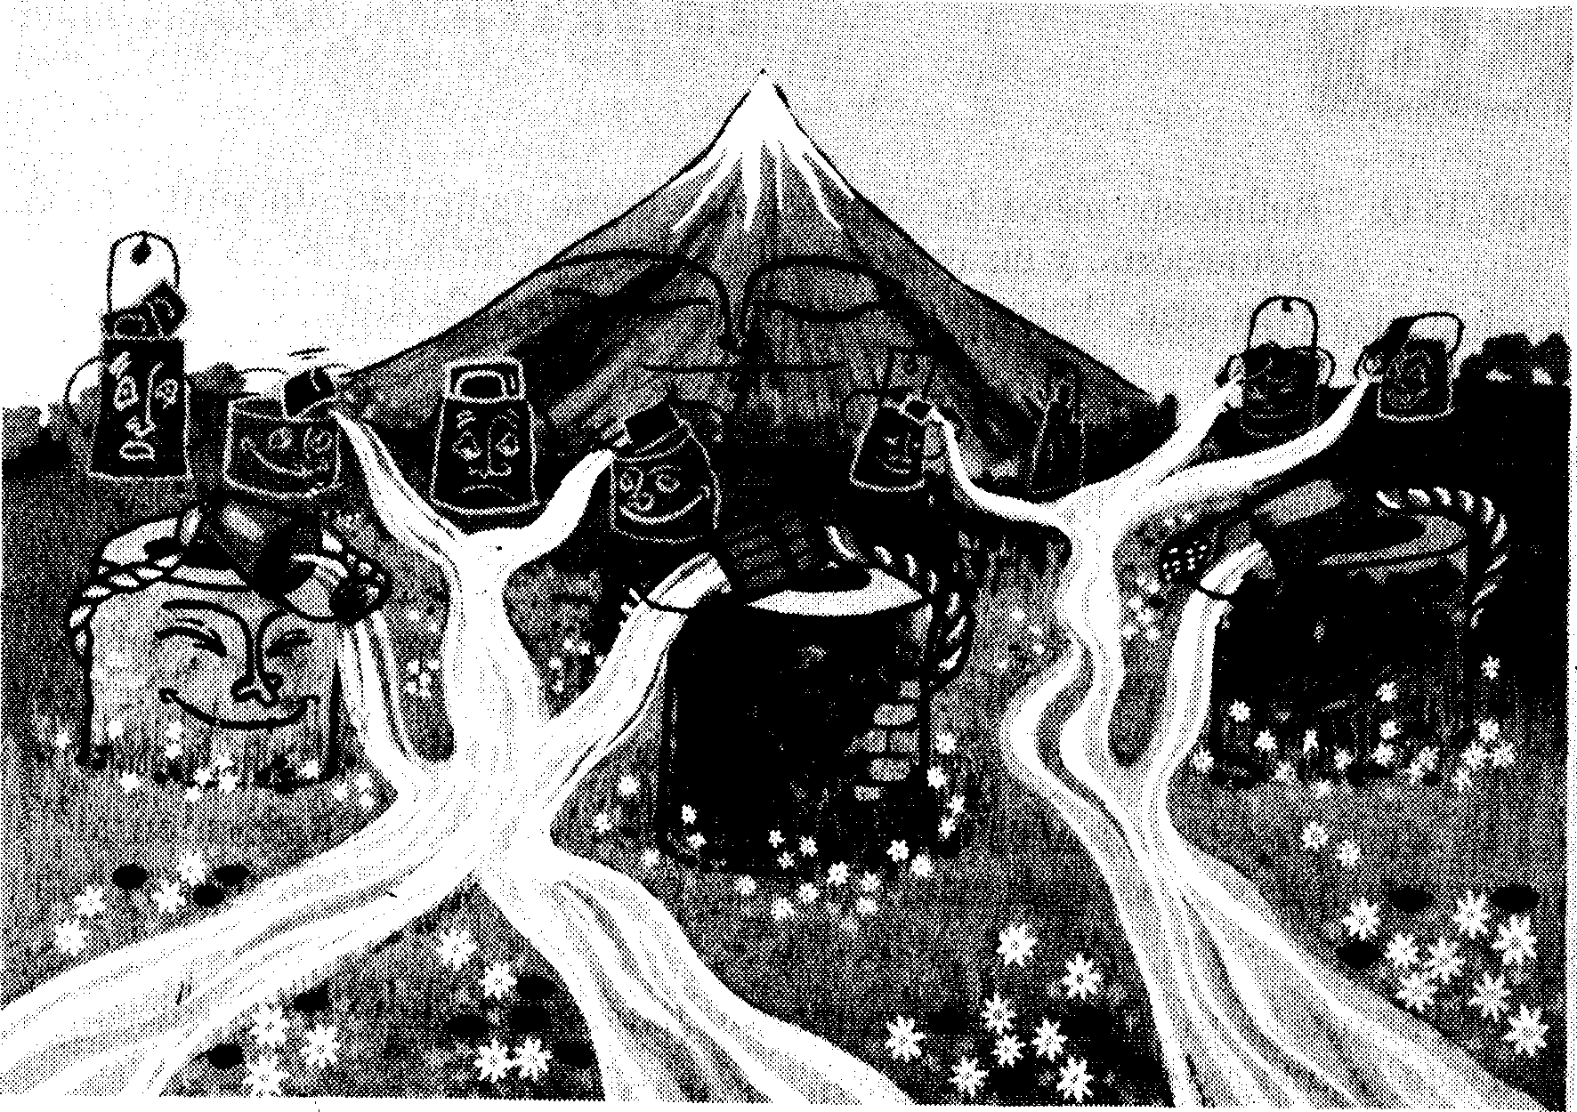
Un reino al que todos sois llamados para construirlo no sólo aisladamente, sino también asociados en grupos que hagan presente el Evangelio y sean luz y fermento para los demás.
— La lucha contra el mal se plantea en el propio corazón y en la vida social. Cristo Jesús de Nazaret, nos enseña cómo superarlo en el bien. Nos lo enseña y nos invita a hacerlo con acento de amigo. Haced la experiencia de esta amistad con Jesús. Vividla en la oración con El, en su doctrina, en la enseñanza de la Iglesia que os la propone.
Mientras marchemos por el sendero transformador de las bienaventuranzas, estamos venciendo el mal; estamos convirtiendo las tinieblas en luz.
María Santísima, su Madre y nuestra, os introduzca en ese camino.
(Juan Pablo II a los jóvenes españoles)
139
. Ltí elección vocacional
E3

OBJETIVO: Reflexión sobre la «vocación», como concepto diferente al de «profesión», y en relación al «valor fundamental de mi vida». Para una charla o como documento de reflexión.
DINÁMICA
Pautas de trabajo para la reflexión personal:
1. Subraya en cada apartado las ideas que más te interesen.
2. Trata de resumir todo el documento en una frase.
3. Ordena estos elementos según lo que te parezca más fundamental, de mayor a menor, y di por qué: estado de vida, vocación, profesión, carrera, lugar de servicio.
4. Según lo que sugiere el documento, ¿cuál es tu «dios» o tus «dioses»...? Concreta lo más posible.
5. A la hora de pensar en tu futuro, ¿qué valores tienes más en cuenta? Coloca por orden de preferencia los valores siguientes, según creas que influyen en tí: Conseguir dinero, ayudar a gente necesitada, hacer felices a otros, vivir con tranquilidad, ser querido por los míos, divertirme, hacer lo que Dios espera de mí, ser famoso, luchar por la justicia, servir a quien me necesite...
6. Si llegaras a ver con claridad que Dios te pide una opción un poco radical (sacerdote, religioso, misionero...), ¿estarías dispuesto a tomarla? ¿Por qué sí o por qué no?
140

La elección vocacional
1. Profesión y vocación
Aunque muchas veces se identifican, en realidad no son lo mismo.
— La profesión es algo muy concreto y variable dentro de una vida.
— La vocación es lo que da unidad y sentido a una vida, le marca una dirección.
Todo lo demás se acepta o se rechaza según vaya o no acorde con la vocación: profesión, estado de vida (matrimonio, vida en comunidad...), bienes materiales, estilo y forma de vida... Se intenta mantener una coherencia de vida.
2. Un valor, un objetivo
La vocación surge en torno a un valor o serie de valores, que se constituyen en objetivo a alcanzar. Este es el proceso:
— Descubro un valor:
— Este valor puede estar sugerido o encarnado en una persona o un grupo que lo viven.
— Puede ser deseado por su ausencia manifiesta en una necesidad social.
— Puede representar una mejora personal o social.
— Se trata de un valor con el que sintonizo (me atrae),
— en el que encuentro mi razón de ser,
— al que merece la pena dedicar mi vida.
— Lo absolutizo, y todo lo demás lo relativizo en torno a él.
3. ¿Cuál es mi ((díos))?
«Lo que un hombre pone por encima de todo lo demás». «El valor fundamental en torno al cual un hombre construye su existencia», eso es para cada uno su propio dios.
141
— Quien construye su vida en torno al dinero, el sexo, la comodidad, el placer, la tranquilidad, la fama, el prestigio social, mi chico/a, la familia... ese valor o valores son sus dioses, porque son los que realmente explican su vida.
Los reconoce como lo más importante en su vida. Y esto, no teórica o intelectualmente, sino vitalmente. Está dispuesto a sacrificar cualquier otra cosa o valor en aras de esos valores; se fía de ellos, les da la intervención más decisiva en su vida.
4. El ((dios» de un cristiano
La fe cristiana consiste en reconocer como «dios» al Padre de Jesucristo, que se define como un Dios de amor, de compromiso, de entrega, de justicia, de paz, de libertad, de verdad, de gracia, de vida..., y reconocerlo, por tanto, como el valor supremo de la vida y de la historia, y decidir que yo quiero vivir, efectivamente, girando en torno suyo, haciendo mía su jerarquía de valores.
Valor «total y exclusivo».
— Total: porque lo engloba todo, lo somete todo, lo juzga todo, lo relativiza todo.
— Exclusivo: porque no hay otro, porque desplaza a todos los demás, porque no tiene que repartirse mi vida con cualquier otro valor.
5. Hay que elegir
Nuestra vida está hecha de opciones. Porque tenemos voluntad y libertad.
— Pero hay opciones más importantes que otras. Unas opciones comprometen detalles de nuestra existencia. Otras opciones comprometen elementos importantes o grandes períodos de nuestra vida. No es lo mismo decidir qué pongo en una quiniela que decidir mi matrimonio.
— La opción más grave y comprometedora de la vida de un hombre es, por definición, la opción vocacional. Es la opción sobre lo que quiero hacer con mi vida tomada como globalidad, con mi vida en su totalidad. Al mismo tiempo, estoy decidiendo cuál es «e/ valor o los valores en torno a los cuales yo construyo mi existencia». Es el momento en que yo elijo mi «dios» o mis dioses. Y esto no se puede hacer independientemente de la fe, porque si por una parte confieso mi fe en un Dios y por otra muestro que creo en otros
142
dioses, entonces es evidente que mi confesión de fe oral o teórica es falsa; sufro una especie de esquizofrenia religiosa. Fe y opción vocacional no tienen un significado independiente, ya que en ambas confieso una misma cosa, a saber, cuáles son los verdaderos valores centrales a los que yo entrego mi vida.
6. Lo que implica la opción vocacional
— La elección vocacional es mucho más que la elección profesional.
La profesión (carrera, estudios, capacitación, colocación, formación especializada, puesto de trabajo, etc.) es algo mucho más reducido y provisional, más accidental y de menos importancia. La vocación es la opción fundamental. Es la elección de los valores fundamentales por los que quiero dar mi vida, elección que, una vez hecha, cuajará en algo más concreto, como la profesión, la carrera, el trabajo, el puesto de servicio concreto...
— La opción vocacional se plantea, ante todo, un estado de vida. Es la elección más profunda y previa a todas las demás que un hombre puede hacer. Estos son los estados de vida más corrientes en el cristianismo:
— matrimonio: el amor se concentra, sobre todo, en una persona y en los frutos de esa unión, los hijos.
— vida en comunidad: el amor se unlversaliza y la persona queda en una total disponibilidad.
— sacerdocio: es un ministerio de servicio a la comunidad cristiana, para mantener la unidad dentro de ella y hacer efectiva la presencia de Jesús en la comunidad.
143
^'Qité ^s im «grupo cristiano»?
Ea

Es un conjunto de personas que se reúnen en nombre de Jesús,
— que toman en serio su maduración humana y cristiana,
— que se reconocen necesitados de cambio —conversión— e intentan descubrir a Cristo y su mensaje,
— que quieren llegar al compromiso de su persona en la acción.
Y para esto
1. Tratan de lograr entre ellas un tipo de relaciones que no se basan en una mera simpatía, sino en la amistad conquistada,
— por la aceptación y el respeto mutuos,
— por la confianza de cada uno para los demás,
— por la ayuda que tratan de prestarse,
— por el esfuerzo de compartir cada vez más lo que son y tienen.
1. Reflexionan y profundizan en su fe: se abren al mensaje de Jesús y se preguntan unos a otros sobre la respuesta que han de dar a dicho mensaje. Se ponen así en una actitud de conversión, revisando su vida en común.
La reflexión parte siempre de la experiencia del muchacho, que debe ser profundizada y ampliada para provocar los interrogantes que le sitúen en actitud de búsqueda. La Palabra de Dios, y de manera especial la persona y el mensaje de Jesús, es el lugar de referencia que ilumina, juzga y hace significativa la experiencia humana. La consecuencia es siempre un plan de acción para transformar la realidad: persona, relaciones, estructuras...
3. Oran, para celebrar y hacer consciente la presencia de Jesús en el grupo, para buscar la voluntad de Dios y pedir fuerza para cumplirla.
— La oración puede estar sugerida por el tema que se ha reflexionado o por algún acontecimiento.
— Se le puede dedicar algún rato en cada reunión, o también puede dedicarse una reunión entera, por ejemplo cada mes.
4. Se comprometen en la acción, y poco a poco ese compromiso va fraguando en un «proyecto de vida», según los valores que se vayan asumiendo.
144

Peligros que suelen presentarse
— El considerar el GRUPO como algo de entretenimiento ocasional que fácilmente se deja por cualquier motivo. Es absolutamente necesario obligarse a la asistencia fiel al grupo, salvo muy raras excepciones.
— Las crisis por falta de entendimiento entre algunos del grupo. En esos casos hay que estar dispuestos a esperar y buscar soluciones, aunque sean difíciles.
— El reducirse a un «grupo de amistad», o un «grupo de discusión de temas», o un «grupo para contarse los problemas», o un «grupo de oración»... Hay que integrar todo eso y algo más.
— El inhibirse, dejando que sean los otros quienes hablen... Tienen que implicarse todos e intervenir desde su propia experiencia.
— El «cerrarse» en el grupo, porque se está a gusto en él... Un grupo cristiano tiene que estar siempre abierto. El grupo tiene que ser lugar de «lanzamiento».
— El esperar que el grupo me proporcione lo que es más propio de una pandilla, o de un grupo deportivo... A veces puede ser que coincidan, pero normalmente serán diferentes, y eso es normal, pues la persona tiene que realizarse en diferentes ámbitos, de trabajo, de diversión, de amistad... y de búsqueda de sentido para la vida, que es lo específico del grupo cristiano.

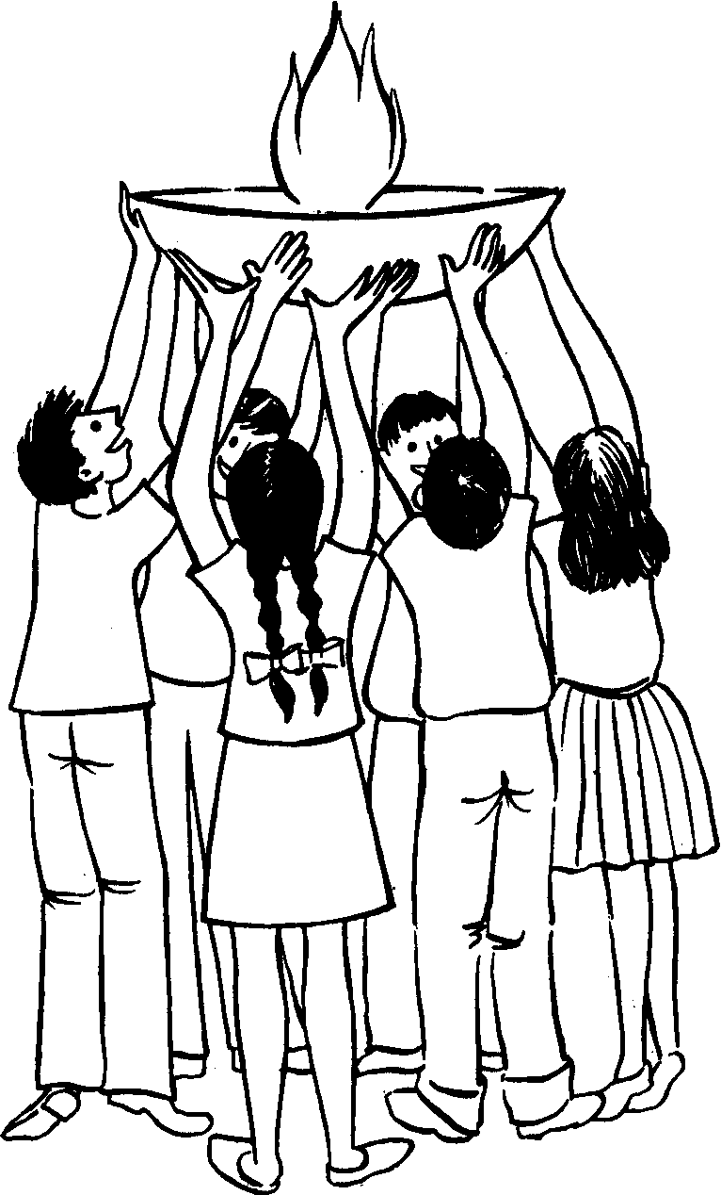
^

145

Proyecto personal


El ((proyecto» es como un camino para alcanzar la meta: es el plan que una persona se traza a fin de conseguir un objetivo. Por otra parte, el proyecto da coherencia a la vida de una persona en sus diversas facetas, y marca un determinado estilo, en el obrar, en las relaciones, en el modo de ver la vida...
SUGERENCIAS PARA SU REALIZACIÓN
1. Situación en que me encuentro
— Cómo me veo en este momento como PERSONA: cualidades, defectos, logros...
— Cómo me ven los miembros de! grupo: aspecto positivo, algún defecto básico...
— Mi proceso de fe en este último año: dificultades, luchas, descubrimientos...
— Mis principales preocupaciones actualmente.
— En qué estoy satisfecho de mi vida como persona, y en qué no.
2. Búsqueda de Dios y relación con Él
— Proyecto de oración diaria: cuándo, qué tiempo le dedico, cómo la haré...
— Participación en los Sacramentos: Eucaristía, Confesión...
— Lectura de los Evangelios.
— Cómo intento hallar lo que Dios quiere de mí, para ahora y para el futuro.
3. Mi relación con los de casa
— Ayuda en servicios: limpiar, prestarme para...
— Diálogo con los padres, comprensión de sus problemas o limitaciones.
— Austeridad en mis gastos.
4. Mi relación con mis amigos
— Actitud de servicio.
— Dedicar tiempo a quien veo más solo.
146

— Eliminar conversaciones o actuaciones que no están acordes con mis principios morales.
— Definirme y exigir que se definan.
5. Mi trabajo
— Tiempo de estudio diario.
— Colaborar con los compañeros de clase que necesitan ayuda de explicaciones.
— Responsabilidad en el trabajo: llevar los estudios al día...
6. Mi descanso y tiempo de ocio
— Poner en primer lugar las personas y no las cosas.
— Renunciar a lugares que perjudican mi vida.
— Buscar experiencias formativas y no simplemente de evasión: deporte, lecturas, montaña...
— Evitar la dependencia de la TV.
7. Apertura a los marginados
— Dedicarles parte de mi dinero.
— Conocimiento de situaciones de marginación.
— Ayudar en campañas.
— Dedicar parte de mi tiempo libre para acompañar o ayudar a personas marginadas.
8. Estilo de persona que pretendo lograr
— Hacer de la VERDAD la gran pasión de mi vida.
— Esforzarme por ser sencillo: no hablar de mí sin necesidad...
— Dar a la AMISTAD, al SERVICIO, un valor de primera línea.
— Cultivar el CONTROL, el AUTODOMINIO persona!: impulsivo, perezoso, superficial...
— Ser AUSTERO en mis necesidades: propinas, gastos, ropa, comida...
— Luchar por no caer en dependencia, ser LIBRE: TV., dinero, amigos...
9. Evaluación del Proyecto
— Cada semana me comprometo a leer y evaluar un aspecto del proyecto.
— En entrevista con mi animador...
147
un viflJ^ fttídfl ^2 interior
Ea

Llegar a una síntesis de la reflexión realizada durante la convivencia, e interiorizarla.
OBJETIVO:
Constatar la situación en que se encuentra cada uno respecto del «itinerario» marcado por «El País de los pozos», y señalar los pasos que tendría que dar para avanzar en dicho camino.

DINÁMICA
— Antes de entregar ninguna hoja, pintar un esquema muy simple en la pizarra: brocal, interior del pozo, agua, corriente, manantial en la Montaña.
— Breve explicación:
Ya al final de la Convivencia, rememoramos el itinerario que hemos ido haciendo durante ella. Vamos a recorrer personalmente las etapas que lo componen para comprobar en cuáles de ellas se desarrolla nuestra vida actual:
— El brocal: representa la vida superficial del «tener», de la apariencia, de las sensaciones...
— El interior: donde la persona empieza a adquirir conciencia de su valor, de su diferencia con las cosas, con el ambiente;
de su capacidad de dirigir su futuro, de decidir su comportamiento...
— El agua: es todo lo bueno que hay en nosotros, y que puede transformar la tierra. Es la capacidad de amar, de damos...
— La corriente: Es toda la serie de signos que me ayudan a pensar en el origen del agua; es todo aquello que me hace referirme a Dios como el único que me da fuerza, me sostiene y me da vida. En definitiva, es el Espíritu, que clama en nosotros «¡Abba!, Padre», el mismo que nos permite reconocer a Jesús como «El Señor».
— La montaña: la fuente del amor (1 Jn 4, 7). Es Dios; entre nieblas o con un sol radiante, está siempre ahí. Sobre todo, está «en la profundidad de cada pozo», en cada hombre, haciéndole llegar su vida y su amor.
— El manantial: la Palabra que procede del Padre y da la vida al mundo (Jn 1, 1-14); Jesús, que se ofrece como Agua viva para quienes quieran seguirlo.
— Que los muchachos vayan diciendo algunas actitudes que caracterizan cada etapa.
148

— En un folio dibuja cada uno un esquema semejante al que se ha puesto en la pizarra. Se les entrega a los muchachos el documento «Tiempo para mirar adentro».
Breve presentación para ponerlo en referencia con la explicación que antes dimos sobre el itinerario de los pozos.
— Trabajo personal: cada uno anota en el folio, frente a la parte correspondiente del dibujo, las características propias que haya encontrado a medida que va leyendo el documento.
— Llámese la atención sobre la última pregunta que se plantea en el documento: ¿Qué medios emplearé para hacer este viaje hacia el interior?
— Dése un tiempo amplio para hacerlo (mínimo, 30'). Luego, compartir el resultado entre todos.
149
[]1C¹III^3EMI3F>CO>
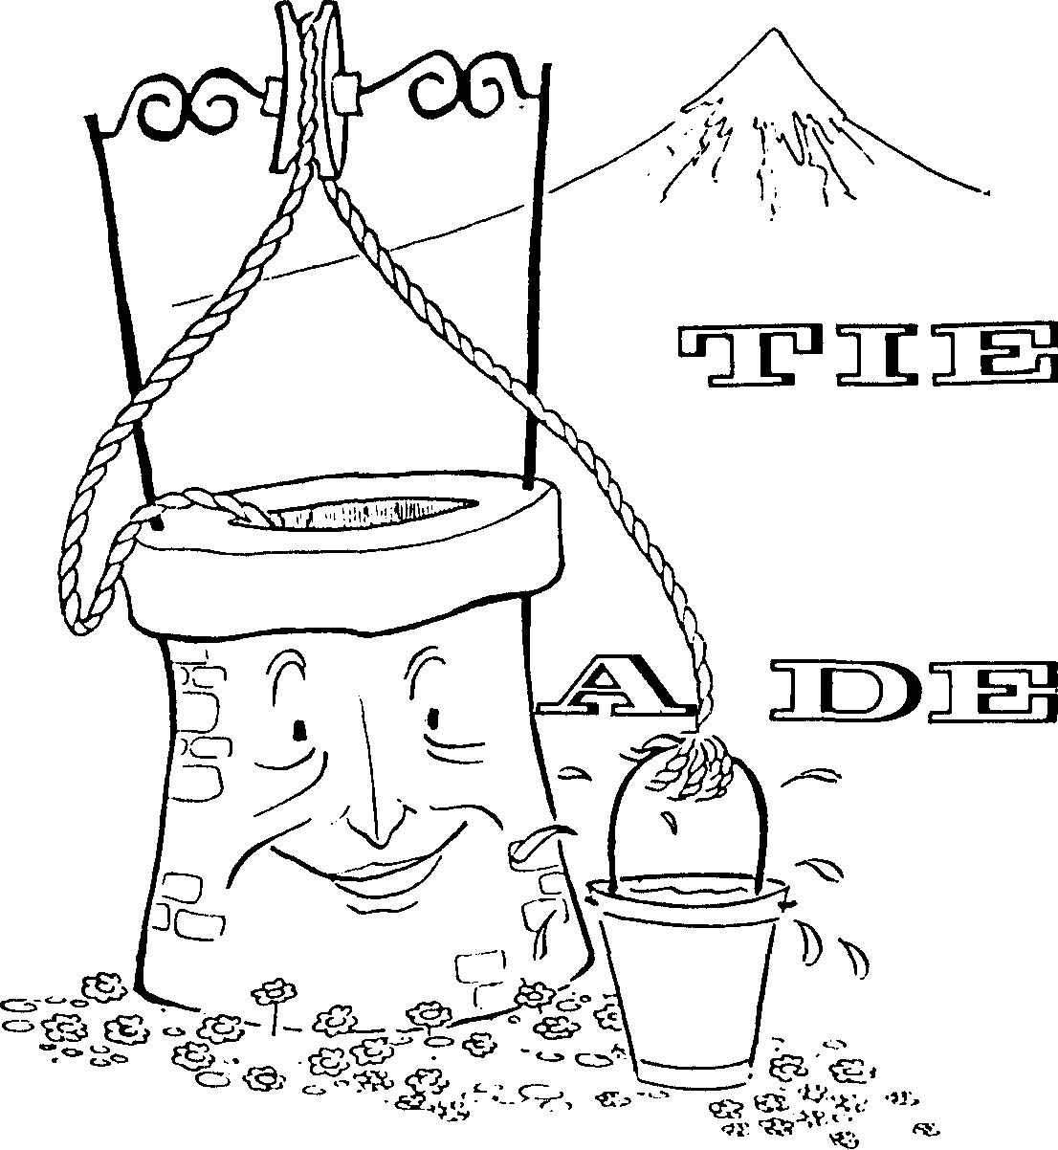

PARA MIRAR
IE)I^s^r^{L}o^^{J}l^á<0>
Un viaje hacia el interior

1 .ª etapa. LO PRIMERO QUE SE VE: EL BROCAL
¿Es eso, el brocal, lo que más caracteriza mi vida?:
Superficialidad: relaciones «huecas» con las personas, sin profundizar, sólo a nivel de diversión, sin preocuparme por las necesidades del otro...
Apariencia: dar ante los demás una imagen que no me corresponde. Miedo al «qué dirán». Aceptación de «lo que dicen todos», aunque me parezca injusto... Destruir la fama del otro, calumniar, mentir, criticar a espaldas del interesado...
Afán de dominio: querer estar sobre los otros: el que más sabe, el más fuerte, el que mejor juega, el que tiene la última palabra, el que siempre hace su capricho... Me aprovecho de los que son más débiles.
Ansia de consumir: comida, golosinas, ropa, aparatos de todo tipo, todo lo que suene a «novedad»...

Comodidad: evito cualquier esfuerzo, a menos que me produzca un provecho inmediato. La ley de lo más fácil me domina.
Evasión: mis «hobbis» y mi tiempo libre se orientan a lo fácil, lo que no educa: máquinas tragaperras, televisión «a pasto», discoteca...
Acaparador: trato de obtener lo mejor para mí: que me den, que me quieran, que se preocupen por mí, que me respeten... Soy una «ventosa»: ¡a chupar!
Avidez de sensaciones: todo lo que entre de manera fácil por los sentidos. Uso de la sexualidad para el placer. Pensamientos y miradas poco «limpios»...
Huida del silencio, de todo lo que suponga reflexión personal o encuentro conmigo mismo...
2ª etapa. LO QUE DA VALOR AL POZO:
LA PROFUNDIDAD
— Deseo de autenticidad, de ser yo mismo, de no dejarme manipular...
— Capacidad de reflexión, de interiorización, de revisión personal.
— Sentido crítico, para no aceptar las cosas «porque sí»; para no caer en la primera ideología que me sorprende; para no tragarme ingenuamente la información que me sirven; para procurar enterarme de las cosas que me atañen de alguna manera.
— En actitud de búsqueda: insatisfecho con lo que ya he encontrado; deseando encontrar algo mejor, aunque sea más exigente.
— Ofreciendo una amistad que supere el simple «divertirse juntos», para ayudarse y construirse mutuamente.
— Aprovechando los medios que tengo de formación, aunque me suponga esfuerzo.
— Pensando en mi futuro como ¡a posibilidad que se me ofrece de colaborar en la construcción de un mundo mejor, y no tanto como el encontrar un puesto para vivir cómodo.
— Preocupación por descubrir a las personas con las que convivo, más allá de sus apariencias.
151
3. etapa. LO MEJOR DEL POZO:
^
^
EL AGUA (Es lo que le da «sentido»)
El agua: la vida, la capacidad de amar...
El agua estancada termina pudriéndose. Ei sentido de la vida está precisamente en comunicarse: sólo se gana la vida que se pierde por otros; en cambio, la vida que se reserva para uno mismo termina perdiendo todo su sentido.
El agua, la vida, el amor... es así:
— Intento tener los ojos abiertos para quien pueda necesitarme.
— Las personas con quienes convivo —padres, hermanos, compañeros...— saben que cuentan conmigo para cualquier servicio que pueda prestarles.
— Soy sensible ante las desgracias ajenas. Si puedo, trato de remediarlas. En todo caso, me pregunto qué podría hacer yo.
— Rechazo de principio cualquier situación de injusticia, no sólo con las palabras, sino haciendo lo que esté de mi parte para solucionarla, aunque esto me pueda traer problemas.
— Procuro que a mi lado nadie se sienta marginado. Intento ayudar a quien lo esté.
— En ningún caso opto por la venganza. Trato de perdonar aunque me cueste.
— Comparto mis cosas, mi dinero, con quien está más necesitado que yo.
— En caso de conflicto, me pongo del lado del más débil.
— Me planteo mi futuro, mi profesión... como una forma de servicio a los demás.
— Me siento más feliz dando que recibiendo.
4.a etapa. EL ORIGEN DEL AGUA: LA MONTAÑA
«Dios es !a fuente del amor» (I Jn 4, 7).
— Tengo la experiencia de sentirme amado por Dios. Lo he reconocido en diversos momentos de mi vida.
— Dios no me es indiferente; al contrario: procuro que mi vida esté en conformidad con lo que él quiere.
152
— Soy un «buscador de Dios»: creo que él es el origen y el término de mi vida.y cuanto más le encuentre, tanto más feliz seré.
^
— Acepto mi dependencia de Dios y acudo a él. Le dedico algún tiempo diario de oración, no sólo para pedirle algo, sino para darle gracias, para preguntarle lo que desea de mí...
— Sé que todas las cosas buenas que hay en mí proceden de Dios y que las debo usar según su voluntad. Por eso, al pensar en mi futuro, me pregunto por la vocación que Dios me ha dado.
EN LA MONTAÑA SE ENCONTRABA EL MANANTIAL
«Dijo Jesús: El que tenga sed, que venga a mí»;
el que crea en mí, que beba» (Jn 7, 37-39).
— Creo que Jesús es el rostro humano de Dios. Es el mejor modelo de lo que debe ser el hombre, y trato de parecerme a él (por eso, pongo los medios para conocerlo).
— Creo que Jesús es más que un personaje histórico: él vive hoy;
me conoce y yo puedo encontrar en él un fiel amigo. Puedo decir como los primeros cristianos: «Jesús es mi Señor».
— Creo que Jesús me dejó un camino para encontrarle a él y para realizar su sueño: un mundo mejor, que él llama el Reino de Dios, y que se distingue por el amor mutuo. Ese camino es la Comunidad Cristiana: yo la acepto y trato de integrarme en ella activamente.
EL ITINERARIO QUE AQUÍ SE PRESENTA PARA ESE «VIAJE HACIA EL INTERIOR», NECESITA TIEMPO Y MEDIOS PARA RECORRERLO.
— ¿Me interesa y estoy dispuesto a avanzar por él hasta el final?
— En caso afirmativo, ¿qué medios emplearé para hacerlo?
153
Un joven vino corriendo...


(Leer Me 10, 17-31)
Se presentaron a Jesús un grupo de jóvenes, entre 15 y 16 años, todos ellos de muy buenas familias. Jesús iba de camino, y los jóvenes asistían a unas convivencias cristianas.
Ellos le preguntaron: «Maestro, ¿qué tenemos que hacer para ser unas personas dignas y ganar el cielo?».
Jesús les respondió: —«Ya sabéis los mandamientos...». «¡Claro que sí. Maestro! Los cumplimos desde que éramos niños... El 6.° y el 9.° nos resultan algo más difíciles, pero ya sabes lo que son hoy las ocasiones...; de todas maneras, nos confesamos a su debido tiempo».
Jesús, entonces, mirándoles a todos con cariño, uno a uno, y viendo el afán que tenían de agradarle, les dijo: —«U na cosa os falta:
Me habéis encontrado a mí, y yo os llamo para que me sigáis. Pero haceos a la ¡dea de que yo voy de camino, y que estáis demasiado cargados de cosas como para poder seguirme. Sin embargo, os daré algunas sugerencias para que podáis empezar el camino».
Y fue acercándose a cada uno personalmente.
A unos cuantos les dijo: —«Entra en un grupo cristiano y en él encontrarás fuerzas para seguirme». Y le respondían así: —«No puedo: me coincide con la informática, el inglés, las lecciones de guitarra, los entrenamientos... Tengo que estudiar. Ya estuve en uno, y fue una chorrada...».
A alguno que gastaba bastante dinero le invitó: —«Da la mitad del dinero que gastas a la semana a quien lo necesita más que tú». Y la respuesta: —«Tengo que alternar con los amigos. Ellos también me invitan, y no puedo quedar como un pobretón. Al fin y al cabo, ¡es mi dinero!».
A otro «muy marchoso», que estaba todo el día con los auriculares puestos, le dijo: —«Acostúmbrate al silencio. Así podrás oír la voz de quien te necesite». Pero él le respondió: —«Tengo horror al silencio. Además, hay que vivir con ritmo. Me chiflan los "40 principales"».
También hubo algunos a los que dijo: —«Tú tienes madera de profeta, porque yo te la he dado: Déjalo todo, incluso el matrimonio, y conságrate totalmente a trabajar por mi Reino». Y así fue la respuesta: —«Señor, me han dicho que para ser un buen cristiano no hace falta ser cura o fraile. Además, ¿te has dado cuenta que muchos de ellos viven mejor que nadie? Por otra parte, cuesta tanto dejar la familia, mi independencia, poder divertirme a gusto...».
154

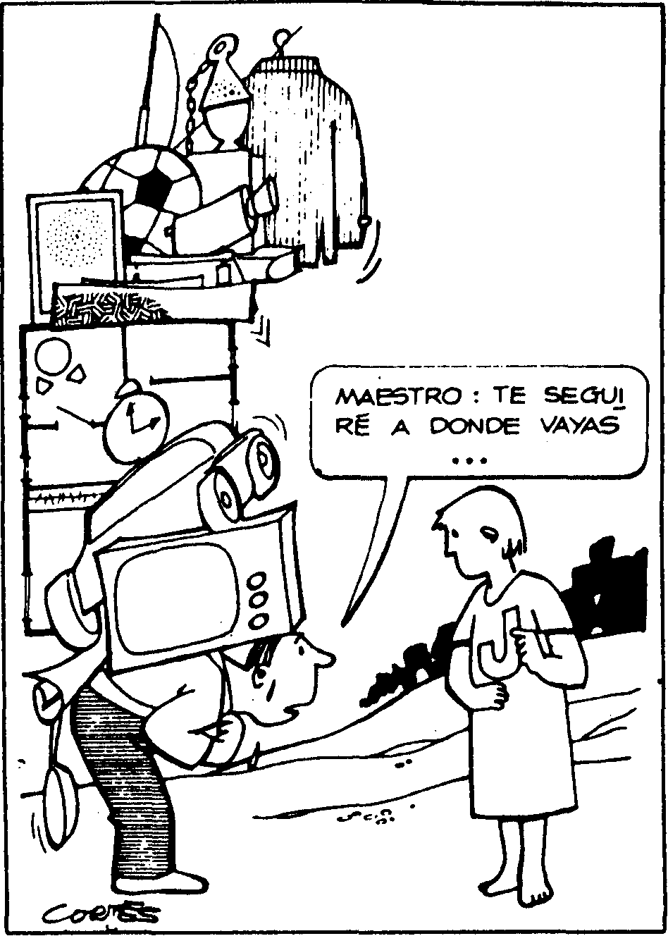
Había alguno muy estudioso que no tenía tampoco para dedicarlo ni a los amigos, y a éste le dijo: —«Conténtate, si es preciso, con menos nota: dedica una buena parte de tu tiempo para las personas;
y no sólo a los amigos, sino a compañeros u otras personas a quien puedas ayudar en algo, aunque no sea más que acompañarlas». — «Pero Señor—le respondió—, sería humillante para mí sacar menos nota que la que puedo. ¿Y mi futuro? He de prepararme bien... No puedo defraudar a mis padres».
Y así fue haciendo sugerencias que iban, todas ellas, más allá de los 10 Mandamientos, y que tenían que ver con la propia disponibilidad, o con el perdón, o con el trabajar por la paz, o con el compartir las cosas personales..., o con todas ellas a la vez.
Y uno por uno, la mayoría se sentían contrariados al oír lo que Jesús les pedía, pues en realidad estaban muy llenos de sí mismos, y no querían cambiar. Así que terminaron la Convivencia y se fueron a casa igual que habían venido, pensando para sus adentros que ya hacían bastante...
Entonces Jesús, mirando a su alrededor, dijo a los que le seguían:
—«¡QUE DIFÍCIL LES VA A SER A LOS RICOS ENTRAR EN EL REINO DE DIOS!».
155
Celebración eucarística y penitencial


Para la celebración de la Eucaristía, sola o incluyendo la Penitencia, ofrecemos diversas sugerencias. Elíjanse aquellas que más se acomoden o ayuden a los muchachos.
1. Saludo: «Dejad aquí vuestro cántaro» (ver en las páginas siguientes).
2. Lectura de la Palabra de Dios:
— Opción A: 1 Jn 4, 7-16 y Jn 4, 1-42 (hágase dialogado).
— Opción B: Selección de pasajes (ver en las páginas siguientes: «Compartimos la Palabra»).
En el caso de la opción B, se reparte la hoja con las lecturas a todos los muchachos. Durante unos momentos la leen en silencio (puede ser preparada con anterioridad) y cada uno elige un pasaje breve para leerlo en voz alta para todos. Así se comparte la Palabra (no importa que un mismo pasaje se repita varias veces).
3. Comentario de la Palabra:
— Opción A: Cada muchacho lleva preparada aquella/s idea/s que le hayan impresionado más o lo que mejor haya reflexionado en la Convivencia.
— Opción B: Proyección de «El País de los pozos», con la versión sonora sin guión hablado. Le sigue un intercambio de las principales vivencias que cada uno haya tenido.
— Opción C: Breve comentario por parte del celebrante, fijándose sobre todo en el símbolo del «cántaro» de la Samaritana, invitando a los muchachos a «dejar su cántaro» y aceptar el Agua viva de Jesús.
4. Momento Penitencial:
Puede hacerse al comienzo de la Eucaristía o después de la Liturgia de la Palabra y comentario. Según se tengan confesiones o no, adáptese lo que sigue.
— Opción A: Símbolo del cántaro: Cada muchacho lleva escrito en un papelito su petición de perdón, la lee y la arroja en el cántaro de barro que estará preparado al efecto ante el altar. Al final se quemarán todos los papeles en el mismo cántaro.
— Opción B: Mientras los muchachos se confiesan, se ora conjuntamente con el Salmo 50 («Salmo penitencial de adolescentes»), diciendo en voz alta alguna frase del mismo. Puede utilizarse también el «Salmo de búsqueda» (Salmo 41-42, en la ficha 34) u otro apropiado, intercalando alguna antífona cantada.
156

5. Ofertorio:
Manifestación del compromiso personal: Junto al altar se disponen tantos trozos de cuerda como miembros del grupo; se les invita a pasar libremente y manifestar ante los demás su compromiso (de forma muy breve) para u. construyendo la comunidad cristiana; al tiempo, cada uno va atando un trozo ae cuerda con otro, hasta formar una cuerda única fonnada por los trozos de todos, que quedará alrededor del altar.
«Dejad aquí vuestro cántaros
(Comienzo de la celebración)
Presidente: Queridos amigos: Soy un representante de la comunidad cristiana. En definitiva, represento a Cristo, y de su parte vengo a pediros algo muy importante:
He repasado los periódicos y los noticiarios de la Tele y la radio, y todo habla de guerras, hambre, venganzas, engaños, opresión, hipocresía y mentira. Por nuestras calles he visto en los rostros de las personas el desencanto, la falta de sentido para la vida, el ansia de cariño, la soledad, a veces la desesperación o el intento de evadirse...
Esa es la realidad de nuestro mundo, y Jesús os dice: ¿Queréis darle de beber?
Todos: Este es nuestro cántaro. Es un cántaro hecho de barro, el barro del egoísmo, de la comodidad, de la envidia, del ansia de placer, de la indiferencia. Con este cántaro esperamos calmar nuestra sed. Obtendremos del mundo lo que nos hace felices: el poder, el dominio, la riqueza, el placer... ¿Qué más podemos querer? ¿Es esto lo que quieres de nosotros?
Presidente: Si supierais el gran regalo que Dios ha hecho al mundo y fuerais capaces de reconocer a Jesús como el único que puede haceros felices, dejaríais vuestro cántaro y le pediríais a él que os diera de beber.
Todos: ¿Cómo puede darnos Jesús lo que deseamos? El no tiene dónde reclinar la cabeza, no tiene ejército para imponerse, no tiene medios de propaganda, a los que quieren ser los primeros les dice que han de ser servidores de los demás. Declara dichosos a los limpios de corazón, desecha la venganza... ¿Para qué nos sirve todo esto?
Presidente: Si aceptáis el Mensaje de Jesús sentiréis dentro de vosotros la auténtica felicidad. Una felicidad que irá aumentando, y que os veréis impulsados a comunicar a muchos otros, a todo el mundo.
Todos: Si eso es cierto, queremos sentir esa felicidad. Pero ¿cómo podremos conseguirla?
Presidente: Empezad por preguntaros, ¿cuál es e! auténtico valor de vuestra vida? ¿Por qué sois capaces de sacrificar vuestro tiempo? ¿A quién sirven vuestras personas? Si estáis dispuestos a que Jesús sea el único Señor de vuestra vida, entonces, dejad aquí vuestro cántaro. Disponeos a recibir el único manantial que puede apagar vuestra sed.
158
Compartimos la Palabra
No os encariñéis con este mundo ni con lo que hay en él porque no son compatibles el amor al Padre y el amor al mundo. Y es que cuanto hay de malo en el mundo —pasiones carnales, turbios deseos y ostentación orgullosa—, del mundo procede y no del Padre. Pero el mundo y sus pasiones se desvanecen; sólo el que
hace la voluntad de Dios permanece para siempre.
(I Jn 2, 15-17)
Dijo Jesús: —Todo el que bebe de esta agua volverá a tener sed; en cambio, el que beba del agua que yo quiero darle, nunca más volverá a tener sed. Porque el agua que yo quiero darle se convertirá en su interior en un manantial capaz de dar vida eterna. (Jn 4, 13-14)
* «Señor, dame de esa agua para que no tenga más sed».
El reino de Dios puede compararse a un tesoro escondido en un campo. El que lo encuentra, lo primero que hace es esconderlo de nuevo; luego, lleno de alegría, va a vender todo lo que tiene y compra aquel campo.
También puede compararse el reino de Dios a un comerciante que busca perlas finas. Cuando encuentra una de mucho valor, va a vender todo lo que tiene y la
compra.
(Mt 13, 44-46)
Queridos hijos. Dios es la fuente del amor: ámemenos, pues, unos a otros. El que ama es hijo de Dios y conoce a Dios. El que no ama no conoce a Dios, porque Dios es amor. Y Dios nos ha demostrado que nos ama enviando a su Hijo único al mundo para que tengamos vida por medio de él.
¿Que dónde radica el amor? No en que nosotros hayamos amado a Dios, sino en que él nos amó y envió a su Hijo para que nos alcanzase el perdón de nuestros pecados.
Queridos hijos, si a tal extremo ha llegado el amor de Dios para con nosotros, también nosotros debemos amarnos mutuamente. Es cierto que a Dios jamás le vio nadie, pero, si nos amamos unos a otros, Dios vive en nosotros, y su amor alcanza en nosotros cumbres de perfección.
Por nuestra parte sabemos que Dios nos ama y en él hemos puesto nuestra confianza. Dios es amor, y quien ha hecho del amor el centro de su vida, vive en Dios y Dios vive en él.
Amemos nosotros a Dios porque él nos amó primero. Si alguno viene diciendo:
«Yo amo a Dios», pero al mismo tiempo odia a su hermano, es un mentiroso. ¿Cómo puede amar a Dios, a quien no ve, si no es capaz de amar al hermano, a quien ve? Este mandamiento nos dejó Cristo: que amemos a Dios y que amemos también a nuestros hermanos.
(Un 4, 7-21)
159
Bástenos saber que, amando a nuestros hermanos, hemos pasado de la muerte a la vida. En cambio, el que no ama sigue muerto. Odiar al hermano es como darle muerte, y debéis saber que ningún asesino tiene dentro de sí vida eterna.
Cristo dio su vida por nosotros. Así hemos conocido lo que es el amor; nosotros debemos dar también nuestra vida por los hermanos. Ahora bien, si quien nada en la abundancia ve que su hermano está necesitado y le cierra el corazón, ¿tendrá valor para decir que ama a Dios? Hijos míos, ¡obras son amores y no buenas razones! (I Jn3, 14-18)
En aquel tiempo dijo Jesús: —Padre, Señor del cielo y de la tierra, te doy gracias porque has ocultado todo esto a los sabios y entendidos y se lo has revelado a los sencillos. Sí, Padre, así lo has querido tú.
¡Venid a mí todos los que estáis cansados y agobiados, y yo os daré descanso! ¡Poned mi yugo sobre vosotros y aprended de mí, que soy sencillo y humilde de corazón! Así encontraréis descanso para vuestro espíritu. Porque mi yugo es fácil de llevar, y mi carga ligera.
(Mt11,25-30)

Cuando todas las cosas comenzaron, ya existía aquel que es la Palabra. Y aquel que es la Palabra vivía junto a Dios y era Dios. Junto a Dios vivía
cuando todas las cosas comenzaron. Todo fue hecho por medio de él y nada se hizo sin contar con él. Cuanto fue hecho era ya vida en él, y esa vida era luz para los hombres.

(Jn 1,1-4)

* «Yo soy el Camino, la Verdad y la Vida».
^
* «La Palabra contenía la Vida, y esa vida era la luz del hombre;
la Luz brilla en las tinieblas, y las tinieblas no la han comprendido».
*• Que Cristo habite, por medio de la fe,
en el centro de nuestra vida.
Que el amor nos sirva de cimiento y de raíz (Ef 3, 17).
* Nada vale la pena en comparación con ese bien supremo
que consiste en conocer a Cristo Jesús, mi Señor.
Por él renuncié a todo,
y todo lo estimo basura
con tal de ganar a Cristo (Filp 3, 8).
* Ya no soy yo quien vive:
es Cristo quien vive en mí.
Mi vida en este mundo consiste
en creer en el Hijo de Dios,
que me amó y entregó su vida por mí (Gal 2, 20).

160

Reflexión personal
^
(Preparación para la Confesión)
El proyecto de Dios sobre mí es que llegue a ser PERSONA. La PERSONA se realiza en el encuentro consigo misma, con los demás, con Dios.
¿Cómo llevo a cabo este proyecto de ser PERSONA?
— Analizo las relaciones conmigo mismo:
— ¿Cómo cumplo mis obligaciones profesionales, el estudio?
— ¿Me dejo llevar de la pereza, de lo más cómodo...?
— ¿Soy orgulloso?
— ¿Tomo la sexualidad como un don de Dios que está al servicio de la vida, o más bien la uso para lograr un placer fácil, en mi cuerpo o en mis pensamientos?
— Analizo mis relaciones con los demás:
— ¿Respeto y quiero a mis padres? ¿Intento comprenderles y ayudarles?
— ¿Domino mi agresividad? ¿Me dejo llevar del mal genio?
— ¿Defiendo a los débiles?
— ¿Me dejo llevar del odio, la envidia, la venganza...?
— ¿Sé perdonar de verdad?
— ¿Hago sufrir conscientemente a alguien?
— ¿Me aprovecho de otras personas? ¿Las utilizo para mi servicio?
— ¿Trato a alguien como un objeto?
— ¿Respeto al otro sexo o intento aprovecharme lo que puedo?
— ¿Hablo mal de otros? ¿Critico a espaldas?
— ¿Respeto la fama délos demás? ¿Suelo mentir?
— ¿Juzgo a los demás, sin tener causa suficiente?
— ¿Soy causa de enemistades entre mis compañeros?
— ¿Respeto las cosas de los demás?
— ¿Soy egoísta con lo mío o procuro compartirlo?
— ¿Utilizo las cosas en la medida en que las necesito, o las despilfarro (dinero, alimentos...)?
161
¿Soy avaricioso?
¿Actúo con libertad o me dejo manipular por otros? Cuando pienso en mi futuro, ¿me preocupa algo lo que pueda servir a los demás, o sólo el provecho que pueda obtener para mí?
Analizo mis relaciones con Dios:
— ¿Puedo decir de verdad que soy un «buscador de Dios», o más bien me es indiferente?
— ¿Acepto mi dependencia de Dios y acudo a El, o vivo sin contar con El, sin pensar en lo que El espera de mí?
— Los domingos y días festivos, ¿los celebro como cristiano que soy? ¿Asisto a Misa de una manera activa y atenta?
— ¿Pongo los medios para formarme en lo religioso y para conocer mejor a Jesús?
Salmo penitencial de adolescentes
Yo sé que me quieres. Señor, porque eres bueno, porque tienes un corazón sensible, perdóname;
limpia mis bajos fondos de pecado, y de mis caídas continuas, levántame.
Me siento pecador ante ti, que eres Santo
mi pecado está agarrado a mí.
¡Cómo soy!: Contra ti, contra ti solo pequé
y tus ojos han visto con pena mi corazón joven manchado.
Qué alegrón que eres Padre, y también justo y recto,
y que juzgas sin chantajes ni partidismos.
Lo siento; ya nací manchado por la culpa.
Ya antes de nacer estuve envuelto en las tinieblas.
Tú me miras fijamente y amas lo puro y limpio dentro de mí y me hablas suavemente como amigo del silencio. Abrázame y tu amor me cambiará el corazón, sé mi amigo y caminaré hacia la cumbre.
Devuélveme, que lo perdí, el gozo y la alegría,
y toda mi vida salte en fiesta.
Somos amigos: olvida el mal que hice,
y ayúdame con tu amistad a renovarme.
Que nazca en mí, como una fuente, un corazón puro, y una voluntad firme. Señor, fragua en mí;
quiero ver tu rostro alegre a mi lado, y tu fuerza ante mí, me acompañe siempre.
Dámela, te lo pido, la alegría de tu salvación y un corazón sincero que se juegue todo por ti;
les diré a los jóvenes que tus caminos son formidables, y a los que pecan sin conocerte que prueben lo que eres Tú.
Dame vida, pues yo amo el vivir, tú que eres Dios de la Vida, y con ella diré a los hombres que contigo todo es posible, abre mi corazón y mis labios hacia ti. Señor, para que te diga cuánto te quiero.
Ya sé que Tú no andas con pamplinas
y que no quieres de mí palabras vacías.
Lo que me pides es un corazón arrepentido;
un corazón sincero y noble es lo que quieres.
Sé bueno conmigo y con los otros
y fortalece nuestras vidas indefensas.
A Ti, nuestra vida dura de cada día te ofrecemos,
—y nuestra adolescencia como pan y vino de una misa
para que Tú, Dios nuestro, sobre tu altar
encuentres nuestro don y lo recibas con alegría.
Devuélvenos, te lo pedimos, el gozo y la alegría, y toda nuestra vida salte hoy en fiesta. Somos amigos: olvida el mal que te causamos, y ayúdanos con tu amistad a convertirnos.
El regalo


(Puede realizarse en los últimos momentos de la Convivencia)
— A suertes, cada uno ha de hacer un «regalo» a tres compañeros.
Regalo: Lo que tú crees que le conviene al compañero, para madurar su personalidad, o para adaptarse mejor al grupo, o para vivir su fe o encontrar a Dios... según como le hayas visto y oído a lo largo de la Convivencia.
Naturalmente, se trata de algo simbólico, escrito o dibujado en una hoja.
Puedes consultar con otros compañeros que le conozcan mejor...
Puedes entregárselo directamente, o bien a través de otro compañero (puede hacerse de forma anónima).
— Descubrimiento de los regalos: En público, cada uno va diciendo lo que le han regalado. En algunos casos, quizás sea conveniente discutir la oportunidad del tal regalo.
165

«¡Gane cuanto pueda!»¹


Este juego es muy apropiado para realizar una noche durante la Convivencia. Suelen ser necesarias unas dos horas al menos, para su realización y evaluación.
Las consecuencias prácticas que se deducen del juego habrá que reflexionarlas posteriormente, a lo largo de la Convivencia o en reuniones posteriores del grupo.
OBJETIVO: «¡Gane cuanto pueda!» pone de manifiesto la influencia real que ejercen en nosotros determinados valores de tipo inmediato
—como es la aparente posibilidad de ganar más— frente a otros valores reconocidos pero menos asimilados vitalmente —como es la solidaridad con los otros—, incluso cuando la posibilidad de éxito final resida en éstos y no en aquéllos.
— En la misma línea, el juego viene a demostrar que el cambio social, la instauración de un nuevo orden, sólo puede darse mediante la opción decidida de toda la comunidad por una serie de valores que sólo dan fruto a largo plazo.
— Sin embargo el juego también puede descubrir que cuando alguien en el grupo se empeña en optar por unos valores en contra de la postura «corriente» del grupo, a pesar de los fracasos y pérdidas que ello le produce, a la larga su actitud termina atrayendo a los restantes del grupo.
DINÁMICA
— Se requieren cuatro grupos (mejor parejas, pero no es indispensable), que se colocan de tal manera que todos los jugadores puedan discutir con todos, pero separados por grupos, de tal manera que cada grupo puede elaborar su propia estrategia sin que le oigan los otros grupos.
— Cada jugador recibe la «hoja-marcador», o bien se escribe ésta en una pizarra grande. Se lee la introducción al juego con el cuadro respectivo de
1. Tomado de R. E. Kirsten y J. Müller-Shwarz, Entrenamiento de grupos. Ed. Mensajero, Bilbao, 1976, pp. 52 a 55.
166

ganancias y pérdidas. Asegúrese el director del juego de que todos han entendido bien cuándo se producen las ganancias y las pérdidas.
— Después del juego se hará un análisis detallado del valor y significado del mismo (véase más adelante), de cómo entendió cada uno la norma del juego, y de las distintas actitudes observadas en el grupo y en cada miembro en el desarrollo del juego.
Instrucciones para el director del juego
— Cada uno de los cuatro grupos recibe, al iniciarse el juego, 25 puntos (o fichas, o alubias etc.). El director del juego, al comienzo del juego, cuenta con otros 100 puntos (o fichas, etcétera) como premio para el que gane. Cada grupo debe depositar en «la banca», como puesta del juego, el equivalente de 50 puntos (por ejemplo 1 peseta por cada punto).
— En qué consiste el juego: cada grupo debe, en cada ronda, escoger entre los dos colores «rojo» o «negro». Una vez que todos los grupos han escogido su color, cada grupo gana (o pierde) un determinado número de puntos, determinado por el cuadro de ganancias (o pérdidas) de la introducción al juego.
— Durante la deliberación, los grupos no pueden consultar con otro grupo si no se les da autorización expresa para ello.
— Cada grupo debe elegir, en cada ronda, entre «rojo» y «negro» (véase introducción al juego). La elección hecha no puede darla a conocer cada grupo hasta que el director del juego lo haya requerido.
— El juego consta de 10 rondas. En cada ronda, el director del juego recoge las decisiones adoptadas por cada grupo y éste anota el número de puntos ganados o perdidos en su marcador y recibe del director del juego el número de fichas correspondiente al número de puntos ganados (o devuelve al director el número de fichas correspondiente al de puntos perdidos).
— En cada ronda, los grupos deben tomar su decisión en el plazo de un minuto sin consultar con los otros grupos.
— Hay 3 rondas especiales (véalo en el marcador): Antes de adoptar la decisión en las rondas 5, 8 y 10, los grupos pueden discutir entre sí sobre la marcha del juego durante 3 minutos. A continuación volverán a tomar sus decisiones como en las rondas anteriores.
— En la ronda 5 se triplican los puntos ganados y perdidos de todos los grupos; en la ronda 8 se multiplican por cinco y en la ronda 10 se multiplican por 10.
167
— Al final del juego, los grupos hacen liquidación, con el director, de sus fl fichas ganadas o perdidas. Si queda alguna cantidad sobrante en «La Banca», | esa cantidad queda para el director del juego. J  1 Introducción al juego X  En cada ronda cada pareja debe elegir, según las indicaciones del director del m juego, el color «rojo» o «negro». En cada elección se ganan o pierden puntos. La | cuantía de las ganancias (o de las pérdidas) no sólo dependen de la elección de la | pareja que elige sino también de lo que hayan elegido las otras parejas, como f aparece en el siguiente cuadro: •  Posibles ganancias de cada ronda j| | • Hoja-Marcador
 | • Puntos c, • Ronda Tiempo Consultar Decisión (+/) ^{sumas}
 | | 1 1 min. con el colega
 | | 2 1 min. con el colega
 | u 3 1 min. con el colega
 | 1 4 1 min. con el colega
• ¡Ronda especial!
| 5 3 min. con los grup. | 1 min. con el colega ... x 3

(1) 4 «Negros» cada pareja pierde • 1 punto 1

(1) 4 «Negros» cada pareja pierde • 1 punto 1 | | 6 1 min- ^{con} ^{e}! colega
(²) 3 «Negros» cada pareja | que escoge «Negro» | gana 1 punto •  1 «Rojo» la pareja ^ que escoge «Rojo» pierde 3 puntos 1 | • 7 1 min. con el colega
u ¡Ronda especial!
8 3 min. con los grup. 1 min. con el colega ... x 5

 | 9 1 min. con el colega
(3) 2 «Negros» cada pareja | que escoge «Negro» i gana 2 puntos  2 «Rojos» cada pareja | que escoge «Rojo» | | 9 1 min. con el colega
¡Ronda especial!
10 3 min. con los grup. 1 min. con el colega ...xlO

pierde 2 puntos | Suma total de puntos:
(4) 1 «Negro» la pareja i que escoge «Negro» 1 gana 3 puntos i  3 «Rojos» cada pareja que escoge «Rojo» i pierde 1 punto | Suma total de puntos:
Valor y significado del juego (no debe darse a conocer a los muchachos hasta que hayan terminado el juego y después de que los mismos muchachos hayan
hecho sus apreciaciones): En este juego, los grupos pueden ganar los 200 puntos que están en juego (es decir toda la Banca), pero únicamente a condición de que todos los grupos sigan una estrategia común (Si todos escogen en todas las rondas «Rojo», cada | grupo, a lo largo de las 10 rondas, añadirá 25 puntos de ganancia a los 25 que

(5) 4 «Rojos» cada pareja
gana 1 punto |
——————~—————————————————————————————————————— J

168
169

poseía: ¡haga el cálculo!). Pero si cada grupo trata, por su cuenta de elegir «Negro» (aparentemente más favorable puesto que produce ganancia en 3 de 4 casos), existe la posibilidad de que todos los grupos pierdan todo su capital inicial (caso de que todos los grupos escojan «negro» en todas las rondas). El director del juego se llevará toda la Banca.
A lo largo del juego, los grupos se ven agitados por la esperanza y posibilidad de ganarle al director del juego los puntos según que sigan una estrategia solitaria o coordinada con la de los otros grupos. Pero, sólo si adoptan una estrategia común, el director del juego no ganará nada. Sólo mediante una buena colaboración, ¡puede llegar al sumo la ganancia común! Piense ahora un momento: la norma suprema del juego no decía más que: «Ganen cuanto puedan». Una vez acabado el juego, discutan entre sí cómo entendía cada uno
esa norma: ¿como objetivo para el grupo todo o como consigna para su propio grupito?
170
La parábola


Por el interés que ofrece esta película y su posible aplicación en distintas ocasiones, no sólo en la Convivencia, ofrecemos un amplio comentario de la misma para facilitar al animador su utilización.
La película:
«La Parábola» es, como indica el título, un film eminentemente simbólico. El protagonista es un payaso, que con su actitud desinteresada y altruista logra ir liberando a diversos personajes de la alienación a que están sometidos dentro del circo. Al mismo tiempo se hace objeto del odio y las iras de los opresores de aquéllos, hasta morir a sus manos. Sin embargo, su muerte redime y transforma a su principal verdugo, el cual se decide a continuar la tarea liberadora del payaso.
«La Parábola» es un film de significado polivalente, traducible no necesariamente en sentido religioso. Por ejemplo, el film puede ser interpretado como una parábola de la sociedad (el circo con todos sus personajes), donde unos juegan el papel de opresores y otros el de oprimidos; si bien es preciso reconocer que los papeles no aparecen en la realidad tan definidos y delimitados, pues tanto el de oprimido como el de opresor se intercambian fácilmente. Por otra parte, con frecuencia la opresión se encuentra dentro del mismo hombre, que es víctima de sus propias pasiones.
De todas maneras, a través de distintas secuencias, se aprecia la intención de los realizadores de presentarnos una parábola moderna de Jesucristo en relación con los hombres. Y es en esta perspectiva como vamos a proponer su utilización para una catcquesis de la liberación. La clave está en saber detectar la actitud aparentemente absurda del payaso como un intento de subversión del orden «lógico» social: Con su actuar en contra de lo establecido pone de manifiesto la contradicción latente en las estructuras sociales: se han convertido en fin, cuando debieran ser medio para la realización del hombre.
El payaso se convierte en símbolo de un nuevo orden social, el que Cristo propone como alternativa al «orden» del mundo; un nuevo orden donde los privilegiados son los débiles y donde las relaciones a nivel de personas están por encima de las estructurales.
I. Comprensión de la película
Antes de ver la película conviene situar al grupo en el contexto de la película. Dialogar brevemente sobre algunos aspectos del circo: personajes que suelen aparecer en él, sus funciones, su vida, el atractivo que suponen para los espectadores...
171

Relacionar la sociedad y la vida con un circo. ¿Qué semejanzas encuentran?
Llamar la atención sobre el carácter simbólico de la película, referida a la sociedad y la historia humana. Adoptar una actitud abierta ante ella, tratando de asociar libremente las diversas secuencias con recuerdos personales, lecturas, pasajes evangélicos, etc.
Después de la película, y antes del análisis propiamente dicho, iniciar el diálogo a partir de las impresiones que haya causado en el grupo; expresión libre en que quedan de manifiesto los diversos sentimientos suscitados, las evocaciones surgidas, las secuencias que más han llamado la atención...
Hacer caer en la cuenta, si no se hace espontáneamente, de una secuencia clave para la comprensión del film: el momento en que el titiritero «Magnus» decide disfrazarse de payaso.
Tras este primer intercambio de impresiones conviene ver por segunda vez el film. Luego se pasa al análisis.

A) Preguntas de análisis
^
1. ¿Qué se quiere representar con el circo trashumante?
Los hombres vivimos en el mundo como en un circo, yendo de una parte para otra, buscando el éxito, el aplauso de los otros, o simplemente el poder mantenernos materialmente. Para ello necesitamos representar un papel. Con frecuencia esto supone renunciar a la propia personalidad, someterse a diversas esclavitudes... Nos vemos casi obligados a hacer el juego a muchas injusticias, a aceptar la mentira institucionalizada, a aceptar las estructuras que mantienen el status de los diferentes papeles.
Por otra parte, en este «circo» se nos presenta la ocasión de contribuir a hacer la vida más agradable a los otros. No podemos encerrarnos en nuestro papel, ni siquiera tratar de que nuestro papel sea más humano; en realidad, los papeles de los otros están en dependencia del nuestro, por eso nos corresponde a todos el contribuir a «humanizarnos», a lograr que las estructuras en las que nos movemos faciliten en primer lugar el que podamos reconocernos unos a otros como personas.
2. ¿Qué simboliza la escena del titiritero despertando y mirándose al espejo?
Es lo que hace el muchacho, al comenzar a ser adulto en la adolescencia, cuando llega el momento de integrarse en la sociedad: quién es, cómo es, qué va a hacer, qué sentido tiene su vida. Es el momento en que empieza a plantearse una opción: ser fiel a sí mismo y tratar de realizarse como persona, o someterse al engranaje deshumanizante de una fácil inserción en la sociedad de consumo.
172

Pero también es el símbolo de lo que hacemos a diario, todos. Al comenzar la actividad del día, nos preguntamos por el sentido que tiene: ¿vence la rutina conformista, o se impone una clara intencionalidad personalizante? Y habrá que volver cada día a realizar la opción.
3. El acarreador de agua y el payaso: comparar la actitud de uno y otro.
El primero es el típico hombre sumido en su quehacer material, limitado en sus horizontes, que gime bajo la carga de sus ocupaciones, pero incapaz por sí mismo de levantar sus ojos con optimismo y encontrar una dimensión positiva de servicio en su trabajo.
El payaso es el hombre atento a los demás; no espera a que se le reclame para prestar su servicio; tampoco busca el reconocimiento ajeno; se siente realizado en el mismo servicio prestado.
El acarreador descubre así una nueva dimensión ausente hasta entonces de su vida. La actitud altruista del payaso ha calado en él y le abre un horizonte desconocido, por eso le sigue. A partir de entonces ya no será el hombre solitario, hombre máquina, sino el hombre en relación, hombre abierto al otro.
4. Tiro al blanco («al negro»)
Se refiere a un conflicto de permanente actualidad en la sociedad americana, donde está hecho el film, pero no por eso menos significativo para nuestro ambiente.
Quedan manifiestos los sentimientos del hombre blanco: superioridad, opresión, «objetivar» al otro sometido a su servicio...
El negro está enjaulado: deshumanizado, incluso él mismo inconsciente de su propia dignidad.
Pero al ser reemplazado por el payaso, el negro, libre de su alienación, se siente «otro», en igualdad de condiciones con su ex-opresor, capacitado para relacionarse con él de persona a persona (devuelve sonriente la pelota).
El blanco, por el contrario, al ver frustrada su aparente superioridad, descarga su odio contra el liberador, el payaso. Y aquí se nos presenta el irremediable destino de quien pretenda liberar a otros: sufrirá las iras del opresor. Al mismo tiempo, ha conseguido humanizar al oprimido: el negro se adelanta a auxiliarle y, finalmente, le sigue.
5. La joven y el hombre de la espada:
En ellos vemos simbolizada la utilización del sexo en la sociedad de consumo. La mujer, reducida a la categoría de objeto para engañar y atraer.
El payaso descubre el truco; la mujer se siente avergonzada, se despierta en ella el sentido adormecido del pudor y se siente liberada; descubre entonces su
173
valor como persona y rehusa el ser utilizada. De nuevo el liberador vuelve a sufrir las consecuencias de su atrevimiento, siendo castigado por el opresor.
^
6. El vendedor de boletos:
El payaso entra sin pagar; no acepta el automatismo ni la organización de consumo establecida. Pero su misma libertad interior le mueve a hacer esta protesta sin violencia, pacíficamente. Sus seguidores aún no han conquistado la libertad interior, recién descubierta, de ahí que no acierten a pasar libremente.
7. La secuencia de la carpa:
Es una secuencia dura que refleja la alienación a que llega a someterse el hombre, reducido al papel de una marioneta viva, dócil a los manejos del poder inhumano. En este caso, la misma vida deja de tener valor y se juega con ella alegremente (la pareja se golpea con el niño); el hombre se hace así incapaz de encontrarse con el otro en el amor. La violencia se convierte en espectáculo de falsa alegría, y los niños aprenden ya desde pequeños a perder el respeto a la vida, a percibir como valor supremo el dominio sobre los otros.
También el payaso llega con su característico absurdo, con su «lógica» extraña, para vencer el embrujo y rescatar a los niños para la libertad; su «truco» es el servicio: logra que todos se pongan al servicio de todos y eso les proporciona una gran alegría.
8. La muerte del payaso:
La actitud liberadora del payaso llega aquí a su colmo: no se contenta con liberar a los oprimidos; desea también liberar a los opresores, por eso se ofrece conscientemente, en un acto de sereno dominio de sí mismo, en una demostración de su absoluta libertad interior; se coloca en el lugar de las marionetas después de darles libertad. Y llega lo que era previsible desde el principio: la muerte del liberador a manos de los frustrados opresores.
El grito desgarrador que deja oír en el último momento es símbolo de la esperanza que se percibe en su muerte: no es inútil morir por el pueblo; la liberación ya está en marcha.
9. El cambio en los protagonistas:
La muerte del payaso pesa sobre la conciencia del titiritero, quien se resiste primeramente a aceptar su responsabilidad, pero que al fin se deja vencer; es la primera gran victoria del payaso, cuyo sacrificio comienza a fructificar. Así lo
174
revela la secuencia, casi repetición del principio, en que el titiritero se mira al espejo y decide disfrazarse de payaso, siguiendo luego a su circo, a cierta distancia, montado en un asnillo; ha asumido la identidad de su liberador-víctima y él mismo se hace liberador de su circo. Le ha costado liberarse de su propio ego, que hasta entonces era su dictador, pero la actitud del payaso se impone y los valores que éste representaba son incorporados al nuevo hombre libre.
Algo parecido sucede con el acarreador de agua, la mujer y el negro. También ellos se han sentido liberados en la muerte del payaso y deciden apartarse del circo, es decir, optan por una vida libre de estructuras opresoras.
B) Preguntas de síntesis
1. ¿Por qué la actitud del payaso es tan radicalmente «chocante» en el ambiente en que se desenvuelve?
En la actitud «ilógica» del payaso están presentes una serie de valores que entran en confrontación con los valores que profesa el orden vigente. Así, la actitud de servicio, altruismo, fraternidad, sencillez, sinceridad... se opone a la actitud de dominio, poder, egoísmo, opresión, hipocresía, arrogancia...
El payaso hace tabla rasa de los convencionalismos sociales y vive la alegría natural de su yo interior totalmente liberado. De esta forma resalta el sinsentido y la artificiosidad que están ocultos en el proceder de la mayoría.
Pero hay algo más profundo: la actitud del payaso responde a una concepción del hombre opuesta a la que rige en el mundo. Para el payaso, el hombre es el ser-con y ser-para los demás. Por eso vive en atención constante al otro; por eso hace suyo los problemas y las necesidades del otro; por eso trata de establecer relaciones de fraternidad y servicio con todos los otros. Por el contrario, para el mundo, el hombre es un elemento más de la estructura social;
un elemento al servicio del consumo y de la voluntad de poder de unos pocos;
un ser condenado a vivir su existencia en soledad y a pesar de los otros.
2. ¿Cómo se manifiesta la opresión, según elfilmP
Desde el principio hay que evitar el peligro de que el film se transforme simplemente en una lucha de «buenos y malos». Más bien se trata de descubrir aspectos que se dan en un solo yo, a través de la historia. En ocasiones, es la propia cerrazón, la cortedad de miras, el aislamiento, el pesimismo, lo que nos impide descubrir la vida como «libertad-para». Otras veces, el miedo, la cobardía, el conformismo con lo establecido, nos harán preferir la comodidad de la jaula al riesgo de la relación humana cara a cara. Con frecuencia olvidaremos nuestra propia dignidad para ceder a las apetencias del placer, el consumo o la diversión desenfrenada. Tal vez nos convirtamos en opresores de los otros
175
olvidando la igualdad radical de los hombres. Incluso puede ser que convirtamos la vida en un juego del poder al cual se someten los valores más grandes, como el amor o la misma vida.
En definitiva, la opresión estará frecuentemente dentro de nosotros mismos, o tendrá el origen en nosotros; pero también puede estar en las mismas estructuras de un orden tácitamente aceptado por todos, aunque sea inhumano. Contra toda opresión es preciso luchar, partiendo siempre de la liberación interior de uno mismo.
3. ¿Qué sentido tiene la liberación y hasta dónde llega?
La película identifica la liberación con el proceso de alcanzar la dignidad humana. Opresores y oprimidos son víctimas y permanecen cosificados mientras no descubren el valor de la libertad, o lo que es lo mismo, el sentido de la vida.
La liberación sigue el proceso de dentro a fuera, no al revés. En la medida en que uno está interiormente liberado podrá contribuir a la liberación de los otros y a la transformación de las estructuras injustas.
Pero la cumbre de la libertad está en disponer de la propia vida en provecho de la liberación de los demás; aceptar la muerte como el culmen del proceso de liberación, en el que de alguna forma se proyecta sobre el resto del mundo.
II. Confrontación cristiana
1. La mejor realización de esta figura simbólica, el payaso, es sin duda alguna Jesucristo, el Hombre libre, el Hombre para los demás.
Confrontando el film con el Evangelio podemos trazar un paralelismo entre el payaso y Jesucristo, sin quedarnos en los meros actos, sino tratando de captar la actitud de uno y otro. Obtendríamos así los siguientes rasgos: Cristo se encarna en medio de su pueblo, dispuesto a liberarlo, dispuesto a darle un sentido en su vivir. Enfrenta al hombre consigo mismo, le hace tomar conciencia de su dignidad; le invita a descubrir al otro, no como objeto sino como persona; establece un nuevo tipo de relaciones basadas en el amor y la fraternidad. Con él, la actividad del hombre adquiere una razón de ser, pues contribuye al advenimiento del Reino de Dios; pero para ello es condición indispensable el cambio de las estructuras sociales, un cambio radical, donde los pobres sean los primeros, donde el poder sea servicio...
Esto produce su enfrentamiento contra los detentadores del antiguo orden, que deciden su muerte. Jesús no hace nada por impedirlo, porque la ve como irremediable para lograr su objetivo de liberación total. Lo había dicho: «Si el grano de trigo caído en tierra no muere...». Acepta la muerte con serenidad. Su grito conmueve al hombre entero, como una llamada a seguirle, como un
176
anuncio de victoria en la aparente derrota. Tras su muerte, la vida sigue, pero ya no es igual que antes: un fermento renovador ha comenzado a extenderse, una nueva vida presente en cada uno de sus discípulos.
^
2. El cristiano, nuevo hombre libre. ¿De qué manera lleva a cabo el cristiano la liberación iniciada por Cristo?
Podemos decir que esta liberación se desarrolla en tres frentes:
— En uno mismo: Es necesario liberarse primero interiormente, descubrir el yo-interior, portador de la dignidad a imagen y semejanza de Dios. Para ello hay que someter las propias actitudes a la confrontación con la Palabra de Dios, revestirse de la fisonomía interior de Cristo. Aceptar la propia persona como lugar de realización del Reino de Dios, e imprimir a la actividad que se realiza un sentido de esperanza y alegría.
— En las relaciones: Es quizá la aportación cristiana más trascendental, pues desde aquí se proyecta a los otros frentes. Se trata de ver al otro en toda su dignidad, como persona. Así adquiere sentido la fraternidad universal. Aún más, el cristiano se une a otros hombres en comunidad para, desde ella, ofrecer una alternativa frente al programa del mundo. Esta comunidad cristiana se presenta como un nuevo tipo de sociedad que se rige por unos valores, categorías y modelos de relación que se oponen a los que existen en el mundo. A través de ella el cristiano se va liberando —convirtiendo— interiormente, en una actitud de servicio a los demás y en la progresiva incorporación al programa de las Bienaventuranzas.
— En las estructuras sociales: Cambiar las estructuras de la sociedad es necesario para que el hombre adquiera una completa liberación. Para ello, el cristiano establece una confrontación continua entre la realidad social y la Utopía del Reino; esto es lo que le hace aparecer como un payaso, fuera de la lógica normal. Sin embargo, su punto de partida es la aceptación de que esa Utopía, el Sentido último de la vida, es posible, y la negación de que sea una realidad en el presente. Adquiere así un triple compromiso de cara a la sociedad:
— Profetice: Denuncia la injusticia, la opresión, la absolutiza-ción de la situación presente, la violencia. Y esto, teniendo en cuenta que la labor profética no es posible sin riesgo, pues engendra conflicto. Hay que aceptar la permanente inseguridad, lejos del poder, del dominio y de las alianzas interesadas.
— Testimonial: El cristiano anuncia la libertad a partir de la experiencia de su propia libertad interior. Anuncia el Reino de Dios en virtud de que una persona, Jesús, lo ha hecho realidad en su vida, y el creyente trata de que también sea real en la suya.
177
Praxis: Es el compromiso llevado a la acción, para trasfor-mar y liberar, para cambiar radicalmente las estructuras sociales a fin de hacerlas más humanas. Es una praxis liberadora, no alienante: por tanto deberá renunciar a cualquier tipo de imposición o cambio por la fuerza, para no caer en contradicción.
^
FICHA TÉCNICA:
Productor: Fred Niles, New York, 1954. Realizador: Rom Rook, Rolf Forsberg. 28 minutos - 16 mm. Color. Distribuye en España: «IKONO».
Avda. de los Toreros, n.° 21
MADRID - 28
178
Oirás parábolas
E3

OBJETIVOS: Hacer luz sobre determinados temas o problemas. Provocar la reflexión del grupo.
DINÁMICA
A) Distribuir una parábola a cada grupo. Estos se reúnen por separado, leen la parábola, la reflexionan y tratan de encontrar su significado y el mensaje que a ellos les sugiere. Si se ve oportuno, pueden ensayar una representación mímica de la misma.
— En la puesta en común, cada grupo presenta su parábola a los demás:
primero la lee (o la representan mientras alguno la lee en alto muy despacio), y luego exponen a los demás el mensaje que han captado.
—A continuación de cada parábola se invita a todos los que quieran a que completen el sentido de la parábola o comenten su mensaje. El animador procurará conducir los comentarios para que éstos no se reduzcan a meras consideraciones, sino que se refieran a la experiencia personal.
B) Según la situación que el animador haya detectado en el grupo, elija una parábola apropiada. A ser posible, facilita una copia a cada muchacho.
— En grupos pequeños se comenta la parábola, siguiendo estas preguntas o alguna otra que el animador sugiera:
— ¿Cuál os parece el mensaje de esta parábola?
— ¿Hay alguna relación entre el mensaje de la parábola y lo que hasta ahora hemos reflexionado en el grupo?
— ¿Tiene algo que ver con la situación del grupo —nuestro grupo? ¿Os sentís aludidos por la parábola? ¿Por qué sí o por qué no?
— En la puesta en común de todos los grupos, uno de éstos contesta a la primera pregunta y los demás completan o corrigen la respuesta según sus conclusiones, pero evitando las repeticiones. Se procede así con las otras preguntas. El animador, durante estos comentarios puede provocar otras preguntas que ayuden a situar al grupo en su propio problema. Lo importante es que el grupo se dé cuenta de que es su propia parábola.
— Sería de desear el que se terminara con una oración participada preparada por los grupos a partir de la parábola: algún pasaje evangélico alusivo, expresiones de perdón, de disponibilidad, de petición...
179

Había una vez un rey
Había una vez un rey muy bueno. Pero había tantos niveles entre él y su pueblo que no le conocían. Este pueblo, como todos los pueblos del mundo, era desgraciado.
Además, el rey enviaba ministros, médicos, maestros, asistentes sociales y hasta curas a las provincias más alejadas. Pero algunos mensajeros del rey no sabían cómo hacer las cosas y otros se aprovechaban para llenarse los bolsillos. El rey decidió hacer una «tournée» personal por su reino. En cada pueblo se le organizaban recepciones, grandes banquetes, fiestas, gobernadores, músicos...
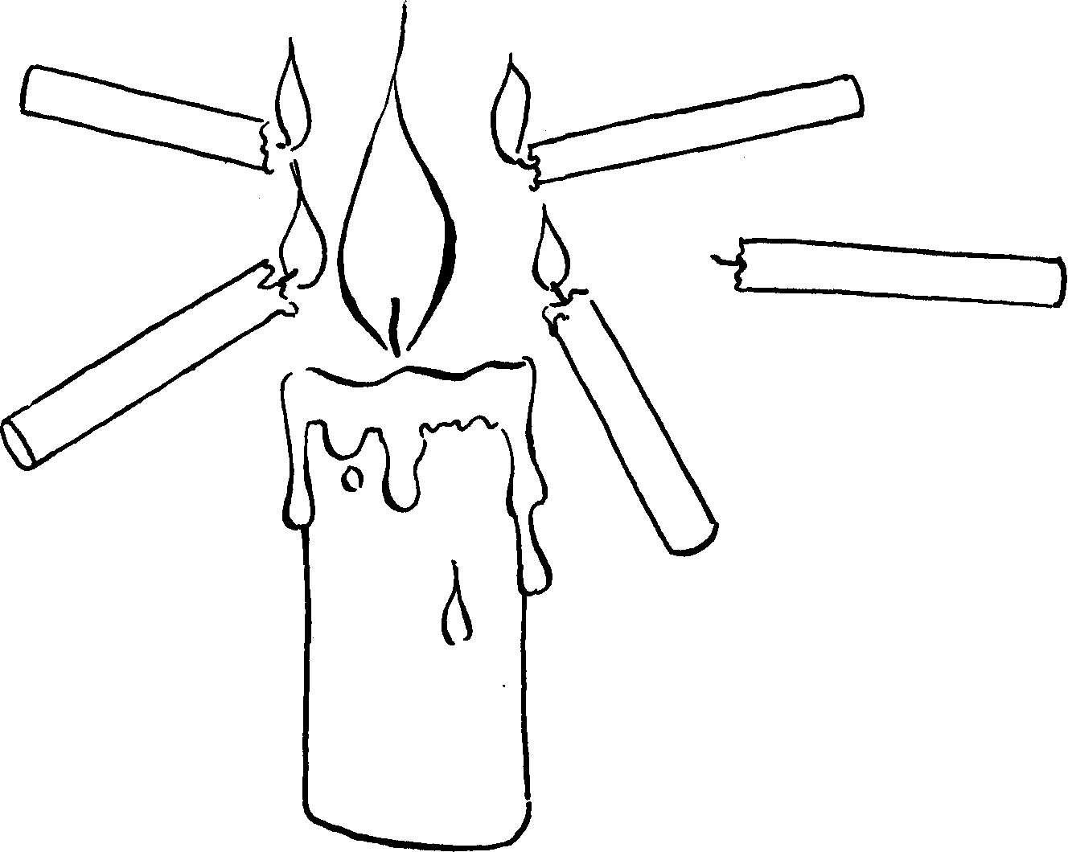
Apelotonado en las grandes avenidas, el pueblo, que siempre se deja llevar por este tipo de espectáculos, gritaba «¡Viva nuestro rey!» y agitaban banderitas. Pero apenas los últimos cohetes de los fuegos artificiales se apagaban, otra vez se encontraban igual de desgraciados que antes, si no un poco más: «¿Por qué no estaré yo en el pellejo del rey o por lo menos en el de alguno de sus cortesanos?». El rey reunió su camarilla: —Doy a mi primer ministro plenos poderes para gobernar el reino en mi ausencia. Yo, desconocido de todos, viviré en medio del pueblo, trabajando con mis manos. Al atardecer me reuniré con algunos vecinos. Algún día sabrán quién soy.
180
Naturalmente que intervino el jefe de protocolo para objetar lo que podemos adivinar: el respeto al rey, la mala acogida de un pueblo grosero, y concluyó:
— Majestad, cuando hayáis conseguido hacer felices a una docena de vecinos. ¡Habréis progresado mucho! Quedarán aún decenas de millones de hombres desgraciados.
— Querido amigo —le respondió el rey—, no he esperado a oírte para hacerme la misma objeción... Pero mira lo que he pensado:
enseñaré a mi docena de vecinos a hacer lo mismo con tres, cuatro o diez según sus posibilidades. Si cada uno comunica así un poco de su felicidad a sus prójimos toda la gente del reino se transformará.
Hazlo y así se hará. El ejemplo nos viene de lo alto.
(Loew-Faizant, Fábulas y Parábolas, Ed. Narcea, Madrid, 1978, p. 82).
181
¿Deseas a Dios de verdad?
Un día fue un discípulo en busca de su maestro y le dijo:
((Maestro, yo quiero encontrar a Dios». El maestro miró al muchacho, sonriéndole.
Elmuchacho volvía cada día, repitiendo que quería dedicarse a la religión. Pero el maestro sabía muy bien a qué atenerse.
Un día que hacía mucho calor, le dijo al muchacho que lo acompañara hasta el río para bañarse. Elmuchacho se zambulló en el agua. El maestro lo siguió, y, agarrándolo por la cabeza, se la metió en el agua un buen rato, hasta que el muchacho comenzó a forcejear por sacarla a flote. El maestro lo soltó y le preguntó qué era lo que más deseaba cuando se encontraba sin respiración dentro del agua.
—Aire —respondió el discípulo.
—¿Deseas a Dios de la misma manera? —le preguntó el maestro—. Si lo deseas así, lo encontrarás inmediatamente. Pero si no tienes ese deseo, esa sed, por más que luches con tu inteligencia, con tus labios y tu fuerza, no podrás encontrar esa religión que deseas. Mientras no se despierte esa sed en ti, no vales más que un ateo. Incluso a veces el ateo es sincero, Y tú no lo eres.
(Cuento oriental anónimo).
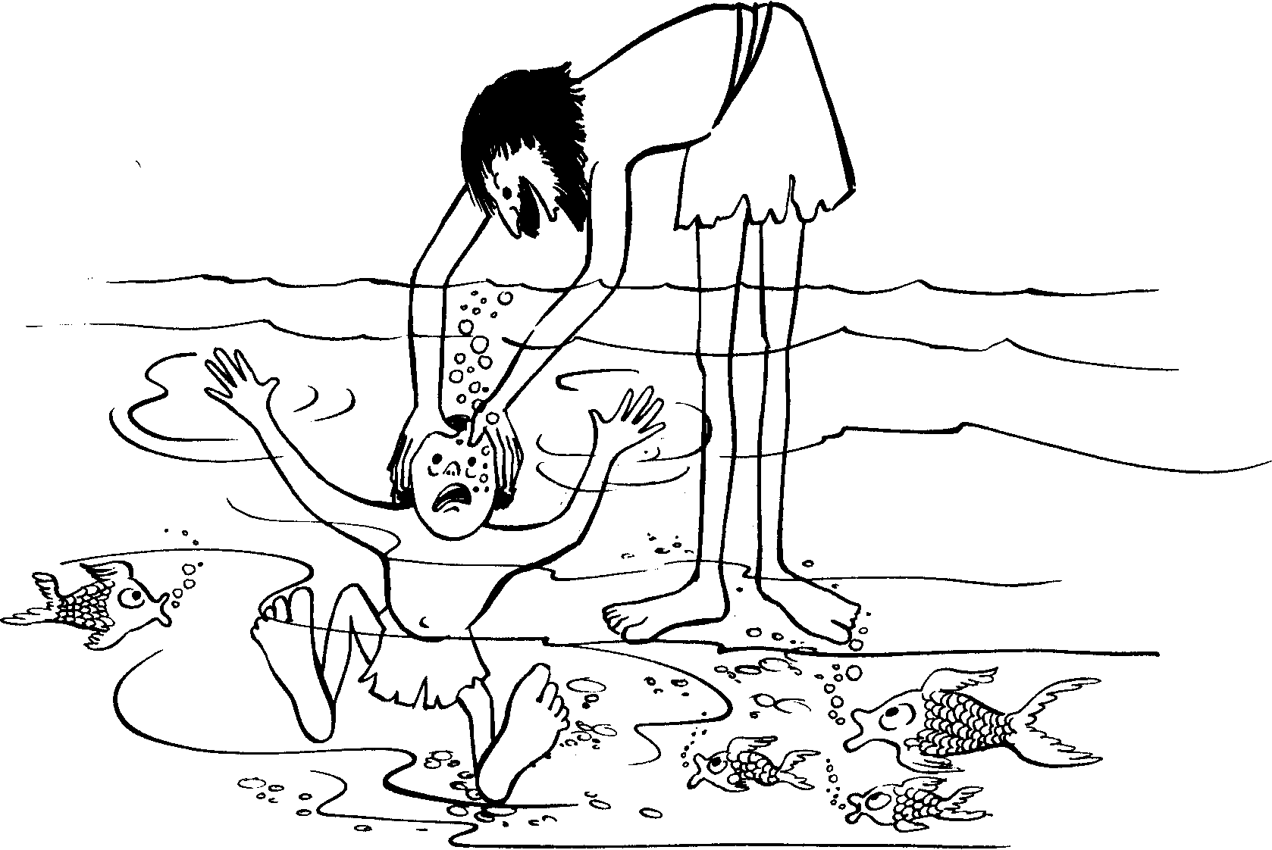
182
La casa en llamas
«No hace mucho vi una casa que ardía. Su techo
era pasto ya de las llamas. Al acercarme advertí
que aún había gente en su interior. Fui a la puerta
y les grité
que el techo estaba ardiendo, incitándoles
a que salieran rápidamente. Pero aquella gente
no parecía tener prisa. Uno me preguntó,
mientras el fuego le chamuscaba las cejas,
qué tiempo hacía fuera, si llovía,
si no hacía viento, si existía otra cosa,
y otras cosas parecidas. Sin responder,
volví a salir. Esta, pensé,
tiene que arder antes que acabe con sus preguntas.
Verdaderamente, amigos, a quien el suelo no le queme
en los pies hasta el punto de desear gustosamente
cambiarse de sitio, nada tengo que decirle».



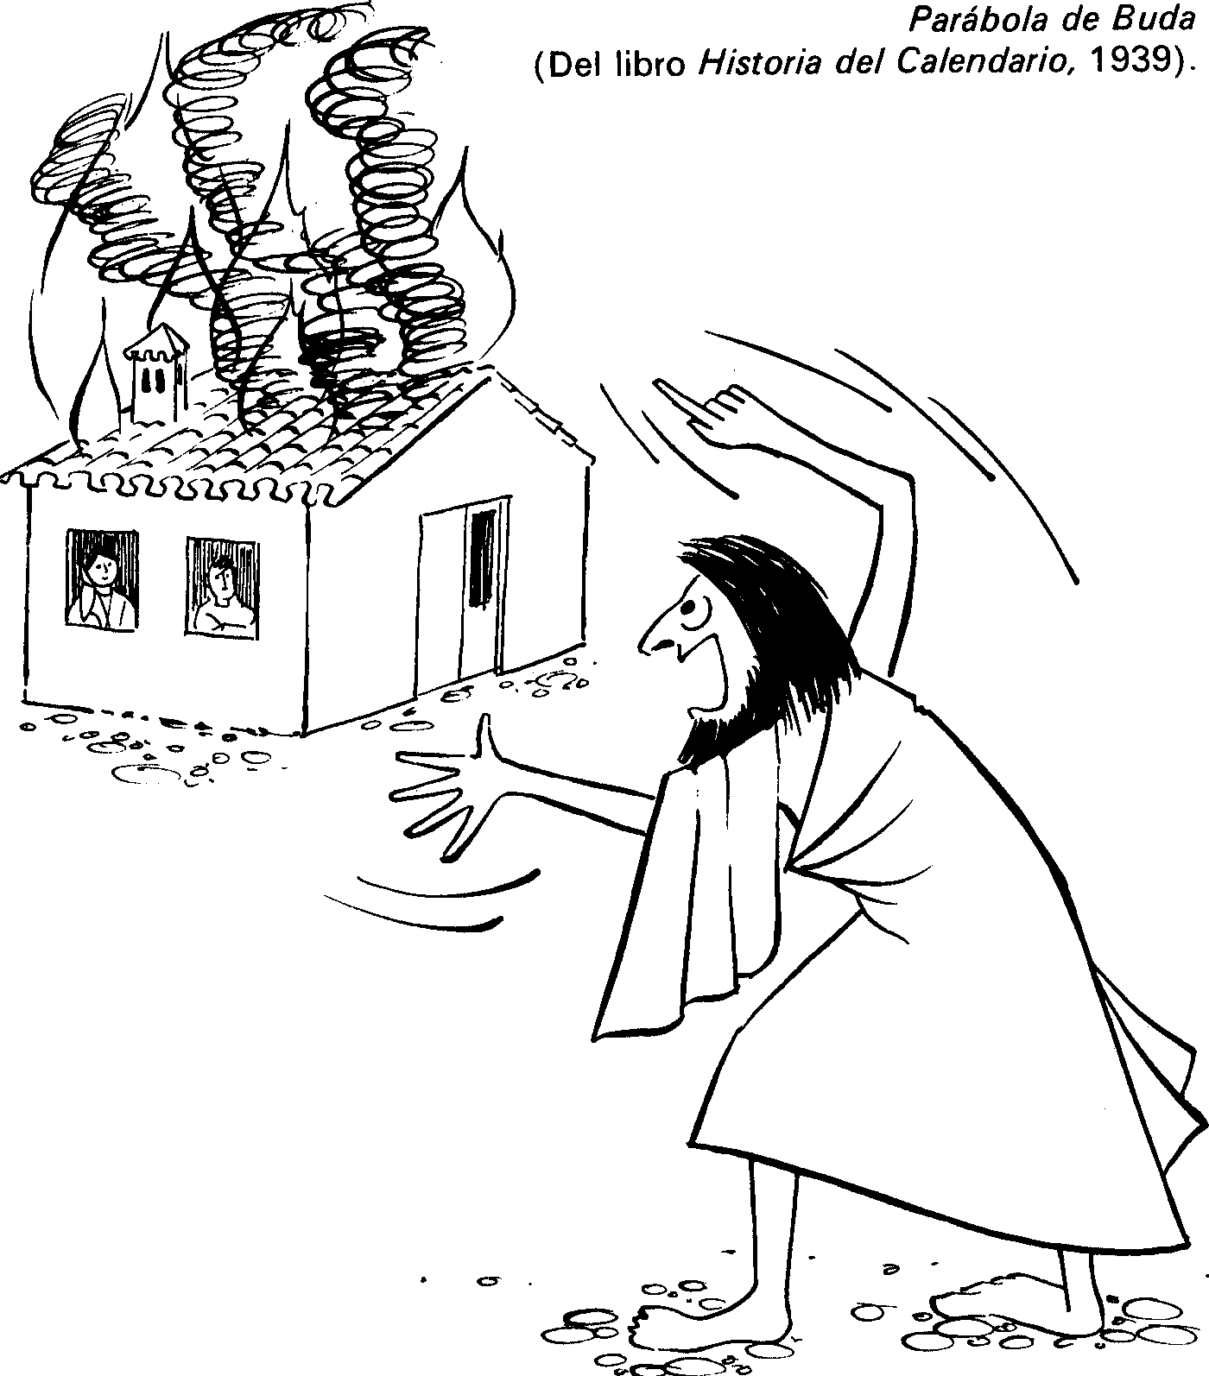

El águila real
^r^^ •¡^^^

Un hombre se encontró un huevo de águila. Se lo llevó y lo colocó en el nido de una gallina de corral. El aguilucho fue incubado y creció con la nidada de pollos.
Durante toda su vida, el águila hizo lo mismo que hacían los pollos, pensando que era un pollo. Escarbaba la tierra en busca de gusanos e insectos, piando y
184
cacareando. Incluso sacudía las alas y volaba unos metros por el aire, al igual que los pollos. Después de todo, ¿no es así como vuelan los pollos?
Pasaron los años y el águila se hizo vieja. Un día divisó muy por encima de ella, en el límpido cielo, una magnífica ave que flotaba elegante y majestuosamente por entre las corrientes de aire, moviendo apenas sus poderosas alas doradas.
La vieja águila miraba asombrada hacia arriba «¿Qué es eso?», preguntó a una gallina que estaba junto a ella.
«Es el águila, el rey de las aves», respondió la gallina. «Pero no pienses en ello. Tú y yo somos diferentes de él».
De manera que el águila no volvió a pensar en ello. Y murió creyendo que era una gallina de corral.
(A. de Mello, e/ canto de/pájaro, Ed. Sal Terrae, Santander, 1982, p. 129).
La doctrina, el arca y el templo

Volvamos a la parábola...
con la parábola el poeta ve lo que hay detrás de las esquinas
y en la espalda de las estrellas.
La parábola es e/ camino más corto entre el Hombre y la Luz.
He aquí una parábola:
Había un hombre que tenía una doctrina. Una gran doctrina que llevaba en el pecho (junto al pecho, no dentro del pecho), una doctrina escrita que guardaba en el bolsillo interno del chaleco.
La doctrina creció. Y tuvo que meterla en un arca de cedro,
en un arca como la del Viejo Testamento.
Y el arca creció. Y tuvo que llevarla a una casa
muy grande.
Entonces nació el templo.
Y el templo creció.
Y se comió el arca de cedro,
al hombre y a la doctrina escrita que guardaba
en el bolsillo interno del chaleco.
Luego vino otro hombre que dijo: «£7 que tenga una doctrina que se la coma, antes de que se la coma el templo;
que la vierta, que la disuelva en su sangre, que la haga carne de su cuerpo... y que su cuerpo sea bolsillo, arca y templo. ^Í6^
^Tífl
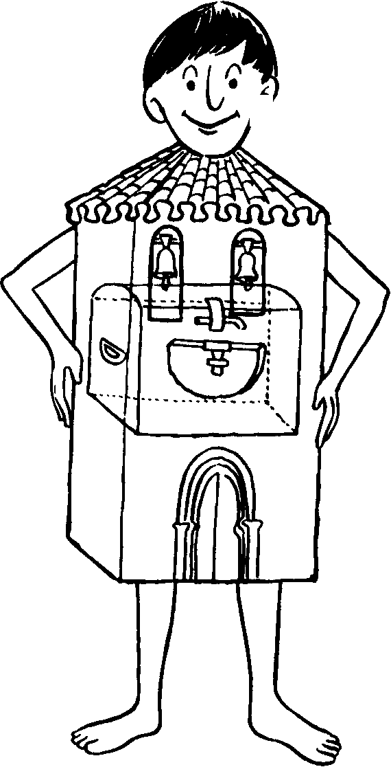

^ .J^, (/ (León Felipe, Parábola).
186

ÍNDICE
¿QUE SON LAS «CONVIVENCIAS CRISTIANAS»?..................................... 5
1. ¿Un paréntesis?............................................................................. 5
2. Un «momento» dentro de un proceso......................................... 5
3. El proceso: una pastoral del catecumenado hacia la comunidad
cristiana........................................................................................ 6
4. Los objetivos de la convivencia................................................... 7
UN «TEMA» PARA ESTA CONVIVENCIA.................................................. 8
«El País de los pozos»............................................................................ 8
La experiencia de fondo ........................................................................ 8
LOS PARTICIPANTES ................................................................................. 11
1. Los destinatarios........................................................................... 11
2. El equipo animador...................................................................... 12
EL DESARROLLO DE LA CONVIVENCIA.................................................... 13
1. Preparación inmediata................................................................. 13
2. Ambientación inicial.................................................................... 14
3. Presentación................................................................................. 15
4. Planteamiento.............................................................................. 15
5. Las preguntas............................................................................... 16
6. Comienzan las pistas.................................................................... 16
7. Los obstáculos............................................................................... 17
8. Ser creyente.................................................................................. 17
9. Oración-Evangelio........................................................................ 18
10. Reino de Dios-Comunidad-Vocación ....
11. Proyecto personal..................................
12. Celebración final....................................
— Otros momentos................................
Esquema base para dos días de Convivencia
FICHAS DE TRABAJO
1. Encuesta preparatoria (Modelo A).......
2. Encuesta preparatoria (Modelo B).......
3. Reunión preparatoria...........................
4. En busca de un título...........................
5. ¿Qué espero? (Cuál es mi actitud).......
6. Foto «espejo..........................................
7. ¿Cómo te encuentras?..........................
8. Frases incompletas................................
9. ¿Qué sé yo de Fulano?..........................,
10. El juego del paraguas............................
11. El juego de las preguntas......................
12. La tierra estaba reseca..........................
13. El País de los pozos (Narración)...........
14. Cuestionario para el diálogo en grupo.
15. Las alas del primer vuelo......................
16. ¿Qué es ser persona?.............................
17. Aquí y ahora mismo.............................
18. Encontrarse en el silencio.....................
19
19
20
20
21
23
25
27 31
33
34
36
37 39
41
42
44
47
48 53 55 60 65 68
19. Lista de problemas personales...........................
20. Técnica del acordeón.........................................
21. Para que el mundo cambie................................
22. Evaluación de cada uno por el grupo...............
23. El juego de los cubiertos....................................
24. El Dios en que tú crees ......................................
25. ¿Qué tipo de creyente es Vd.?............................
26. El cristiano: un hombre en camino...................
27. Reflexión en común sobre Jesús y su mensaje,
28. ¿Qué es ser cristiano?........................................
29. La pregunta de Jesús: «¿A quién buscáis?»......
30. La ficha de Jesús................................................
31. Si quieres, así es Jesús para ti...........................
32. Lectura bíblica de ¡«El País de los pozos..........
3 3. Iniciación a la oración evangélica....................
34. Oración personal y en grupo............................
35. Un sistema nuevo de vida (Juan Pablo II).......
36. La elección vocacional......................................
37. ¿Qué es un grupo cristiano?.............................
38. Proyecto personal..............................................
39. Un viaje hacia el interior..................................
40. Un joven vino corriendo...................................
41. Celebración Eucarística y Penitencial...............
42. El regalo.............................................................
43. «¡Gane cuanto pueda!»......................................
44. La parábola........................................................
45. Otras parábolas..................................................

